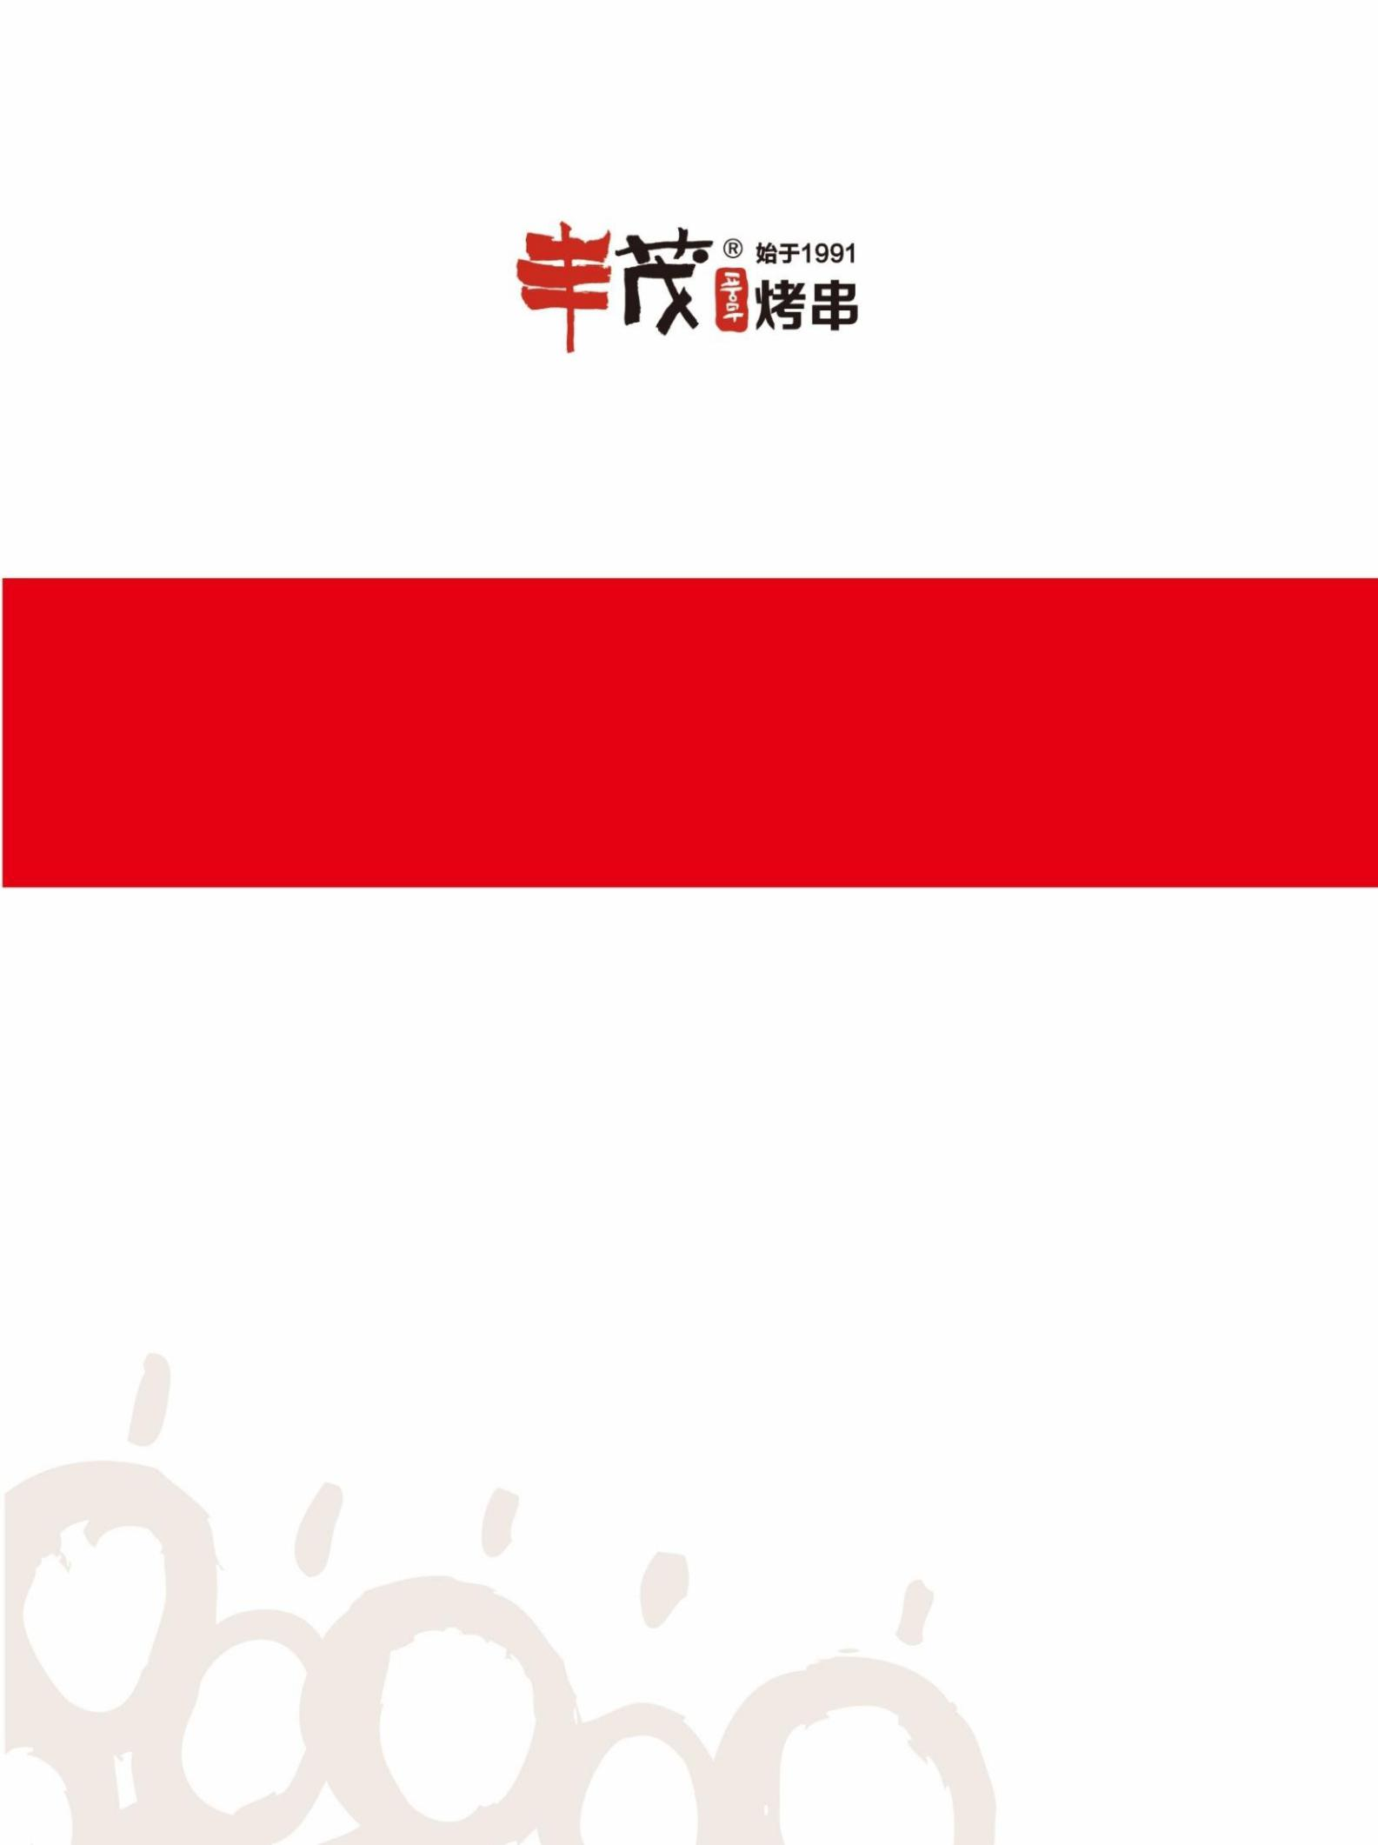
00

岗位流程-前厅篇

主 编:
董 泽 崔 媛麻喜东 柳淼旭陈子鉴 李亚梅于延伟
手册研讨:
崔 媛 麻喜东
于延伟 陈子鉴
柳淼旭 李亚梅
段素娟 秋吉松
蔡青浩 朴林雪
关雪娇 杨 静
林艳朝 崔林海
李光虎 宋 华
陈 浪 刘建超
于潘珂 姜 帅
张 迪 丁江生
张家郡 王 振
谢雨欣 王 凯
周紫雨 于 航
王俊祥 张小庆
周 杰 杨彦辉
周 夏 陆浩男
李家海 杨盼盼

手册审核：
蔡青浩 朴林雪
引 言

手册适用于前厅全员，包含通用篇和岗位服务流程篇两部分内容。

通用篇是前厅所有伙伴都需要遵守与执行的内容。包括： 仪容仪表，标准服务用语，洗手篇，行为规范与通用清洁。

岗位服务流程篇由岗位流程和服务流程组成。岗位流程是本岗位工作的基本顺序，分餐前篇，餐中篇，收尾篇三部分。采用四字短语，明确的阐述每个岗位在不同的时间段需要执行的工作；服务流程是每部分中需要执行的具体步骤与注意事项。采用图文并茂的形式，还原真实的工作场景。

希望伙伴们通过学习本手册，能够提升自身的工作技能， 快速融入工作。



1

一、服务礼仪通用篇

前厅女仪容仪表篇 5

服务员岗/电烤

岗位流程-餐前篇 44

前厅男仪容仪表篇 6
微笑仪态 7
服务用语标准 8
通用行为规范 9
二、洗手流程通用篇

岗位流程-餐中篇 47

岗位流程-收尾篇 54

收银岗

岗位流程-餐前篇 57

岗位流程-餐中篇 59

洗手消毒篇 12
洗手消毒篇-七步骤篇 13
三、岗位服务流程篇
烤串专家岗 16

迎宾岗

岗位流程-餐前篇 21
岗位流程-餐中篇 23
岗位流程-收尾篇 28
服务员岗/炭烤
岗位流程-餐前篇 31
岗位流程-餐中篇 34
岗位流程-收尾篇 41
岗位流程-收尾篇 68
传菜岗
岗位流程-餐前篇 72
岗位流程-餐中篇 75
岗位流程-收尾篇 77
酒水岗
岗位流程-餐前篇 80
岗位流程-餐中篇 82
岗位流程-收尾篇 84
炭长岗
岗位流程-餐前、中篇 87
岗位流程-收尾篇 90

保洁岗

岗位流程-餐前篇 93

岗位流程-餐中篇 95

岗位流程-收尾篇 97

敬酒服务流程

敬酒流程-准备篇 102

敬酒流程-常用敬酒篇 105

敬酒流程-客诉敬酒篇 108
敬酒流程-顾客要求敬酒篇. 111
四、前厅清洁流程通用篇
五、服务员通用篇

二维码点单流程-微信篇…. 125
二维码点单流程-支付宝篇 127
点菜宝开台、点单流程篇.. 129
点菜宝买单方式操作篇 130
点菜宝会员操作流程篇 132
点菜宝估清、同步操作篇 134

餐台餐中清洁篇 115

烤串机（炭）餐中清洁篇 116

烤串机（电）餐中清洁篇 117

烤串机（炭）收尾清洁篇 119

烤串机（电）收尾清洁篇 119

清洁玻璃篇 120

清洁收餐车篇 121

拖布使用篇 122

地面清洁篇 123

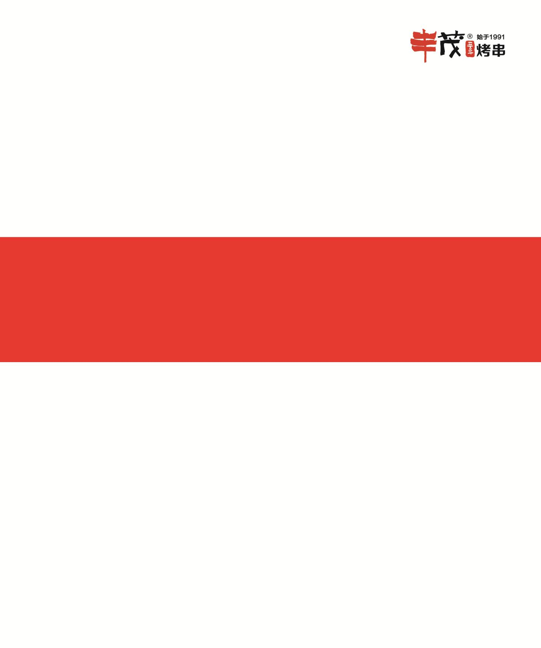

[服务礼仪通用篇]

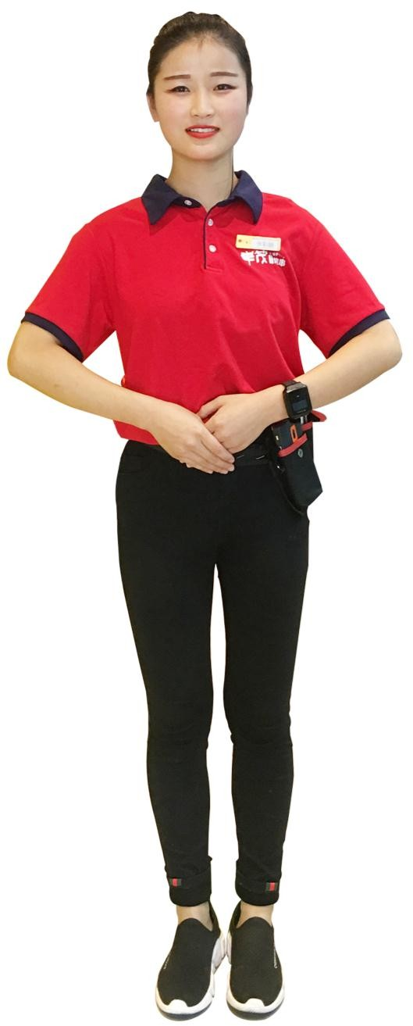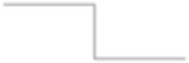头发干净无碎发，前不过眉， 侧不过耳，后不过领

女士化淡妆，口红为红色， 不佩戴首饰
衣领扣两粒纽扣
工牌置于工服Logo正上方与丰茂字体对齐

腰包佩戴于左侧

手指甲不允许留长指甲，干净无污垢，不涂指甲油

穿统一工服，黑色裤子，整洁合身

白底黑面运动鞋且保持干净， 穿黑色袜子

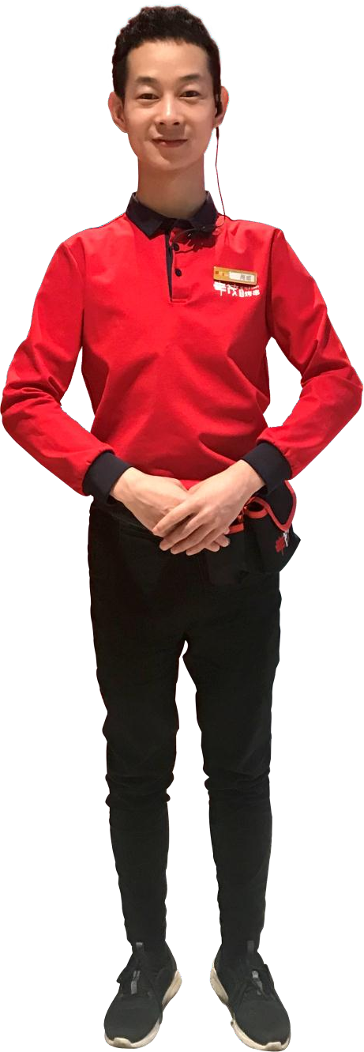头发干净整齐，发胶定型， 前不过眉，侧不过耳，后不过领
不留胡须，不佩戴首饰

衣领扣两粒纽扣
工牌置于工服Logo正上方与丰茂字体对齐

腰包佩戴于左侧

手指甲不允许留长指甲，干净无污垢，不涂指甲油

穿统一工服，黑色裤子，整洁合身

白底黑面运动鞋且保持干净， 穿黑色袜子

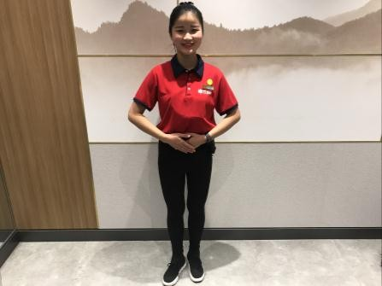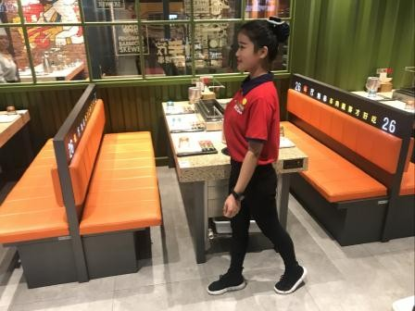

- 微笑
逢人问好，仪态大方，真诚微笑，露出八颗牙齿，自然微笑

走路
走路过程中，目光直视前方， 身体正直，靠右侧行走

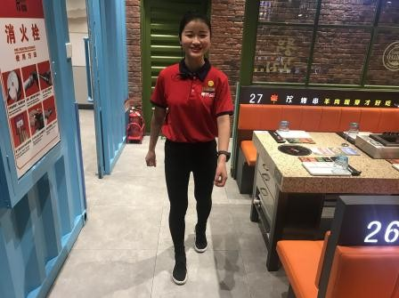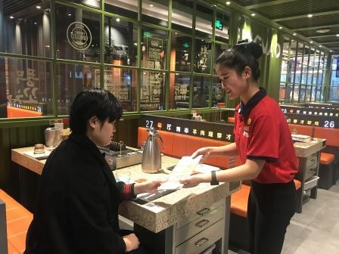

快走
小步快走，每秒三步。（顾客呼叫时，最快时间服务顾客并确保行进稳定性）

递送物品
双手为顾客递送物品，微笑目视对方

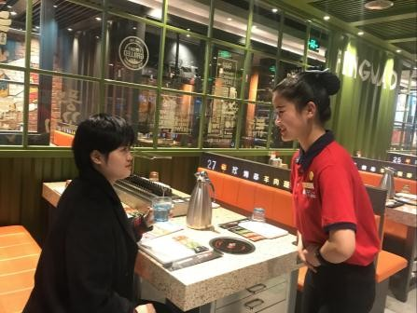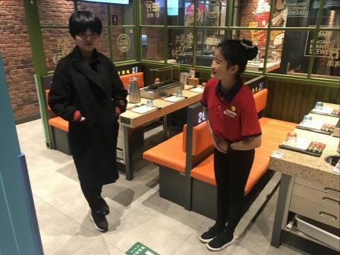

与顾客交流
与顾客交流时目光直视对方眉心

鞠躬
双脚并拢，双手交叉至于小腹，上身微微前倾15度

- 通用礼貌用语
1、欢迎语：吃烤串，到丰茂，羊肉现穿才好吃； 您好，欢迎光临！
2、带客语：您好，这边请。
3、安全提示语：您好，小心地滑；您好，小心台阶；您好，小心斜坡；您好，小心炭火。
4、餐中服务语：您好，帮您把空盘（空瓶、空串架）撤一下。
5、称呼语：根据顾客情况称呼 “帅哥”“美女”“先生”“女士”“大哥”“姐”
6、送客语：请携带好随身物品，欢迎下次光临!
- 迎宾岗

礼貌用语
1、询问语：您好，请问您几位？请问您有预定吗？
2、老顾客称呼语：认识的老顾客需称呼“姓氏+哥/姐”

电话用语
1、话术：“您好，丰茂烤串***店，很高兴为您服务”
2、根据顾客情况询问：“请问您几位？请问您贵姓？什么时间到？请您留下联系方式‘’
3、如果预定已满：“非常抱歉，咱家今天可以预订的位置都已经订满了，您可以在‘美味不用等’APP上面提前排号，这样可以减少您的等位时间”
4、结束语：感谢您的来电，期待您的光临，再见。
- 服务员岗

礼貌用语
1、推销用语：您好，这是我们店刚上的新品，建议您尝尝；
这是我们店销量最好的(苏尼特羊肉串)，建议您尝尝；
您好，我们店现在有会员卡优惠活动，储值1000赠送(***)储值2000赠送(***)，您 看需要帮您办理吗？
2、点单用语：您好，请问您现在点菜吗？；
您好，跟您核对一下菜单。； 您好，请问您有会员卡吗？； 您好，请问您有什么忌口吗？； 您好，请问现在可以上炭吗？
3、餐中用语：您好，帮您清理一下台面；
您好，帮您钩一下炭火，方便您烤串；
您好，帮您把空盘（空瓶、空串架）撤一下； 您好，这个汤需要帮您分一下吗?；
您好，打扰一下，您可以帮我拿一下那个空盘吗？谢谢您；
您好，您点的菜已上齐，祝您用餐愉快！

4、餐尾用语：您好，请问需要帮您打包吗?；
您好，请问您今天吃的还满意么？有什么建议吗?；
您好，请您先核对一下账单；
您好，请问您怎么支付?； 您好，需要开发票吗？
5、送客用语：请携带好随身物品，欢迎下次光临；
好吃欢迎再来，羊肉现穿才好吃！
- 传菜岗

礼貌用语
1、您好，打扰一下，给您上一下菜（串）。(介绍菜品)
2、您好，您点的苏尼特羊肉串，优选元、明、清三朝皇家贡品的苏尼特羊肉，好吃不膻。
3、祝您用餐愉快！
- 酒水岗

礼貌用语
您好，打扰一下，给您上一下酒水，请问现在需要开启吗？祝您用餐愉快！
- 收银岗

礼貌用语
1、您好，请问有需要退的酒水吗？请问您有会员卡吗?
2、您好，请您核对账单。
3、您好，请问您怎么支付?
4、您好，请您签字，谢谢。
5、您好、收您**元，找您**元，请您收好。
6、您好，请您打开付款二维码，我扫您。
7、您好，需要开发票吗？
- 炭长岗

礼貌用语
1、您好，打扰一下，帮您上炭(帮您撤下炭），小心炭火。
2、祝您用餐愉快。

通用行为规范

礼貌类：
1、 对顾客要称呼“您”不能称呼“你”，更不能称呼绰号。
2、 无论顾客、伙伴，逢人都要进行问候，自然大方要与微笑结合，见到伙伴需要问候一声：辛苦了！
3、 受到顾客的表扬：谢谢、非常感谢、感谢您对我（我们）的支持与认可。
4、 安抚顾客时：对不起，非常抱歉、给您带来不便我们深表歉意。
行为类：
1、 行走靠右侧通行，见到顾客主动问好，主动让行。
2、 注意站姿，走姿，姿势要端正。
3、 看到顾客四处张望，快速主动上前询问是否需要帮助。
4、 顾客入座后10秒内有人接待。
禁忌类：
1、 工作中禁止大声喧哗，嬉笑打闹，聚众聊天（3人以上为聚众）。
2、 工作期间不准做与工作无关的事情。
3、 不准议论顾客长相、穿着、 聊天内容等。
4、 严禁带有负面情绪上班。
5、 不准非工作时间着工装在店内逗留，影响其他伙伴工作，如遇顾客需要服务必须给予回应。
6、 员工不得私自更换更衣柜，不得私自换锁、撬锁。
7、 不得在非吸烟区域吸烟。
8、 不得将顾客遗忘的物品据为己有。
9、 顾客离开时要问“吃好了吗？”不要问“吃饱了 吗？”
10、顾客不知道自己的桌号时，不能说“您去看一下你的桌号”
11、服务员不可以说“不知道”“不清楚”“没时间”“等会再说”“这事我办不了”等一些否定句。
12、顾客有需求时不能问“您要什么”要说“您好，请问您需要什么”。

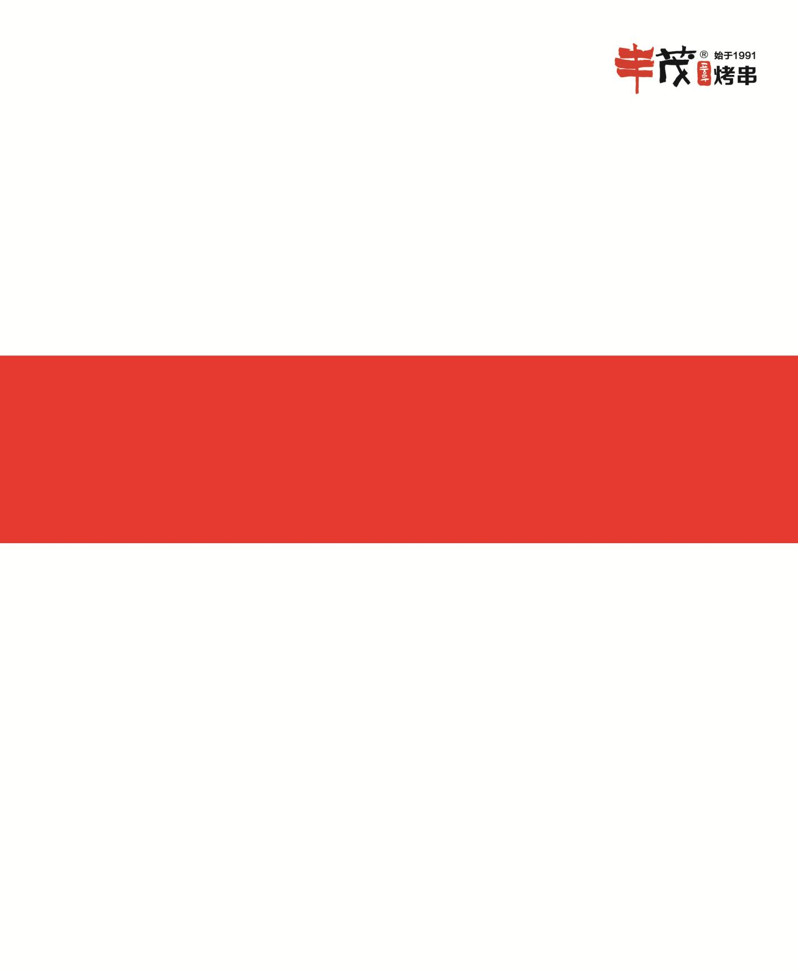

[ 洗手消毒篇 ]

通用流程-洗手消毒篇

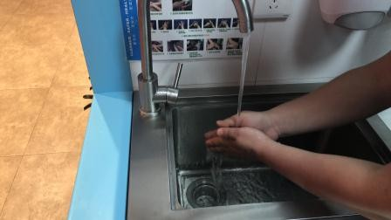
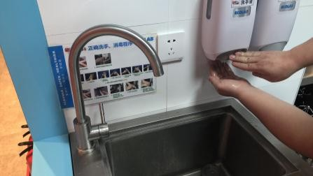
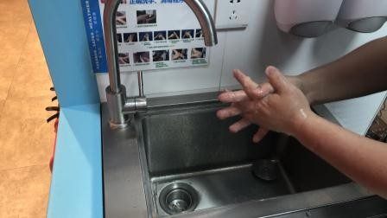

淋湿双手
用温水将双手打湿至手腕

涂洗手液
按压洗手液盒1-2次，将洗手液涂抹于手部

揉搓双手
按照洗手七步骤揉搓双手， 不低于20秒，直至指甲无污垢（参考洗手七步骤）

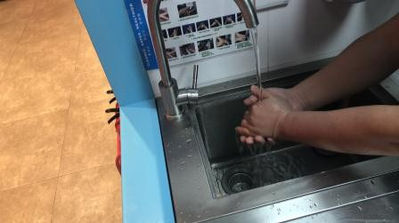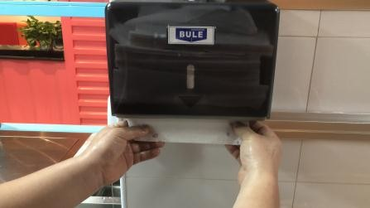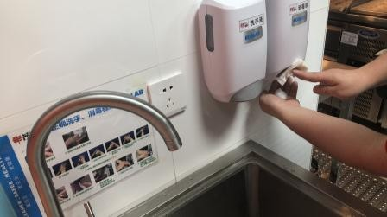

冲洗双手
使用温水将泡沫冲洗干净

擦干双手
取2张擦手纸将手擦干

挤压消毒液
用使用完的擦手纸按压消毒液盒，按压一次

丢弃废纸
将使用后的擦手纸扔进脚踏
垃圾桶

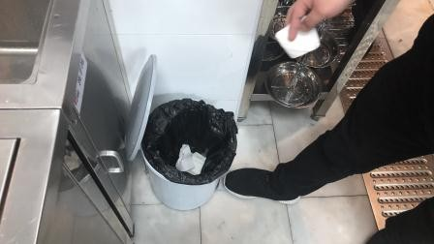
消毒手部
将消毒液均匀涂抹全手，将手自然风干
- 手部受到污染后， 如：触钱、接触化 学品、扫地、拖地， 上洗手间等要洗手

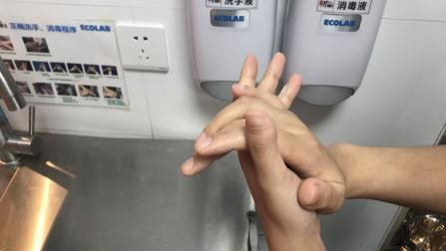
- 涂完消毒液后自然风干，避免手部的二次污染

通用流程-洗手消毒篇--七步骤

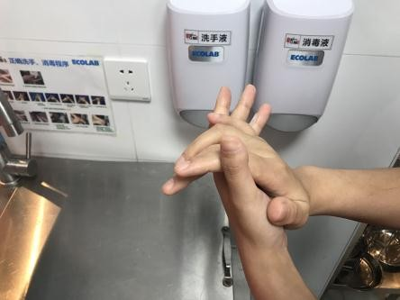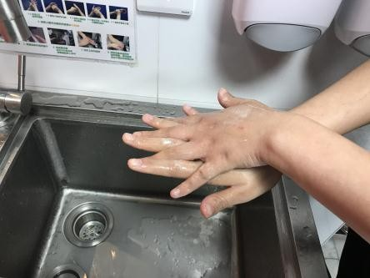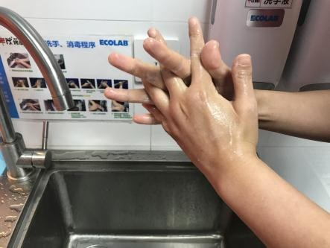

搓洗掌心
掌心对着掌心搓洗

搓洗手背
两手更换搓洗手背

搓洗指缝
双手交叉，搓洗手指缝

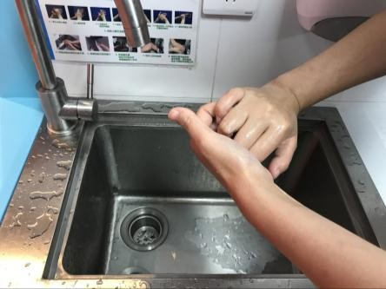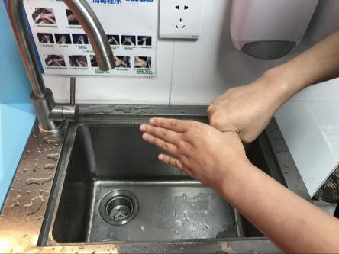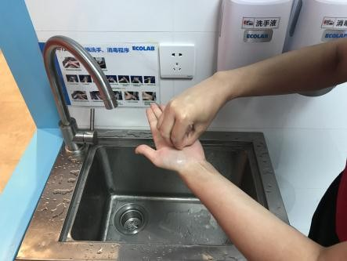

搓洗关节
搓洗十指关节内侧

搓洗虎口
搓洗手指和虎口部位

搓洗指尖
指尖在另一手心打圈搓洗

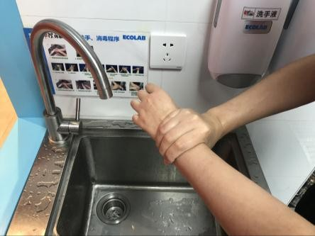
搓洗手腕
搓洗双手的手腕和小臂
注意事项：
七步骤要按照上图方法搓洗至少20秒钟

[ 烤串专家岗 ]

岗位流程-烤串专家篇
序号 | 流程 | 步骤 | 相关设备/工具/物料 | 重点注意事项 | 参考资料/表单
一 | 仪容仪表 | 检查头发检查妆容检查工装检查工牌检查手部 | 工具：  腰包、口罩（传菜岗） 物料：  头花、发卡、口红 | 不能佩戴饰品不能有异味精神饱满 | 服务流程-仪容仪表篇
二 | 洗手消毒 | 淋湿双手涂洗手液揉搓双手冲洗双手擦干双手挤消毒液丢弃废纸消毒手部 | 设备：  洗手池、垃圾桶工具：  洗手流程图物料：  洗手液、消毒液、擦手纸 | 手部搓洗20秒以上指甲无污垢  消毒后自然风干避免二次污染  上岗前、手部受到污染后要洗手。例如： 接触钱，接触化学品后，执行清洁工作 后，上洗手间后等 | 服务流程-洗手消毒篇
三 | 服务顾客 | 烤串上架特色介绍判断生熟架上保温吃前先撸介绍蘸料 | / | 严格把控产品烤制时间先开烤串机再放串  介绍蘸料时注意客人喜好服务流程自然大方  提醒顾客小心钎子烫 | 《品质控管手册》服务流程-迎宾篇蘸料推荐表

推荐蘸料表
蘸料名称 | 酱料 | 特辣料 | 烤串料 | 芝麻料 | 毛肚湿料 | 蜂蜜 | 芥末酱油
口味 | 酸、甜 | 特辣 | 微辣 | 不辣 | 酸辣 | 甜 | 咸、辣
肉类 | × | √ | √ | √ | √ | × | ×
熟类串 | √ | × | × | √ | √ | × | ×
牛板筋 | √ | × | × | √ | × | × | ×
蔬菜类 | √ | × | × | √ | √ | × | ×
馒头、面包 | × | × | × | × | × | √ | ×
大虾 | × | × | × | √ | × | × | √

烤串上架
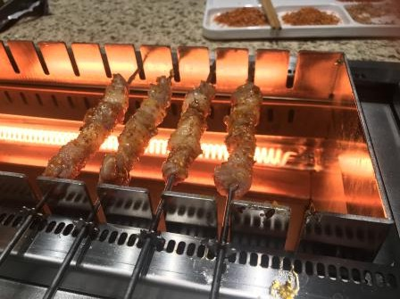
主动为顾客介绍，语言要自 然柔和：“先把烤串机打开， 再把齿轮放在导轨里，串放 上就直接旋转”

特色介绍
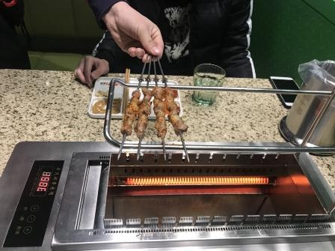
“苏尼特羊肉串，优选元、明、清三朝皇家贡品的苏尼特羊肉，好吃不膻，鲜嫩多汁”

判断生熟
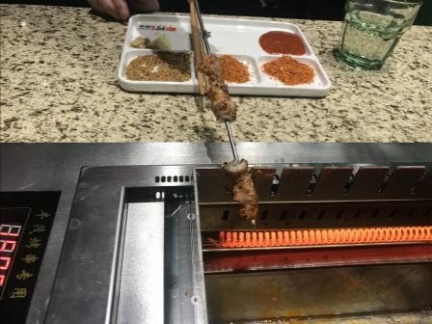
羊肉串烤至金黄色，且瘦肉也冒泡时即可提醒顾客食用语言：“您好，苏尼特羊肉串烤好了，可以吃了”

放架保温
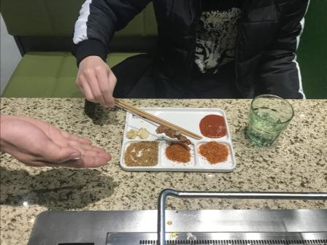
提醒并协助顾客将烤好的串 放在保温架上：“烤好的串 烤好的串放在架上，可以保 温，也可以继续烤其他串了”

吃前先撸
推荐顾客将烤好的苏尼特羊肉串用烤串机的凹槽处撸一

介绍蘸料
顾客食用时：“苏尼特羊肉已经撒好料了，也可以根据

烤串上架
主动为顾客介绍，语言要自 然柔和：“先把烤串机打开， 再把齿轮放在导轨里，串放 上就直接旋转”

特色介绍
协助烤串时可以为顾客介绍产品特色：“选用澳洲优质牛肋条，肉质紧致，低脂多汁，香嫩可口，富有嚼劲“

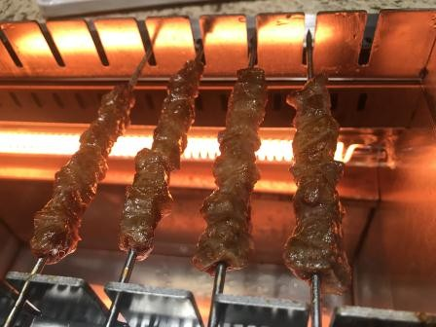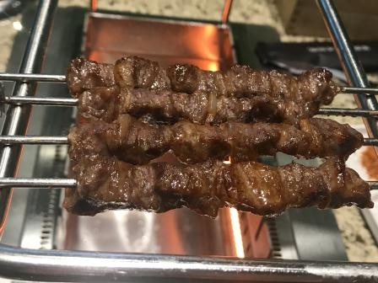

判断生熟
烤至没有生肉颜色，没有血色，油脂发黄，口感最佳

放架保温
提醒并协助顾客将烤好的串放在保温架上：“烤好的串放在架上，可以保温，也可以继续烤其他串了”

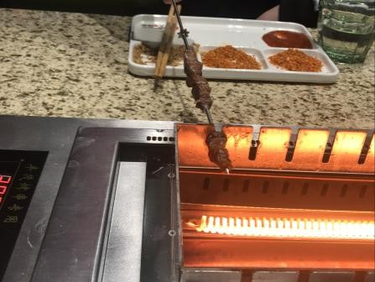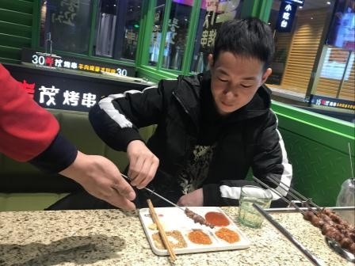

吃前先撸
推荐顾客将烤好的澳洲牛排肉串用烤串机的凹槽处撸一

介绍蘸料
顾客食用时：“澳洲牛排肉已经抹好料了，也可以根据

烤串上架
主动为顾客介绍，语言要自 然柔和：“先把烤串机打开， 再把齿轮放在导轨里，串放 上就直接旋转”

特色介绍
协助烤串时可以为顾客介绍牛板筋：筋道，有嚼劲

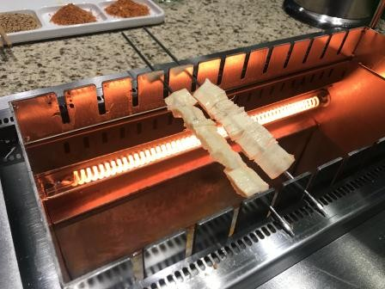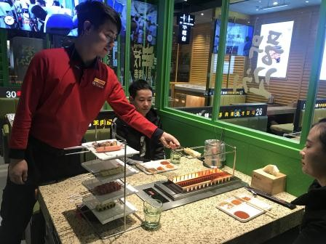

判断生熟
烤制油冒泡时食用口感最佳， 及时提醒顾客食用

放架保温
提醒并协助顾客将烤好的串放在保温架上：“烤好的串放在架上，可以保温，也可以继续烤其他串了”

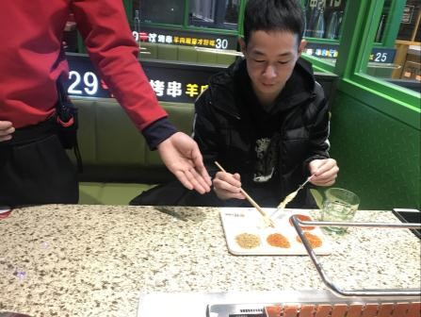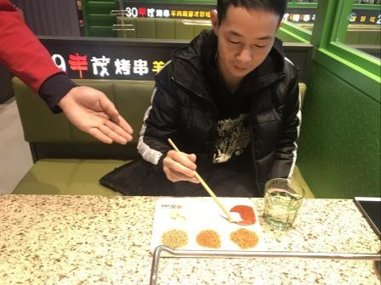

吃前先撸
推荐顾客将烤好的牛板筋串斜放在餐盘中，用筷子撸

介绍蘸料
顾客食用时介绍蘸酱料： “牛板筋蘸上丰茂秘制的酱料，口味最好”

[ 迎宾岗 ]

岗位流程-餐前篇
序号 | 流程 | 步骤 | 相关设备/工具/物料 | 重点注意事项 | 参考资料/表单
一 | 仪容仪表 | 检查头发检查妆容检查工装检查工牌检查手部 | 工具：  腰包、口罩（传菜岗） 物料：  头花、发卡、口红 | 不能佩戴饰品不能有异味 精神饱满 | 仪容仪表篇
二 | 洗手消毒 | 淋湿双手涂洗手液揉搓双手冲洗双手擦干双手挤消毒液丢弃废纸消毒手部 | 设备：  洗手池、垃圾桶工具：  洗手流程图物料：  洗手液、消毒液、擦手纸 | 手部搓洗20秒以上指甲无污垢  消毒后自然风干避免二次污染  上岗前、手部受到污染后要洗手。例 如：接触钱，接触化学品后，执行清洁工作后，上洗手间后等 | 洗手消毒篇
三 | 餐前检查 | 检查设备检查卫生检查物料 | 设备：  电视、 电话、等位ipad、打印机、音箱工具：  遥控器、扫把、撮子、拖布、绿色毛巾物料：  预订牌、笔、预订单、预定本、薄荷糖  、扑克、餐巾纸、小吃、水、一次性水杯、宣传单、雨衣、停车票、订餐卡 | 卫生不合格需及时清理设备故障及时汇报上级 | 餐前服务流程篇
四 | 餐前回访 | 查看预订电 话 沟 通 摆放预约牌 | 设备： 电 话 物料：  预订牌、笔、预订单、预订本 | 物料准备充足信息记录完整合理安排客人 | 餐前服务流程篇

餐前服务流程篇

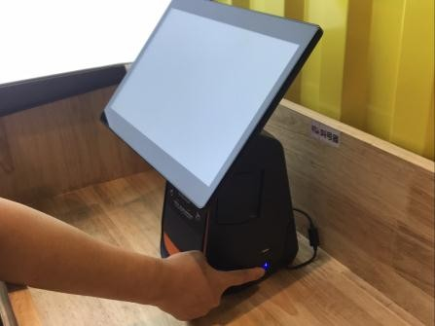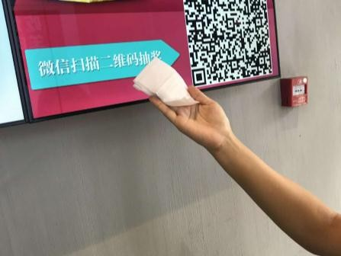

检查设备
开启并检查设备，检查设备是否能正常使用

检查卫生
检查迎宾区的设备、台面、 小吃台、桌椅等。卫生不合 格的立即清理。要求无浮灰、水印、污渍、垃圾等

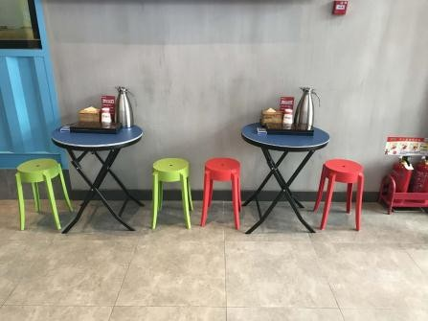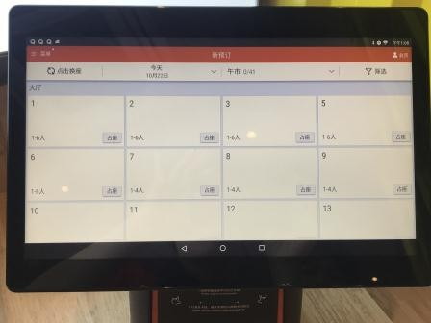

检查物料
将所需物料准备齐全并摆放整齐

查看预订
查看预订信息，确认是否有特殊预订，与顾客进行电话确认并表示感谢预订

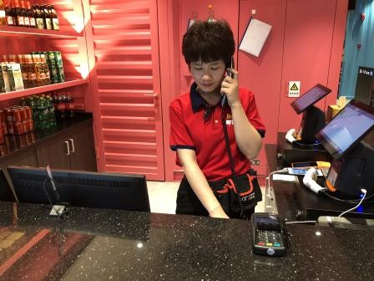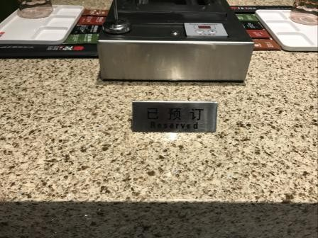

电话沟通
确认顾客到店的时间、人数等是否有变动，做相应的调整并记录，如果取消预订， 删除记录(参照服务礼貌用
语）

摆放预订牌
根据顾客预订情况，摆放预订牌，告知岗位服务员预订信息

岗位流程-餐中篇
序号 | 流程 | 步骤 | 相关设备/工具/物料 | 重点注意事项 | 参考资料/表单
一 | 仪容仪表 | 检查头发检查妆容检查工装检查工牌检查手部 | 工具：  腰包、口罩（传菜岗） 物料：  头花、发卡、口红 | 不能佩戴饰品不能有异味 精神饱满 | 仪容仪表篇
二 | 洗手消毒 | 淋湿双手涂洗手液揉搓双手冲洗双手擦干双手挤消毒液丢弃废纸消毒手部 | 设备：  洗手池、垃圾桶工具：  洗手流程图物料：  洗手液、消毒液、擦手纸 | 手部搓洗20秒以上指甲无污垢  消毒后自然风干避免二次污染  上岗前、手部受到污染后要洗手。例 如：接触钱，接触化学品后，执行清洁工作后，上洗手间后等 | 洗手消毒篇
三 | 预约安排处理 | 现场预订微信预订电话预订内部预订 | 设备：  座机、手机物料：  预订本、笔 | 预留桌数的把控 预订时间的限定 微信群里及时回复 | 电话预订服务流程篇
四 | 立岗待客 | 站姿标准面带微笑精神集中 | 物料：  菜单、笔、预订单、预订本 | 不能空岗  菜单摆放要整齐 | 接待服务流程篇
五 | 迎接顾客 | 微笑迎客核对信息 | 物料： 预订单 | 热情迎客  协助客人拎东西 | 接待服务流程篇
六 | 引客入座 | 介绍环境安排就座交接信息迅速回岗 | 物料： 预订单 | 带客入座 | 接待服务流程篇
七 | 等位服务 | 接待顾客照顾顾客安排顾客 | 设备：  电话、等位ipad、音箱、打印机工具：  菜单、笔、等位桌椅物料：  小吃、饮品、棋牌 | 小吃及时提供及补充关注等位顾客动态 保持良好心态  顾客有疑问时需有耐心回复向顾客递呈物品时双手呈递叫号按顺序进行，合理安排 | 等位服务流程篇
八 | 送客服务 | 指引方向 提供停车票提供薄荷糖协助开门 | 物料：  停车票、薄荷糖 | 微笑服务  主动提供薄荷糖  主动快速为顾客开门 | 送客服务流程篇
九 | 班次交接 | 预订信息空位情况等位情况  特殊情况交接 | 物料：  预订单、预订本信息：  等位信息、顾客信息、特殊情况 | 交接内容准确性  特殊情况交接避开顾客 | /

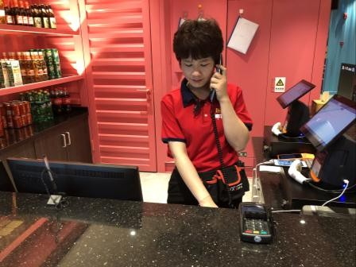

接听电话
电话铃响三声内进行接听， 要求语速适中，普通话流畅

接受预订
确认顾客信息：姓名、性别、电话号码、预订时间、人数， 特别要求等，准确记录后重 复信息

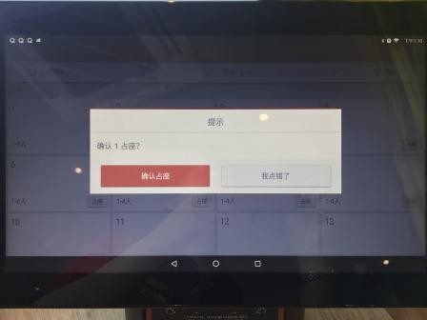

确认信息
如已预订饱和，和顾客说明 并给与帮助，如：可以尽早 到店或在美味不用等APP上 取等位号，减少等位时间等。注：不可在顾客之前挂断电 话

信息录入
将顾客姓名、电话号码、来 客数、预订日期、预订时间、特殊需求等信息进行记录。 预约方式包含现场预订、电 话预订、微信预订和内部预 订等

注：预订顾客座位确定后， 发送手机短信息给顾客，内容：尊称，预订信息，停车提示，其他可提供的服务信息等，最后注明店名，期待光临

电话用语
1、话术：“您好，丰茂烤串***店，很高兴为您服 务”
2、根据顾客情况询问：“请问您几位？请问您贵姓？什么时间到？请您留下联系方式。
3、如果预定已满：“非常抱歉，咱家今天可以预订的位置都已经订满了，您可以在‘美味不用
等’APP上面提前排号，这样可以减少您的等位时间”
4、结束语：”感谢您的来电，期待您的光临，再见”

立岗待客
靠近门口，身体正直，目视前方，面带微笑，双手置前

迎接顾客
致欢迎语，确认顾客是否预订，安排入座或取等位号

贴心服务
见到有拎东西的顾客主动上前迎接

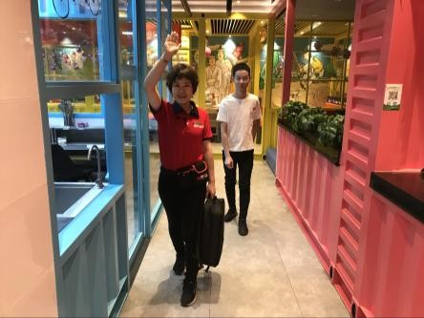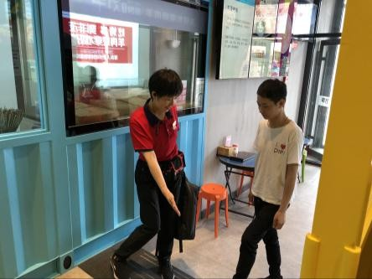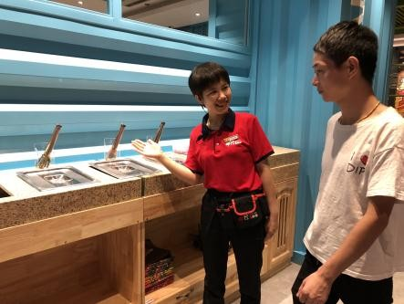

引客入座
引领顾客过程中，保持在顾客前方1.5米距离，把手举过头顶，三步一回头

提示服务
有台阶路段及时提醒顾客小心台阶；地面湿滑的地方提醒顾客小心地滑等

店内介绍
向顾客介绍店内环境，例如： 卫生间/收银台/安全出口/
小吃台等位置

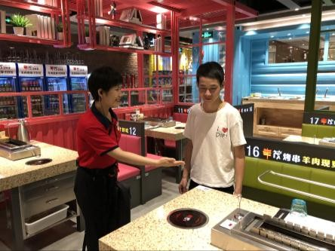

安排就座
带客入座后主动进行询问是否点单，并介绍扫码点餐， 然后与区域服务员交接顾客信息

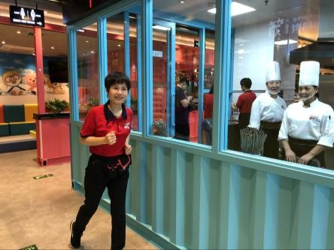

迅速回岗
与区域服务员交接后（注意安全）迅速回岗
- 欢迎语：吃烤串，到丰茂，羊
肉现穿才好吃；
- 带客语：您好，这边请。
- 安全提示语：您好，小心地滑； 您好，小心台阶；您好，小心斜坡；您好，小心炭火。
- 称呼语：根据顾客情况称呼 “帅哥”“美女”“先生”“女
士”“大哥”“姐”。
- 送客语：请携带好随身物品，
欢迎下次光临!
- 询问语：您好，请问您几位？ 请问您有预定吗？
- 老顾客称呼语：认识的老顾客需称呼“姓氏+哥/姐”。

等位发号
按顾客用餐人数发放等位号语言：您好，现在已经等位了，给您一张等位号，您稍等一会

提供小吃
顾客入座后主动提供等位小吃

递上菜单
为顾客递上新的菜单或介绍等位用点单二维码，引导顾客提前进行菜品选择

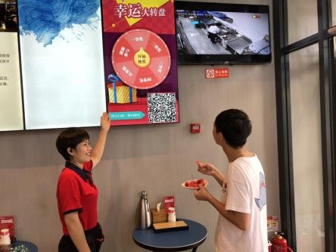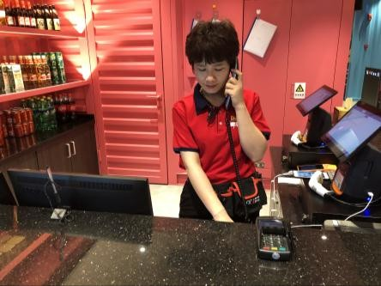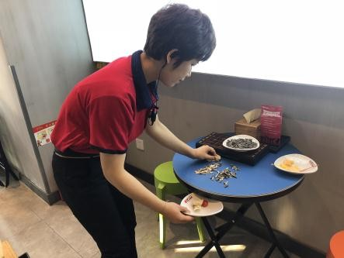

互动沟通
在顾客等位过程中向顾客介绍相关活动、优惠信息、会员政策等

接听来电
满座后顾客打电话预订时， 告知已满座，建议可以在美味不用等APP上取等位号， 可以减少等位时间。如未及时到店，过号的顺延三桌安排

维护卫生
及时清理台面、地面卫生， 时刻保持干净

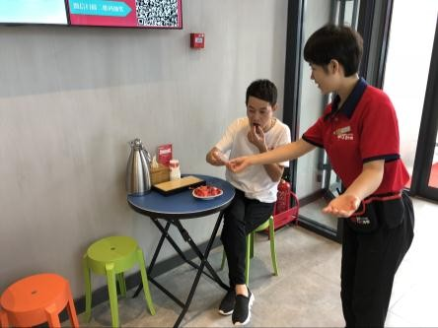
注：
与顾客交谈“请”字开头；

安排顾客
有空桌后安排顾客入座用餐

电话用语
- 话术：“您好，丰茂烤串***店，很高兴为您服务”
- 根据顾客情况询问：“请问您几位？请问您贵姓？什么时间到？请您留下联系方式“
- 如果预定已满：“非常抱歉，咱家今天可以预订的位置都已经订满了，您可以在‘美味不用等’APP上面提前排号，这样可以减少您的等位时间”
- 结束语：感谢您的来电，期待您的光临，再见。

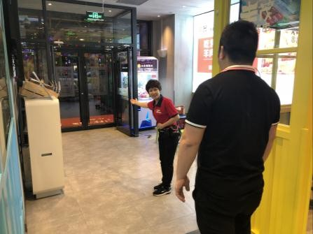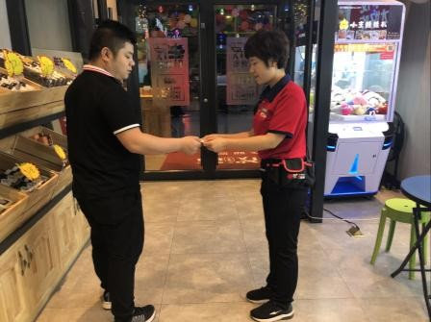

指引方向
为顾客指引门口、电梯、楼梯的方位

提供停车票
询问顾客是否需要停车票

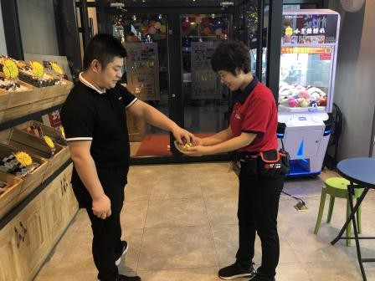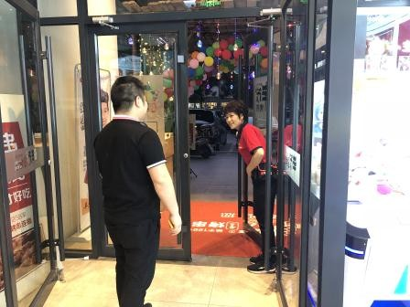

提供薄荷糖
询问顾客是否需要薄荷糖

协助开门
协助顾客开门；
协助顾客按下电梯

送客语：请携带好随身物品， 欢迎下次光临!

岗位流程-收尾篇
序号 | 流程 | 步骤 | 相关设备/工具/物料 | 重点注意事项 | 参考资料/表单
一 | 仪容仪表 | 检查头发检查妆容检查工装检查工牌检查手部 | 工具：  腰包、口罩（传菜岗） 物料：  头花、发卡、口红 | 不能佩戴饰品不能有异味 精神饱满 | 服务流程-仪容仪表篇
二 | 洗手消毒 | 淋湿双手涂洗手液揉搓双手冲洗双手擦干双手挤消毒液丢弃废纸消毒手部 | 设备：  洗手池、垃圾桶工具：  洗手流程图物料：  洗手液、消毒液、擦手纸 | 手部搓洗20秒以上指甲无污垢  消毒后自然风干避免二次污染  上岗前、手部受到污染后要洗手。例如： 接触钱，接触化学品后，执行清洁工作 后，上洗手间后等 | 服务流程-洗手消毒篇
三 | 物品归位 | 整理小吃台收回棋牌 收起桌椅  收回可移动设备 | 设备：  等位ipad、音箱、打印机工具：  小吃盘、水杯、水壶、等位桌椅物料：  小吃 、饮品、棋牌 | 物品按照定位摆放整齐切过的水果废弃 | 收尾服务流程篇
四 | 收尾清扫 | 回收餐具物品归位清洁设备清洁餐台清理死角清洁玻璃清洁地面 | 设备： 拖布车工具：  扫把、撮子、白色毛巾、绿色毛巾、棕色毛巾、拖布、垃圾袋、玻璃刮  物料：  脱普66、玻璃水 | 保证清洁质量及速度 | 收尾服务流程篇
五 | 收尾检查 | 关闭设备自查收尾  值班经理检查问题进行整改 | 设备：  电视、空调、打印机、照明灯 | 确保无遗漏 故障及时报修  卫生清洁不干净的立即彻底清理 | 收尾服务流程篇

收尾服务流程篇

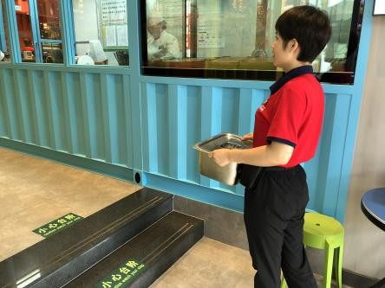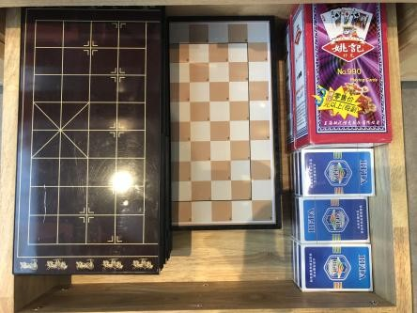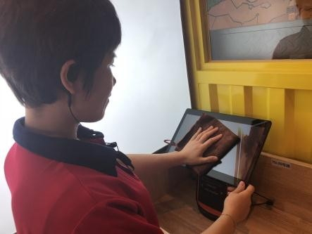

回收餐具
将使用过的小吃盒及餐具等送到洗碗间

物品归位
迎宾区用棋牌、玩具等进行归位

清洁设备
对迎宾区内的设备设施进行清洁，及时充电（参照设备操作手册）

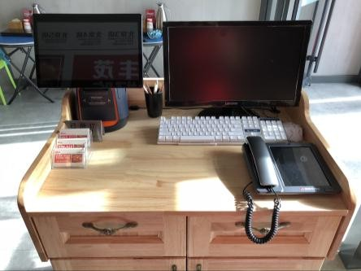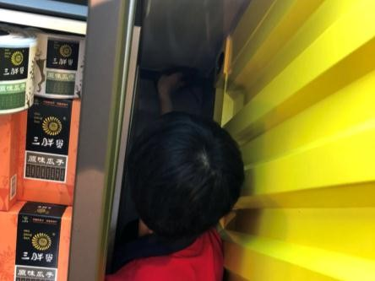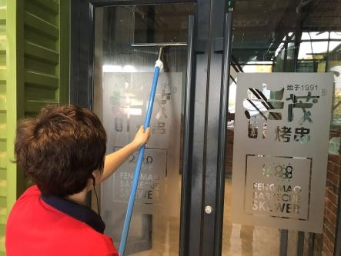

清洁台面
将迎宾区台面抽屉清理干净， 物品摆放整齐

清理死角
将迎宾区墙角、死角清理干净

清洁玻璃
将门口玻璃清理干净无水痕无水渍（参照刮玻璃流程）

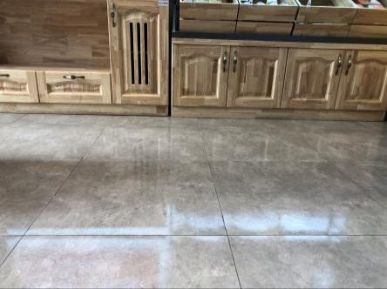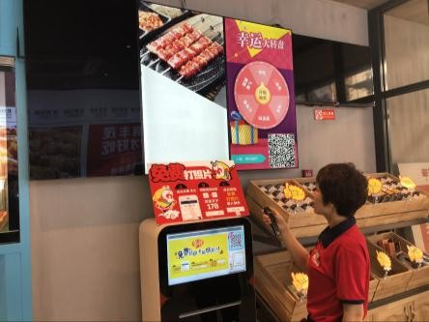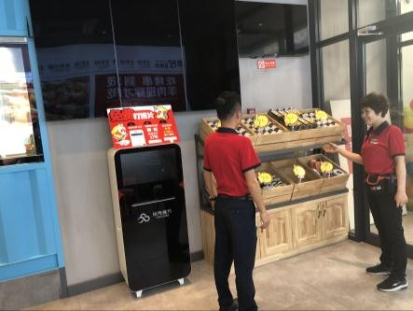

清理地面
将地面清理干净，保证无残渣及脚印（参照拖地流程）

关闭电源
将迎宾区电器设备设施等电源关闭

申报检查
自检收尾，向值班经理申请检查，不合格地方立即整改

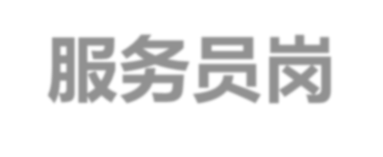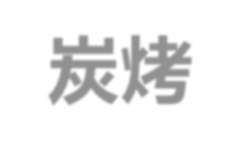

[ 服务员岗 | 炭烤 ]

岗位流程-餐前篇
序号 | 流程 | 步骤 | 相关设备/工具/物料 | 重点注意事项 | 参考资料/表单
一 | 仪容仪表 | 检查头发检查妆容检查工装检查工牌检查手部 | 工具：  腰包、口罩（传菜岗） 物料：  头花、发卡、口红 | 不能佩戴饰品不能有异味精神饱满 | 仪容仪表篇
二 | 洗手消毒 | 淋湿双手涂洗手液揉搓双手冲洗双手擦干双手挤消毒液丢弃废纸消毒手部 | 设备：  洗手池、垃圾桶工具：  洗手流程图物料：  洗手液、消毒液、擦手纸 | 手部搓洗20秒以上指甲无污垢  消毒后自然风干避免二次污染  上岗前、手部受到污染后要洗手。例如：接触钱，接触化学品后，执行清洁工作后，上洗手间后等 | 洗手消毒篇
三 | 餐前检查 | 检查设备检查卫生检查物料 | 设备：  烤炉、电视、空调、打印机工具：  遥控器、扫把、撮子、绿色毛巾、白色毛巾、橙色毛巾、拖布  物料：  杯子、餐盘、调料包、盐面、牙签、湿巾筷子、台卡、钎子桶、彩页菜单、餐巾纸、椅子、水壶 | 卫生不合格需及时清理设备故障及时汇报上级 | 餐前检查服务流程篇
四 | 补充物料 | 补充调料补充餐具 | 设备： 餐车工具：  调料筐、一次性手套、汤碗、汤勺物料：  料包、餐具、餐巾纸、彩页菜单、盐面  、牙签、打包用品、大蒜、玩具 | 保证物料充足和质量注意餐具的数量和卫生 | 餐前检查服务流程篇
五 | 摆台 | 摆放桌边物品摆放餐具摆放料包摆放其他摆放椅子 | 工具： 水壶物料：  餐盘、杯子、调料包、湿巾筷子、彩页菜单、划单夹子、台卡、钎子桶、餐巾纸、椅子等 | 物料准备充足注意餐具卫生 | 摆台流程篇

餐前检查服务流程篇

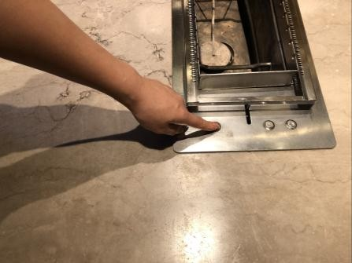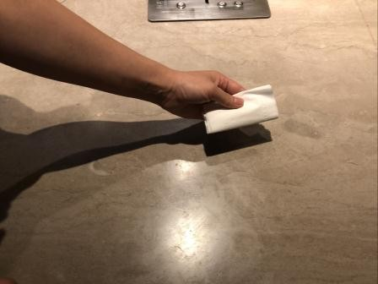

检查设备
检查岗位设备是否可以正常运行，并开启相应设备（参照设备操作手册）

检查卫生
检查岗位地面、台面、炉具、桌面物品、沙发、椅子等物 品是否干净，不干净立即整 改

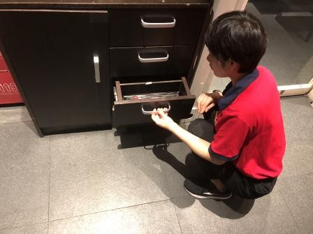

检查物料
检查岗位物料是否充足，如有不足及时进行补充

摆台流程篇

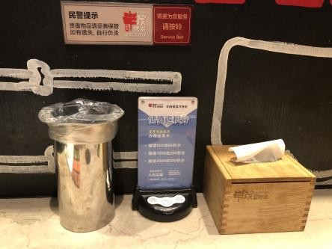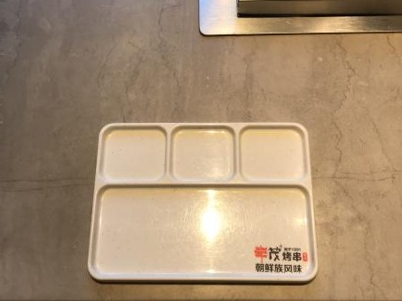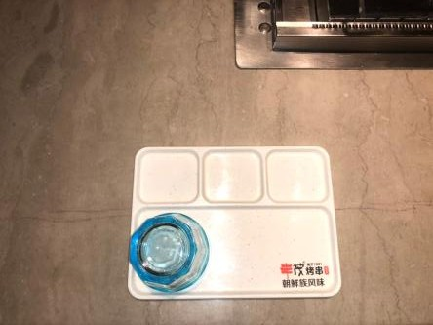

摆放桌边物品
将钎子桶、台卡、餐巾纸按照顺序整齐摆放于桌子内侧

摆放餐盘
将餐盘下方平行于桌边，与桌边距离以实际情况决定， 料盘中间对准烤串机角（2
人台摆烤串机中间位置即可）

摆放杯子
将杯子摆放在料盘内，无Logo一侧，杯口朝下。要求杯子要干净、无破损

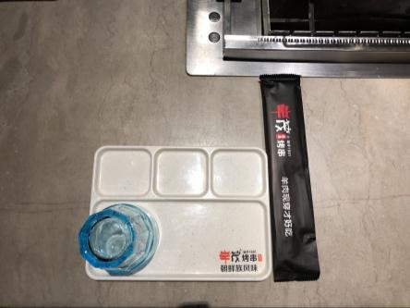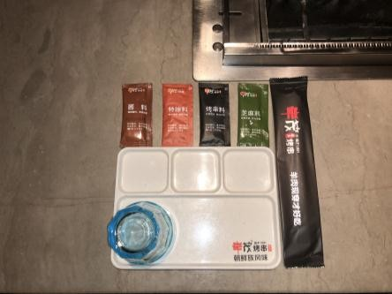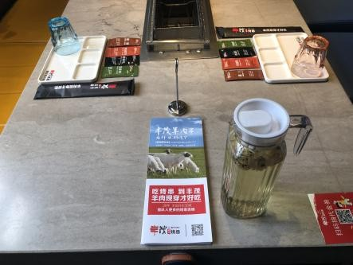

摆放筷子
将筷子正向摆放于餐盘右侧， 底端与盘边对齐，Logo朝
上。要求:干净、无破损

摆放料包
将料包正向摆放于餐盘正上方，顺序依次为：板筋酱、特辣料、烤串料、芝麻料

摆放其他
将彩页菜单正向摆放于桌子外侧边缘中间位置，划单夹子放在彩页菜单正上方，水壶摆放在彩页菜单右下角位置，距桌子边缘10CM

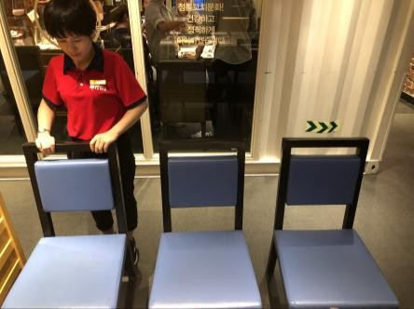
摆放椅子
将椅子背与桌边平行，椅子 前沿与桌面距离按照实际情 况，方便人通过即可，两个 椅子间的距离也按实际情况， 摆放美观即可

岗位流程-餐中篇

日 | 流程 | 步骤 | 相关设备/工具/物料 | 重点注意事项 | 参考资料/表单
一 | 仪容仪表 | 检查头发检查妆容检查工装检查工牌检查手部 | 工具：  腰包、口罩（传菜岗） 物料：  头花、发卡、口红 | 不能佩戴饰品不能有异味 精神饱满 | 仪容仪表篇
二 | 洗手消毒 | 淋湿双手涂洗手液揉搓双手冲洗双手擦干双手挤消毒液丢弃废纸消毒手部 | 设备：  洗手池、垃圾桶工具：  洗手流程图物料：  洗手液、消毒液、擦手纸 | 手部搓洗20秒以上指甲无污垢  消毒后自然风干避免二次污染  上岗前、手部受到污染后要洗手。例 如：接触钱，接触化学品后，执行清洁工作后，上洗手间后等 | 洗手消毒篇
三 | 岗位交接 | 交接信息安排入座 | 信息：  顾客人数、等位优惠、特殊情况等 | 信息交接快速、准确 顾客入座前交接并接待根据实际人数增减餐具 | 餐中接待服务流程篇
四 | 餐前介绍 | 主动倒水自我介绍递送菜单介绍活动 | 工具： 点菜宝物料：  彩页菜单、水壶 | 热情迎客  协助客人拎东西特色服务介绍 | 餐中接待服务流程篇
五 | 点单服务 | 点菜方式确认会员介绍新品介绍菜品重复菜单 | 物料：  彩页菜单、二维码 | 切忌硬性推销  特色产品：苏尼特羊肉串 | 点单划单服务流程篇
六 | 确认菜品 | 确认上菜解决上错催菜服务 | 工具：点菜宝、明细单 | 核对上餐的准确性上错的解决方法 催菜流程 | 点单划单服务流程篇
七 | 巡台服务 | 发放物品餐中介绍桌边服务询问感受 | 工具：  炭钩、水壶、垃圾盘、夹子、一次性手套、钎子桶袋  物料：  蜂蜜水、捶背器、菊花茶、手机袋、围裙、头绳、眼镜布、玩具、抱枕等 | 服务时礼貌询问烧烤攻略  注意顾客感受 勾炭、清理台面  巡台服务中，主动为顾客提供服务 | 巡台服务流程篇
八 | 协助服务 | 寻求帮助帮助他人 | / | 忙不过来及时寻求帮助  做好本岗位工作，主动帮助他人 | /
九 | 结账服务 | 询问弥补打印账单核对账单协助买单协助开票 | 设备工具：  pos机、点菜宝、签字笔、发票二维码 | 结账的准确性  注意避开顾客隐私 | 结账服务流程篇

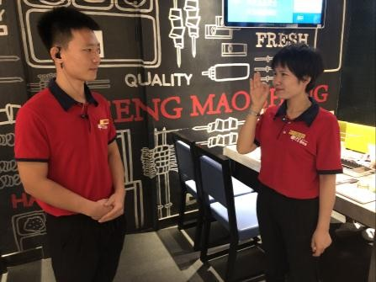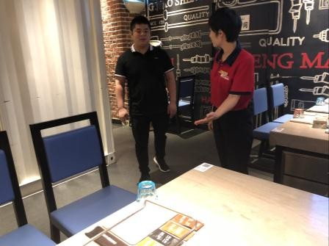

交接信息
与迎宾员快速、准确的交接顾客信息

安排入座
根据顾客喜好和需求安排顾客入座。（例：有小朋友的建议小朋友坐里侧）

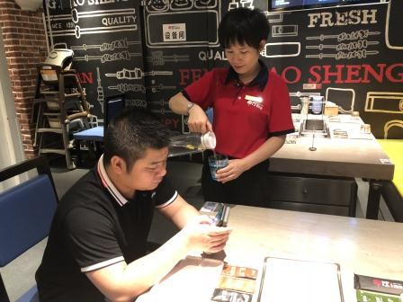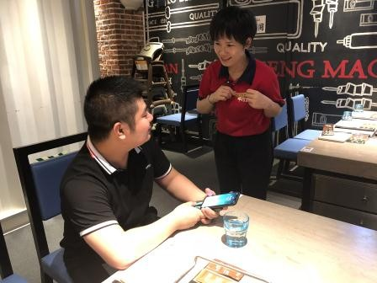

主动倒水
顾客入座后，立即给顾客倒水，根据顾顾客数增减餐具

自我介绍
如：您好，我是本区服务人员，**，您有任何需要可直接联系我或按呼叫器，我会第一时间为您服务

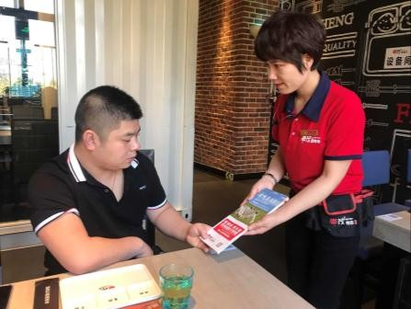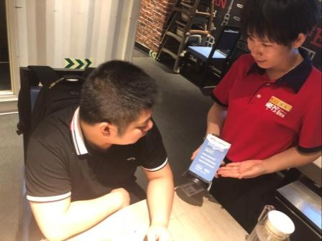

递送菜单
顾客需要彩页菜单时，将彩页菜单正面朝向顾客，双手呈递

介绍活动
店内举办活动时，主动为顾客介绍店内活动

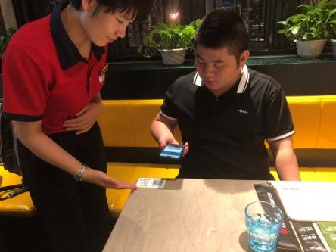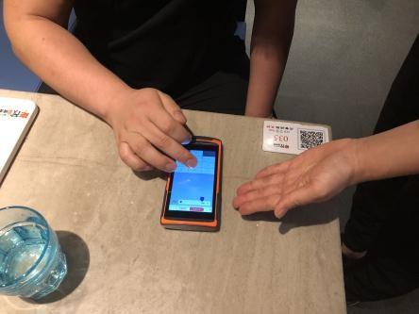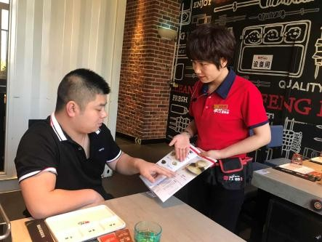

点菜方式
推荐顾客使用二维码点餐， 如顾客为外宾或想手写点单时，为顾客提供带外语的彩页菜单或划单菜谱

确认会员
询问顾客是否是会员并协助顾客登录会员，如顾客不是会员可介绍会员政策，不可强行推销

介绍新品
向顾客介绍公司新品
注：给顾客介绍二维码点单后，顾客自己点单的，要关注顾客是否下单成功

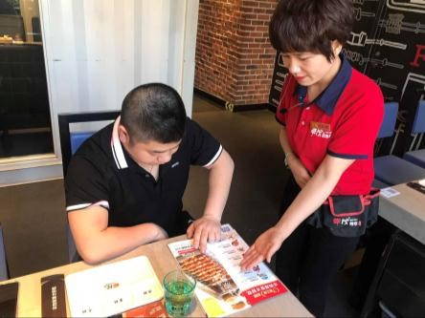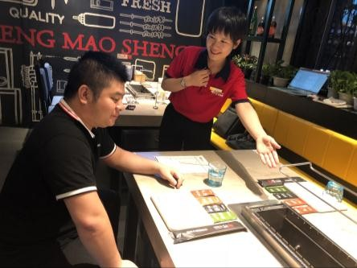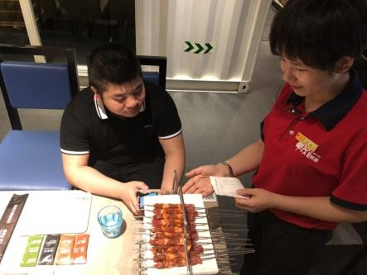

介绍特色
询问顾客喜好，向顾客介绍特色产品，询问顾客是否有忌口，顾客划单的需重复确认后再下单

通知上碳
点完单后及时使用对讲机通知上炭

确认上菜
菜品上桌后，根据消费清单进行确认，已上完将名称划掉。如已上齐及时告知顾客

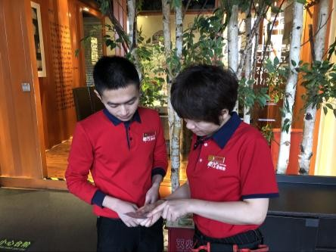

催菜服务
如产品没有在规定时间内上桌，或顾客催单时，及时与传菜口或上级沟通。注：主食类需征求顾客意见

介绍钎子桶
告知顾客空钎子可以放置在桶内

介绍烤串机
主动向顾客介绍烤串机的开关，升、降按键及作用（参照设备操作手册）
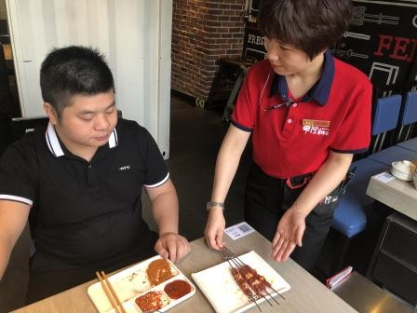
注：先打开烤串机，后烤串

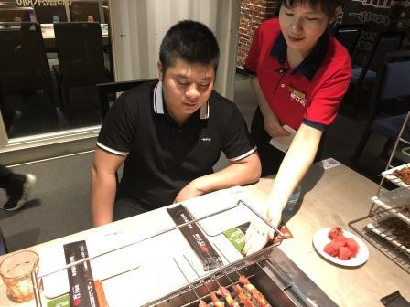
烤串上架
将齿轮放在轨道内，如比较大的串需隔一空再放，保证所有的串都能正常旋转

介绍产品
向顾客介绍产品的选材、口味、最佳烤制时间、最佳搭配蘸料。注：自然随和，不要影响顾客

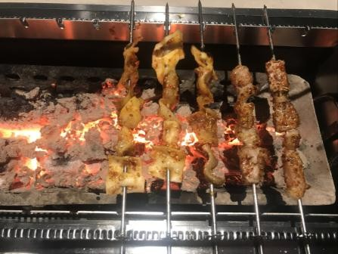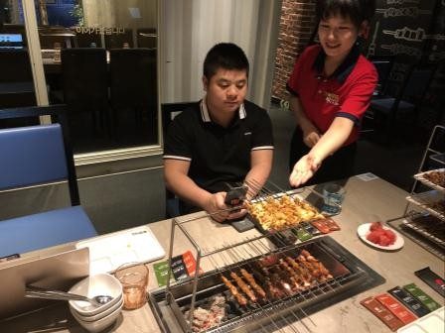

判断生熟
生肉类产品：烤制金黄色， 均匀的冒泡口感刚刚好；熟类产品：烤制油冒泡口感刚刚好

架上保温
将烤熟串品放在架上保温

吃前先撸
推荐顾客将烤好的串品用烤串机的凹槽处撸一下，方便食用。注意：单串先撸两块肉，再撸后三块，防止掉肉

介绍蘸料
主动为顾客介绍蘸料；注意提醒顾客小心钎子烫

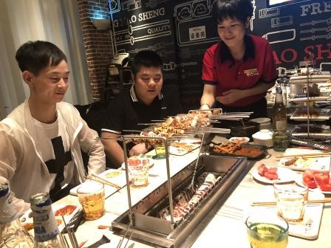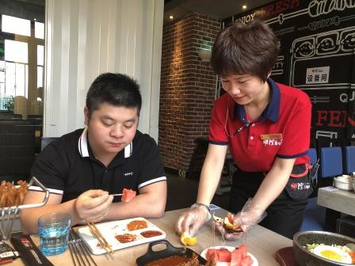

钩炭加炭
如炭火不旺，可提升炭火高度，炭不足时及时沟通加炭

清理台面
征得顾客同意后进行桌面和顾客餐盘内垃圾、空瓶、空盘清理。注意保持桌面清洁

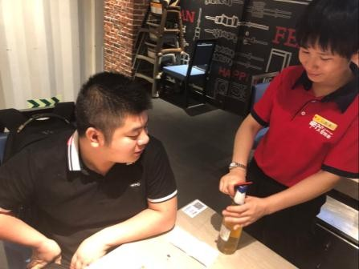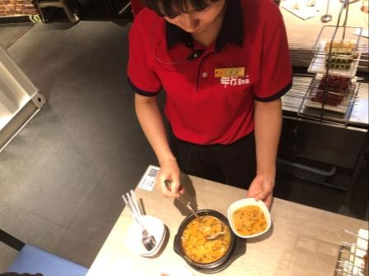

开启酒水
征得顾客同意后，为顾客开启酒水，如顾客自带酒水， 我们也应协助开启并提供相应酒杯

主动分餐
汤类或主食类顾客要分餐的， 主动协助分餐；鱿鱼主动协 助剪开；可因顾客要求给小 朋友剥虾等

询问感受
真诚询问并认真记录顾客用餐感受，同时对顾客就餐表示感谢。记录内容汇报上级

顾客安抚
如顾客对用餐不满，先询问原因后致歉并赠送凉菜券或代金券进行补偿，情况严重的上报值班经理

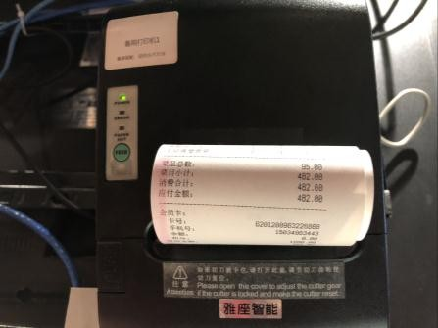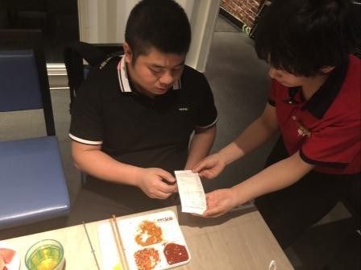

打印账单
打印消费清单，核对无误后， 双手递给顾客

核对账单
协助顾客核对账单，并询问是否有酒水需退单。顾客对账单有疑问，协助顾客解决

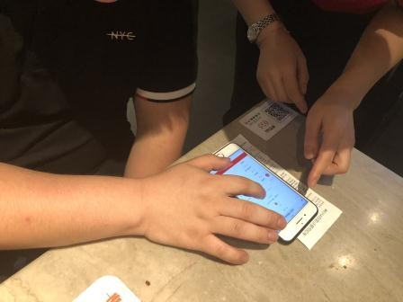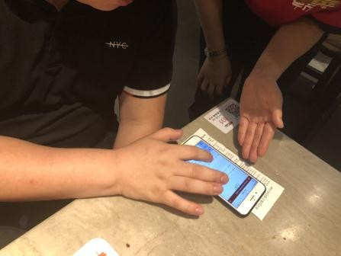

确认会员
确认账单后再次确认是否是会员，用点菜宝绑定会员， 享受优惠政策，使用代金券或余额等

推荐买单
与顾客确认账单后推荐顾客使用微信或支付宝，扫桌边二维码买单

收款找零
如顾客现金支付，确认金额和收款金额，到前台进行买单找零。注意钱币真伪

刷卡买单
取POS机刷卡，和收银员沟通落单

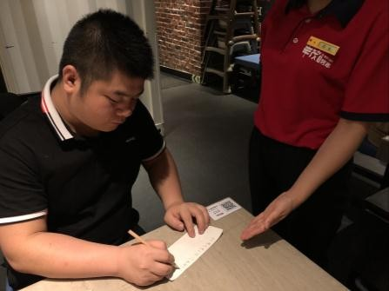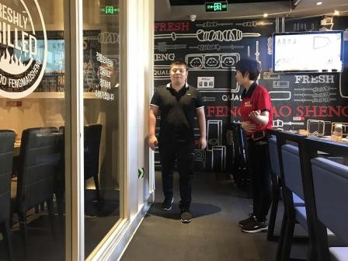

协助开票
带顾客到前台协助扫码开票或记录开票信息，到前台联系收银员为顾客开票

送客服务
顾客起身后提醒顾客带好随身物品或将顾客送到门口/ 车，致送客语。如顾客遗落

1、推销用语：您好，这是我们店刚上的新品，建议您尝尝；
这是我们店销量最好的(苏尼特羊肉串)，建议您尝尝；
您好，我们店现在有会员卡优惠活动，储值1000赠送(***) 储值2000赠送(***)，您看需要帮您办理吗？
2、点单用语：您好，请问您现在点菜吗？；
您好，跟您核对一下菜单？； 您好，请问您有会员卡吗？； 您好，请问您有什么忌口吗？；
您好，请问现在可以上炭吗？
物品立即送到前台或交于管理层

4、餐尾用语：您好，请问需要帮您打包吗?；
您好，请问您今天吃的还满意么？有什么建议吗?；

3、餐中用语：您好，清理一下台面；
您好，帮您钩一下炭火，方便您烤串； 您好，空盘撤一下；
您好，这个汤需要帮您分一下吗?；
下账单；
付?；
您好，请您先核对一
您好，请问您怎么支 您好，需要开发票吗？

您好，打扰一下，您可以帮我拿一下那个空盘吗？谢谢您；
您好，您点的菜已上齐，祝您用餐愉快！
5、送客用语：请携带好随身物品， 欢迎下次光临！

岗位流程-收尾篇
序号 | 流程 | 步骤 | 相关设备/工具/物料 | 重点注意事项 | 参考资料/表单
一 | 仪容仪表 | 检查头发检查妆容检查工装检查工牌检查手部 | 工具：  腰包、口罩（传菜岗） 物料：  头花、发卡、口红 | 不能佩戴饰品不能有异味 精神饱满 | 仪容仪表篇
二 | 洗手消毒 | 淋湿双手涂洗手液揉搓双手冲洗双手擦干双手挤消毒液丢弃废纸消毒手部 | 设备：  洗手池、垃圾桶工具：  洗手流程图物料：  洗手液、消毒液、擦手纸 | 手部搓洗20秒以上指甲无污垢  消毒后自然风干避免二次污染  上岗前、手部受到污染后要洗手。例如：接触钱，接触化学品后，执行清洁工作后，上洗手间后等 | 洗手消毒篇
三 | 收尾清扫 | 关闭电源清理物品清理台面清理桌椅清洁地面 | 设备： 烤串机工具：  绿色毛巾、橙色毛巾、小桶、扫把、撮子、拖布等 | 卫生干净、摆放整齐、快速 | 烤串机（炭）收尾清洁篇
四 | 收尾检查 | 自检电源自检卫生申报检查 | 设备：电视、空调、烤串机 | 故障设备及时上报卫生不合格立即整改 | 收尾服务流程篇

收尾服务流程篇

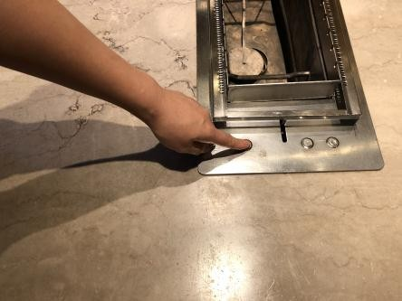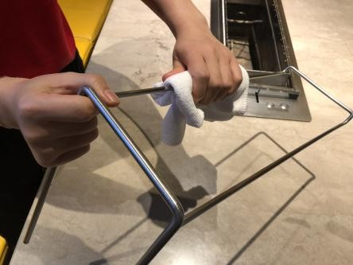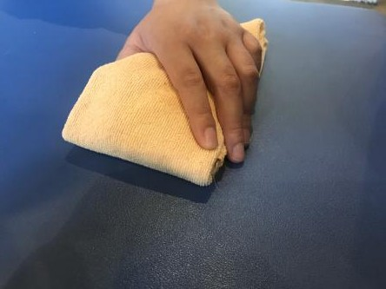

关闭电源
检查并关闭岗位不需要使用的设备，如有故障及时报修

清洁炉具
将炉具按照流程清洁干净， 将桌面物品摆放整齐（参考烤串机（炭）收尾清洁篇）

清洁座椅
用橙色毛巾将座椅清理干净

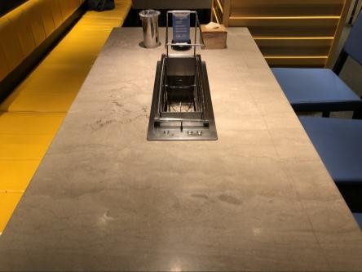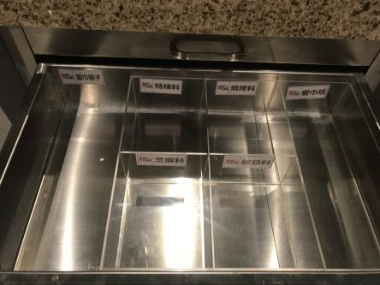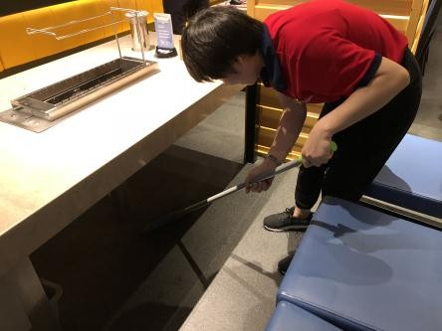

整理桌面
将不用的物品（剩余菜单彩页、盐面等）擦拭干净、整齐归位，保持台面整洁

整理柜子
将小料柜和家私柜清洁干净后，将物品按照定位摆放整齐

清洁地面
将岗位地面清扫干净

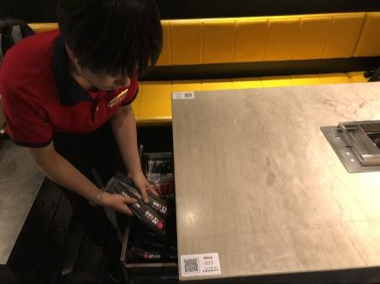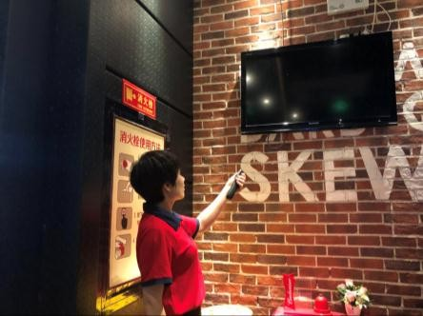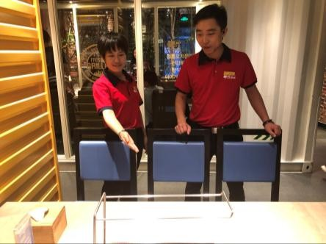

补充物料
将次日需要的物料进行补充， 注：补充充足

自检收尾
自查本岗位设备关闭情况； 自查本岗位卫生清洁情况； 自查本岗位物料摆放和补充情况

申请检查
申报值班经理检查本岗位收尾情况，问题点立即整改

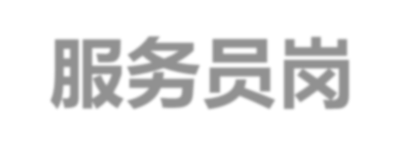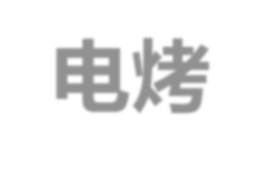

[ 服务员岗 | 电烤 ]

岗位流程-餐前篇
序号 | 流程 | 步骤 | 相关设备/工具/物料 | 重点注意事项 | 参考资料/表单
一 | 仪容仪表 | 检查头发检查妆容检查工装检查工牌检查手部 | 工具：  腰包、口罩（传菜岗） 物料：  头花、发卡、口红 | 不能佩戴饰品不能有异味 精神饱满 | 仪容仪表篇
二 | 洗手消毒 | 淋湿双手涂洗手液揉搓双手冲洗双手擦干双手挤消毒液丢弃废纸消毒手部 | 设备：  洗手池、垃圾桶工具：  洗手流程图物料：  洗手液、消毒液、擦手纸 | 手部搓洗20秒以上指甲无污垢  消毒后自然风干避免二次污染  上岗前、手部受到污染后要洗手。例 如：接触钱，接触化学品后，执行清洁工作后，上洗手间后等 | 洗手消毒篇
三 | 餐前检查 | 检查设备检查物料检查卫生检查水位 | 设备：  烤炉、电视、空调、打印机工具：  遥控器、扫把、撮子、绿色毛巾、白色毛巾、橙色毛巾、拖布  物料：  杯子、餐盘、调料包、盐面、牙签、湿巾筷子、台卡、钎子桶、彩页菜单、餐巾纸、椅子、水壶 | 卫生不合格需及时清理设备故障及时汇报上级 | 餐前检查服务流程篇
四 | 补充物料 | 补充调料补充餐具 | 设备： 餐 车 工具：  调料筐、一次性手套、汤碗、汤勺物料：  料包、餐具、餐巾纸、彩页菜单、盐面  、牙签、打包用品、大蒜、玩具 | 保证物料充足和质量 注意餐具的数量和卫生 | 餐前检查服务流程篇
五 | 摆台 | 摆放桌边物品摆 放 餐 具 摆 放 料 包 摆 放 其 他 摆放椅子 | 工具： 水 壶 物料：  餐盘、杯子、调料包、湿巾筷子、彩页菜单、划单夹子、台卡、钎子桶、餐巾纸、椅子等 | 物料准备充足注意餐具卫生 | 摆台流程篇

餐前检查服务流程篇

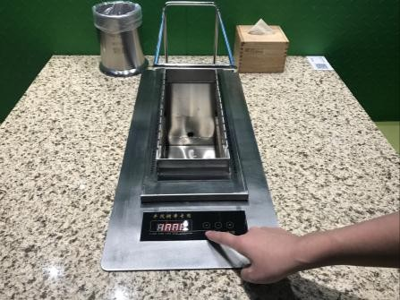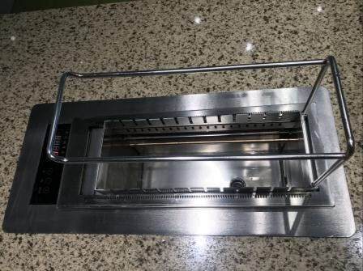

检查设备
检查岗位设备是否可以正常运行，并开启相应设备

检查水位
检查烤串机，水是否干净充足，不够立即补充

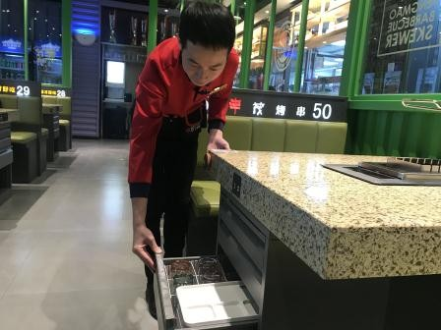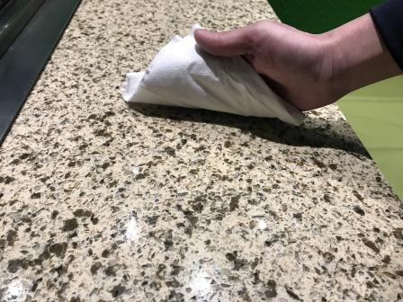

检查物料
检查岗位物料是否补充充足， 如有不足及时进行补充

检查卫生
检查岗位地面、台面、炉具、桌面物品、沙发、椅子等物 品是否干净，不干净立即整 改

摆台流程篇

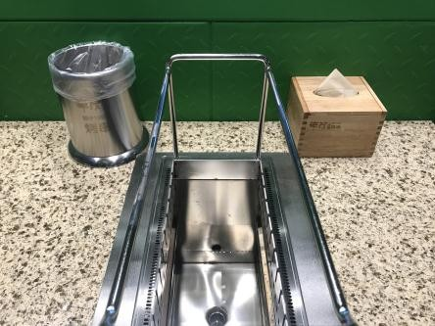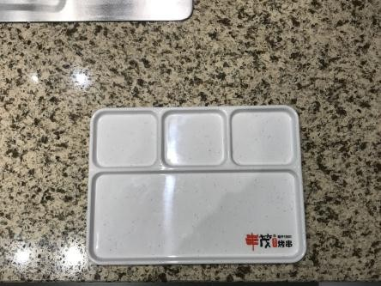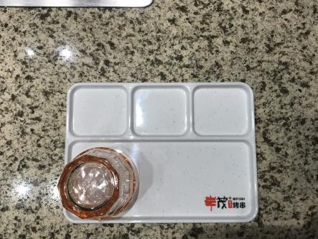

摆放桌边物品
将钎子桶、台卡、餐巾纸按照顺序整齐摆放于桌子内侧中间位置

摆放餐盘
将餐盘下方平行于桌边，距离以实际情况决定，料盘中间对准烤串机角（2人台摆烤串机中间位置即可）

摆放杯子
将杯子摆放在料盘内，无Logo一侧，杯口朝下。注意：杯子要干净、无破损

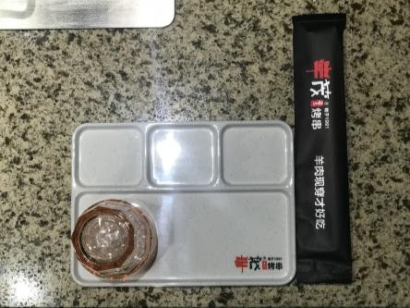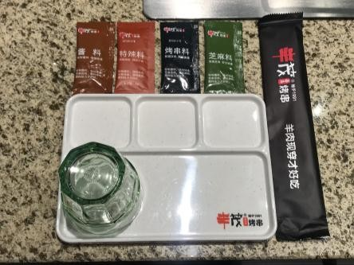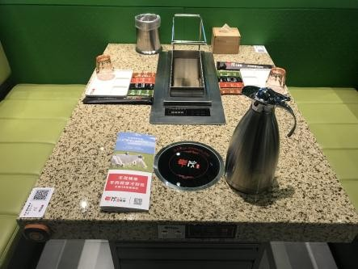

摆放筷子
将筷子正向摆放于餐盘右侧， 底端与盘边对齐，Logo朝
上。要求:干净、无破损

摆放料包
将料包正向摆放于餐盘正上方，顺序依次为：板筋酱、特辣料、烤串料、芝麻料

摆放其他
将彩页菜单正向摆放于桌子外侧边缘电磁炉左侧位置， 水壶放在彩页菜单的右侧

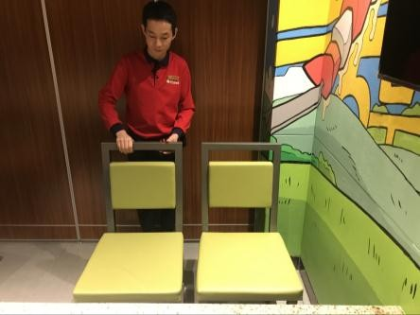

摆放椅子
将椅子背与桌边平行，椅子 前沿与桌面距离按照实际情 况，方便人通过即可，两个 椅子间的距离也按实际情况， 摆放美观即可

岗位流程-餐中篇

日 | 流程 | 步骤 | 相关设备/工具/物料 | 重点注意事项 | 参考资料/表单
一 | 仪容仪表 | 检查头发检查妆容检查工装检查工牌检查手部 | 工具：  腰包、口罩（传菜岗） 物料：  头花、发卡、口红 | 不能佩戴饰品不能有异味精神饱满 | 仪容仪表篇
二 | 洗手消毒 | 淋湿双手涂洗手液揉搓双手冲洗双手擦干双手挤消毒液丢弃废纸消毒手部 | 设备：  洗手池、垃圾桶工具：  洗手流程图物料：  洗手液、消毒液、擦手纸 | 手部搓洗20秒以上指甲无污垢  消毒后自然风干避免二次污染  上岗前、手部受到污染后要洗手。例如：接触钱，接触化学品后，执行清洁工作后，上洗手间后等 | 洗手消毒篇
三 | 岗位交接 | 交接信息安排入座 | 信息：  顾客人数、等位优惠、特殊情况等 | 信息交接快速、准确顾客入座前交接并接待根据实际人数增减餐具 | 餐中接待服务流程篇
四 | 餐前介绍 | 主动倒水自我介绍递送菜单介绍活动 | 工具： 点菜宝物料：  彩页菜单、水壶 | 热情迎客  协助客人拎东西特色服务介绍 | 餐中接待服务流程篇
五 | 点单服务 | 点菜方式确认会员介绍新品介绍菜品重复菜单 | 物料：  彩页菜单、二维码 | 切忌硬性推销  主打产品：苏尼特羊肉串 | 点单划单服务流程篇
六 | 确认菜品 | 确认上菜解决上错催菜服务 | 工具：点菜宝、明细单 | 核对上餐的准确性上错的解决方法催菜流程 | 点单划单服务流程篇
七 | 巡台服务 | 发放物品餐中介绍桌边服务询问感受 | 工具：  垃圾盘、夹子、一次性手套、钎子桶袋物料：  玩具、蜂蜜水、捶背器、菊花茶、手机袋、围裙、头绳、眼镜布、玩具、捶背器、抱枕等 | 服务时礼貌询问烧烤攻略  注意顾客感受  调节温度、补水、清理台面  巡台服务中，主动为顾客提供服务 | 巡台服务流程篇
八 | 协助服务 | 寻求帮助帮助他人 | / | 忙不过来及时寻求帮助  做好本岗位工作，主动帮助他人 | /
九 | 结账服务 | 询问弥补打印账单核对账单协助买单协助开票 | 设备工具：  pos机、点菜宝、签字笔、发票二维码 | 结账的准确性  注意避开顾客隐私 | 结账服务流程篇

交接信息
与迎宾员快速、准确的交接顾客信息

安排入座
根据顾客喜好和需求安排顾客入座。（例：有小朋友的建议小朋友坐里侧）

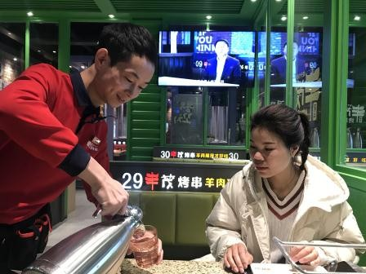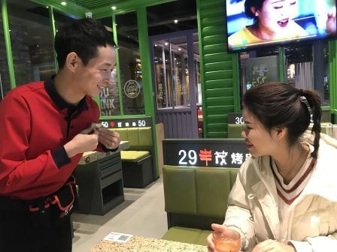

主动倒水
顾客入座后，立即给顾客倒水，根据顾顾客数增减餐具

自我介绍
如：您好，我是本区服务人员，**，您有任何需要可直接联系我或按呼叫器，我会第一时间为您服务

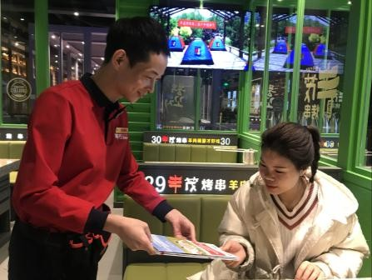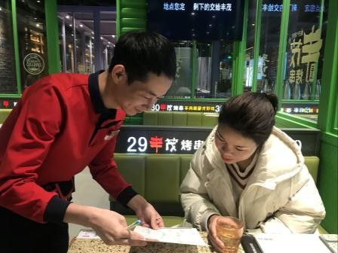

递送菜单
顾客需要彩页菜单时，将彩页菜单正面朝向顾客，双手呈递

介绍活动
店内举办活动时，主动为顾客介绍店内活动

点菜方式
推荐顾客使用二维码点餐， 如顾客为外宾或想手写点单时，为顾客提供带外语的彩页菜单或划单菜谱

确认会员
询问顾客是否是会员并协助顾客登录会员。如顾客不是会员，可介绍会员政策，不可强行推销

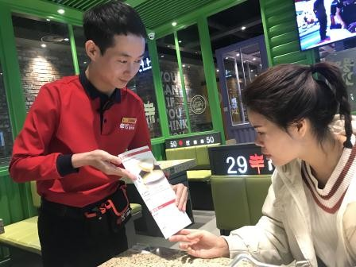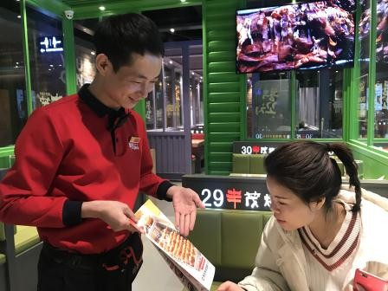

介绍新品
向顾客介绍公司新品
注：给顾客介绍二维码点单后，顾客自己点单的，要关注顾客是否下单成功

介绍特色
询问顾客喜好，向顾客介绍特色产品，询问顾客是否有忌口，顾客划单的需重复确认后再下单

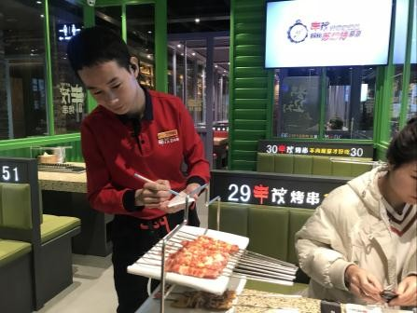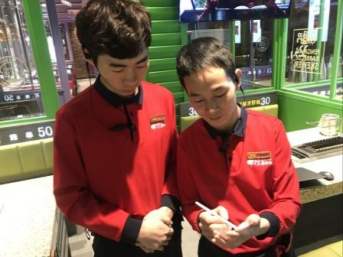

确认上菜
菜品上桌后，根据消费清单进行确认。如已上齐及时告知顾客

催菜服务
如产品没有在规定时间内上桌，或顾客催单时，及时与传菜口或上级沟通。主食类需征求顾客意见

介绍钎子桶
告知顾客空钎子可以放置在桶内

介绍烤串机
主动向顾客介绍烤串机的使用：温度调至3000为最高； 1500以下为保温；1000以上时烤串机即可自动旋转

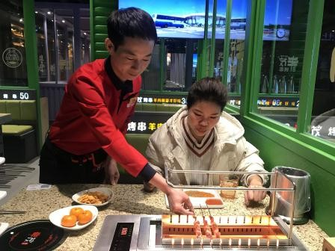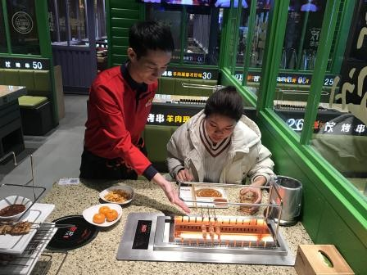

烤串上架
将齿轮放在轨道内，如比较大的串需隔一空再放，保证所有的串都能正常旋转

介绍产品
向顾客介绍产品的选材、口味、最佳烤制时间、最佳搭配蘸料。注：自然随和，不要影响顾客

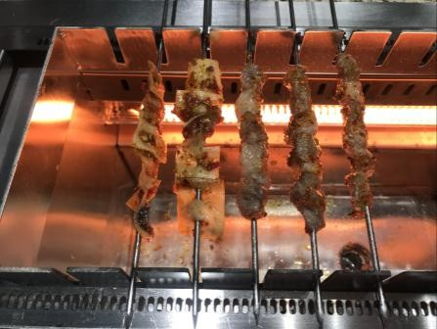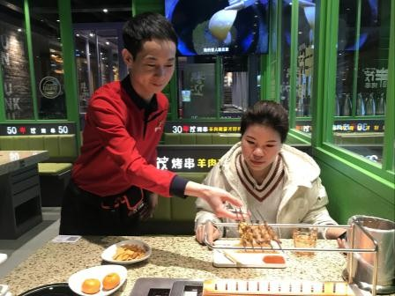

判断生熟
生肉类产品：烤制金黄色， 均匀的冒泡口感刚刚好；熟类产品：烤制油冒泡口感刚刚好

架上保温
将烤熟串品放在架上保温

吃前先撸
建议顾客将烤好的串品用烤串机的凹槽处撸一下，方便食用。注意：单串先撸两块肉，再撸后三块，防止掉肉

介绍蘸料
参考串品蘸料表

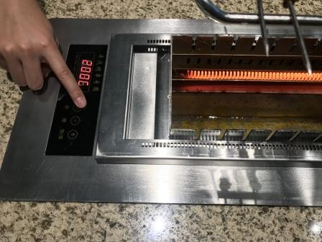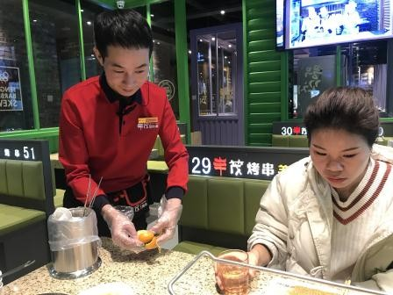

调档加水
根据顾客烤制情况及时协助顾客调整档位。注：炉内水少及时加水，油多及时换水

清理台面
征得顾客同意后进行桌面和顾客餐盘内垃圾、空瓶、空盘清洁。时刻保持餐盘和桌面干净

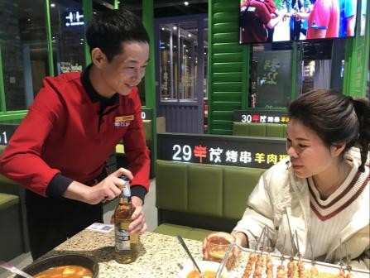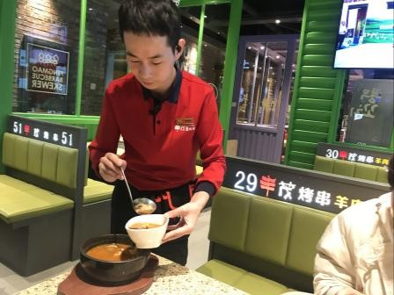

开启酒水
及时主动为顾客开启酒水， 如顾客自带酒水，我们也应协助开启并提供相应酒杯

协助顾客
汤类或主食类顾客要分食的， 主动协助分碗；鱿鱼主动协 助剪开；给小朋友剥虾等

询问感受
真诚询问并认真记录顾客用餐感受，同时对顾客就餐表示感谢

顾客安抚
如顾客对用餐不满，先询问原因后致歉并赠送凉菜券或代金券进行补偿，情况严重的上报值班经理

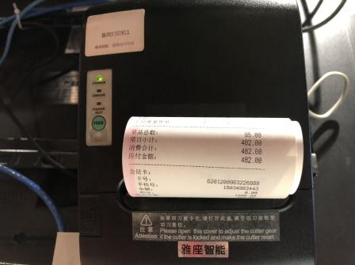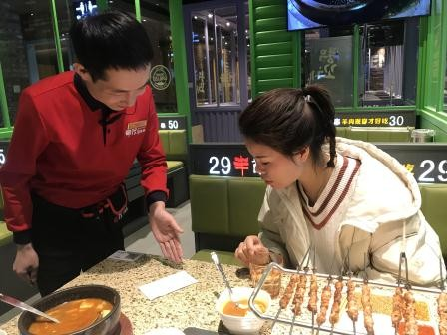

打印账单
打印消费清单，核对无误后， 双手递给顾客

核对账单
协助顾客核对账单，并询问是否有酒水需退单。顾客对账单有疑问，协助顾客解决

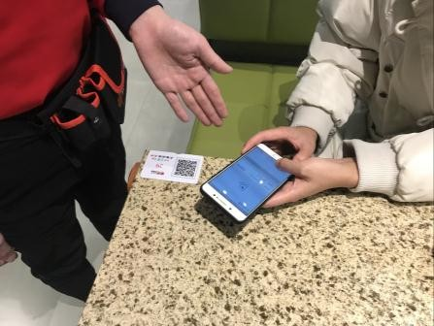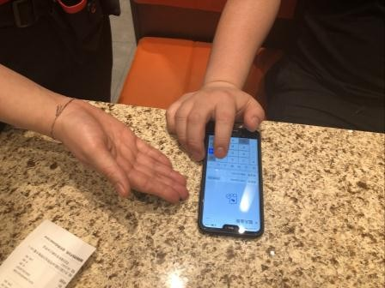

确认会员
确认账单后再次确认是否是会员，用点菜宝绑定会员， 享受优惠政策，使用代金券或余额等

推荐买单
与顾客确认账单后推荐顾客使用微信或支付宝扫码桌边二维码买单

收款找零
如顾客现金支付，确认金额和收款金额，到前台进行买单找零。唱收唱付并注意钱币真伪

刷卡买单
取POS机刷卡，和收银员沟通落单

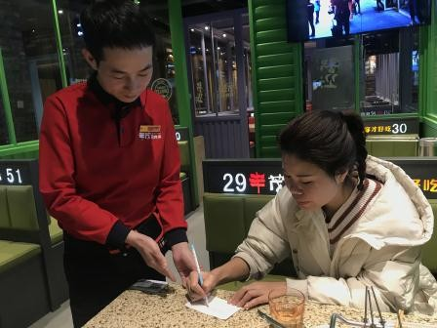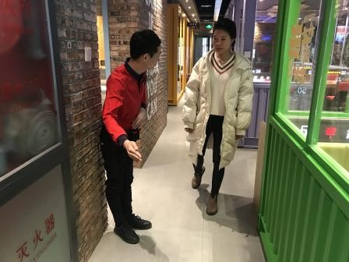

协助开票
带顾客到前台协助扫码开票或记录开票信息，到前台联系收银员为顾客开票

送客服务
顾客起身后提醒顾客带好随身物品或将顾客送到门口。致送客语。如顾客遗落物品

1、推销用语：您好，这是我们店刚上的新品，建议您尝尝；
这是我们店销量最好的(苏尼特羊肉串)，建议您尝尝；
您好，我们店现在有会员卡优惠活动，储值1000赠送(***) 储值2000赠送(***)，您看需要帮您办理吗？
2、点单用语：您好，请问您现在点菜吗？；
您好，跟您核对一下菜单？； 您好，请问您有会员卡吗？； 您好，请问您有什么忌口吗？；
您好，请问现在可以上炭吗？
立即送到前台或交于管理层

4、餐尾用语：您好，请问需要帮您
打包吗?；
您好，请问您今天吃的还满意么？有什么建议吗?；

3、餐中用语：您好，清理一下台面；
您好，帮您钩一下炭火，方便您烤串； 您好，空盘撤一下；
您好，这个汤需要帮您分一下吗?；
下账单； 付?；
您好，请您先核对一
您好，请问您怎么支 您好，需要开发票吗？

您好，打扰一下，您可以帮我拿一下那个空盘吗？谢谢您；
您好，您点的菜已上齐，祝您用餐愉快！
5、送客用语：请携带好随身物品，
欢迎下次光临！

岗位流程-收尾篇
序号 | 流程 | 步骤 | 相关设备/工具/物料 | 重点注意事项 | 参考资料/表单
一 | 仪容仪表 | 检查头发检查妆容检查工装检查工牌检查手部 | 工具：  腰包、口罩（传菜岗） 物料：  头花、发卡、口红 | 不能佩戴饰品不能有异味精神饱满 | 仪容仪表篇
二 | 洗手消毒 | 淋湿双手涂洗手液揉搓双手冲洗双手擦干双手挤消毒液丢弃废纸消毒手部 | 设备：  洗手池、垃圾桶工具：  洗手流程图物料：  洗手液、消毒液、擦手纸 | 手部搓洗20秒以上指甲无污垢  消毒后自然风干避免二次污染  上岗前、手部受到污染后要洗手。例如：接触钱，接触化学品后，执行清洁工作后，上洗手间后等 | 洗手消毒篇
三 | 收尾清扫 | 关闭电源清洁炉具清洁座椅整理桌面清洁柜子清洁地面补充物料 | 设备： 烤串机工具：  绿色毛巾、橙色毛巾、扫把、撮子、拖布等 | 卫生干净、摆放整齐、快速 | 烤串机（电、新版）收尾清洁篇
四 | 收尾检查 | 自检电源自检卫生申报检查 | 设备：电视、空调、烤串机 | 故障设备及时上报卫生不合格立即整改 | 收尾服务流程篇

收尾服务流程篇

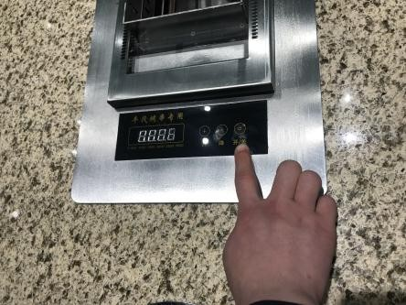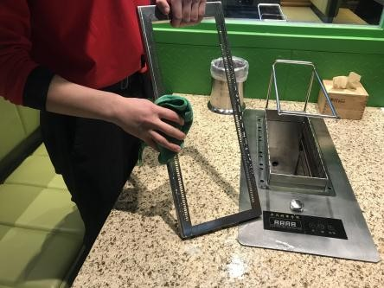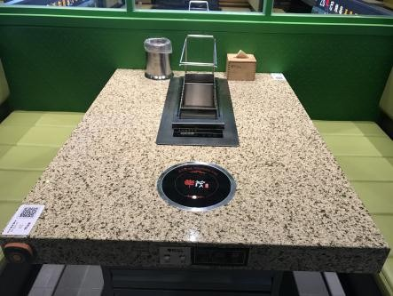

关闭电源
检查并关闭岗位不需要使用的设备，如有故障及时报修

清洁炉具
将炉具按照流程清洁干净， 将桌面物品摆放整齐（参考收尾烤串机清洁流程）

整理桌面
将不用的物品（剩余菜单彩页、盐面等）擦拭干净、整齐归位，保持台面整洁

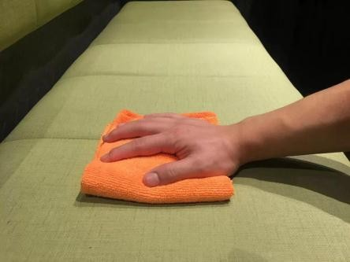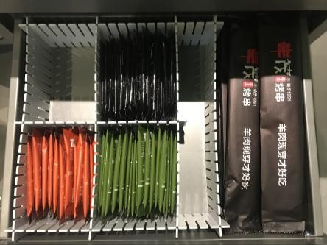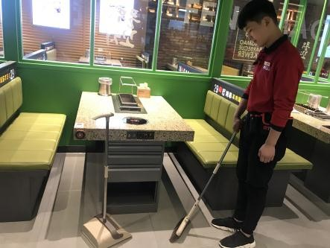

清洁座椅
用橙色毛巾将座椅清理干净

整理家私柜
家私柜清洁干净后，将物品按照定位摆放整齐

清洁地面
将岗位地面清扫干净

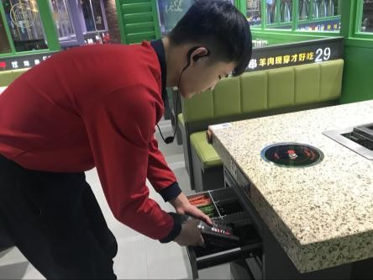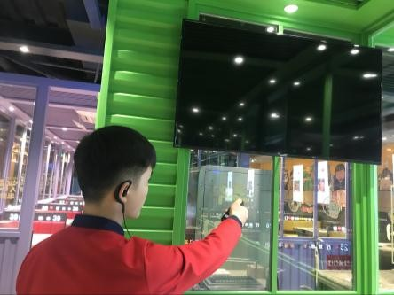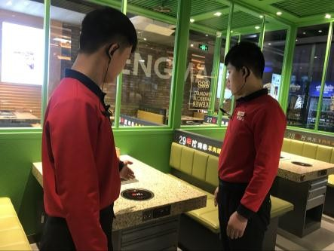

补充物料
将次日需要的物料进行补充， 注：补充充足

自检收尾
自查本岗位设备关闭情况； 自查本岗位卫生清洁情况； 自查本岗位物料摆放和补充情况

申请检查
申报值班经理检查本岗位收尾情况，问题点立即整改

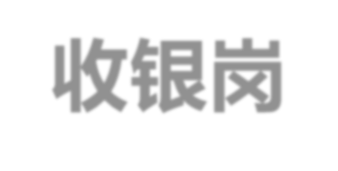

[ 收银岗 ]

岗位流程-餐前篇
序号 | 流程 | 步骤 | 相关设备/工具/物料 | 重点注意事项 | 参考资料/表单
一 | 仪容仪表 | 检查头发检查妆容检查工装检查工牌检查手部 | 工具：  腰包、口罩（传菜岗） 物料：  头花、发卡、口红 | 不能佩戴饰品不能有异味 精神饱满 | 仪容仪表篇
二 | 洗手消毒 | 淋湿双手涂洗手液揉搓双手冲洗双手擦干双手挤消毒液丢弃废纸消毒手部 | 设备：  洗手池、垃圾桶工具：  洗手流程图物料：  洗手液、消毒液、擦手纸 | 手部搓洗20秒以上指甲无污垢  消毒后自然风干避免二次污染  上岗前、手部受到污染后要洗手。例 如：接触钱，接触化学品后，执行清洁工作后，上洗手间后等 | 洗手消毒篇
三 | 餐前检查 | 开启设备开启软件清点零钱准备物品 | 设备：  灯、电脑、发票机、验钞机、POS机、扫码枪  工具：  绿色毛巾 、计算机、笔物料：  打印纸、糖果、发票纸、会员卡、停车票 、交办单、收据单、夹单器、订书机  、现金缴款单、发票二维码 | 设备正常使用  零钱金额是否正确 禁止触碰财务红线 没有的产品及时估清新品添加后数据同步 | 餐前检查服务流程篇
四 | 检查卫生 | 检查柜子检查台面检查地面检查展台 | 设备：  电脑、发票机、验钞机、POS机工具：  绿色毛巾、拖布车、扫把、撮子、拖布 | 用电安全  不干净立即清理干净 | 餐前检查服务流程篇

餐前检查服务流程篇

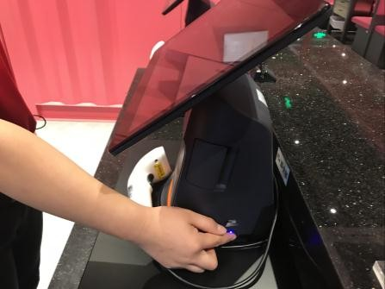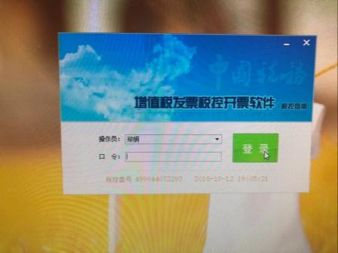

开启设备
开启电脑、pos机、验钞机、
发票机等设备电源

开启软件
开启发票系统、收银系统、
美团系统

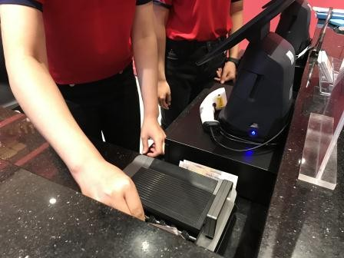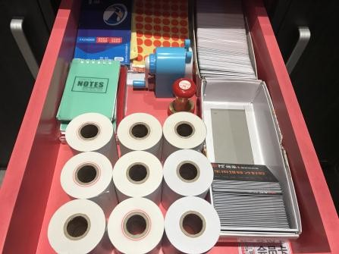

清点零钱
清点每日所需零钱

准备物品
将吧台所用物料根据店里实际情况准备，摆放整齐

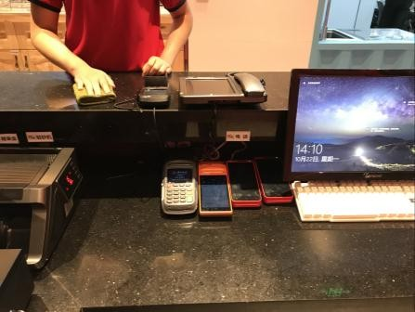

检查卫生
检查并清洁设备、台面、吧台内外、地面等卫生
要求：无灰尘，无污渍

岗位流程-餐中篇
序号 | 流程 | 步骤 | 相关设备/工具/物料 | 重点注意事项 | 参考资料/表单
一 | 仪容仪表 | 检查头发检查妆容检查工装检查工牌检查手部 | 工具：  腰包、口罩（传菜岗） 物料：  头花、发卡、口红 | 不能佩戴饰品不能有异味 精神饱满 | 仪容仪表篇
二 | 洗手消毒 | 淋湿双手涂洗手液揉搓双手冲洗双手擦干双手挤消毒液丢弃废纸消毒手部 | 设备：  洗手池、垃圾桶工具：  洗手流程图物料：  洗手液、消毒液、擦手纸 | 手部搓洗20秒以上指甲无污垢  消毒后自然风干避免二次污染  上岗前、手部受到污染后要洗手。例 如：接触钱，接触化学品后，执行清洁工作后，上洗手间后等 | 洗手消毒篇
三 | 结账服务 | 确认桌号核对账单剩余酒水询问会员介绍活动收款方式唱收唱付致送客语 | 设备：  电脑、验钞机、POS机、扫码枪工具：计算机、笔  物料：  打印纸、糖果、会员卡、停车票 | 验钞辨别真伪唱收唱付  礼貌用语  准确的进行并台、转台、退菜和折扣 | 结账服务流程篇现金买单篇  会员买单篇 刷卡买单篇 其他买单方式
四 | 开具发票 | 打印发票呈递发票致谢送客 | 设备：  发票机、电脑工具：  发票、印章、印泥 | 打印发票确认：  序号、抬头及税号、金额、税率盖章盖在右下处  模糊不清回收作废二联双手递给顾客 | 结账服务流程篇
五 | 退款服务 | 确定原因操作退款 | 设备：  pos机、验钞机、电脑工具：  消费单 | 找出原因后方可退款，支付宝、微信退款顾客要在现场 | 现金、会员退款服务流程篇  刷卡退款服务流程篇其他反结服务流程篇
六 | 换岗交班 | 核对桌数清点现金核对银联  核对电子支付 | 设备：  验钞机、pos机、电脑工具：  现金交接表、笔、计算机 | 交班准确  管理人员签字确认 | /

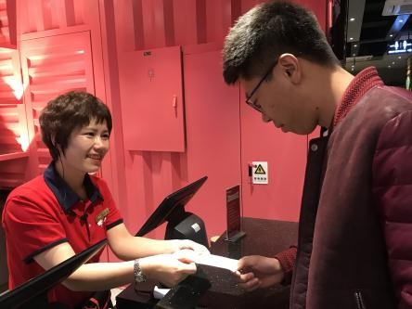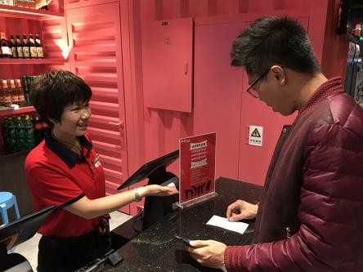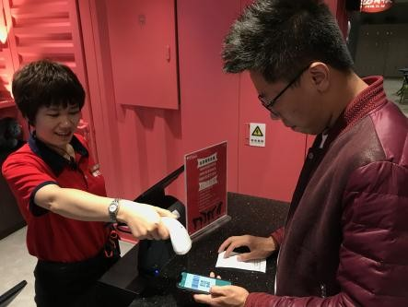

核对账单
确认桌号，确认退酒水，打印消费清单，双手递送，请顾客核对

介绍活动
询问是否有会员卡，介绍会
员优惠政策
注：不可强制推销

收款方式
询问顾客结账方式：现金、银联、支付宝、微信、会员卡、大众点评等

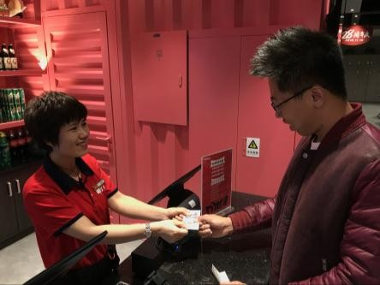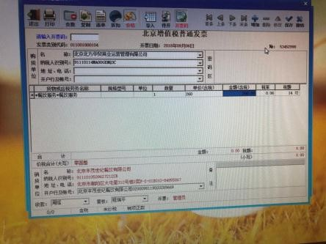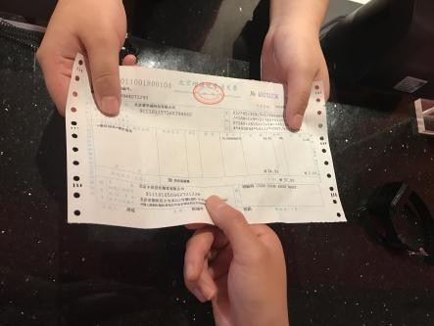

- 唱收唱付
与顾客确认消费金额、收款
金额及找零金额

打印发票
确认发票序号，确认顾客公
司名称及税号、消费金额、税率，然后打印发票，模糊不清回收作废

呈递发票
加盖发票章后再次确认抬头
和发票序号并双手呈递给顾客
注：发票章不能遮挡金额数字和校验码

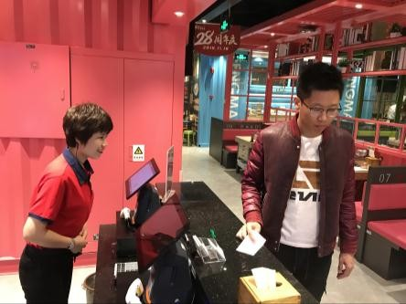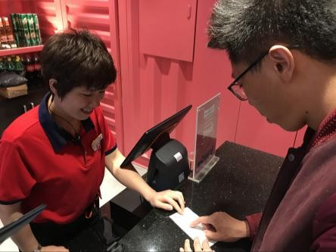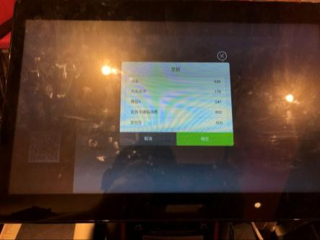

致谢送客
对顾客表示感谢并致送客语

退款服务
确认退款原因并进行退款
（详见退款流程）

换岗交接
核对现金、银联、大众点评消费与交班报表是否一致， 交接特殊情况

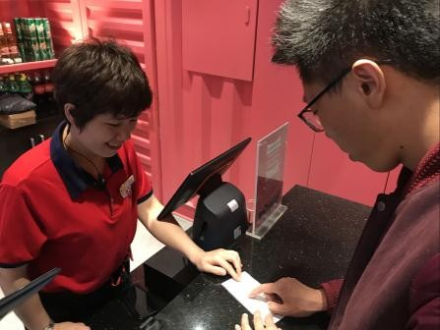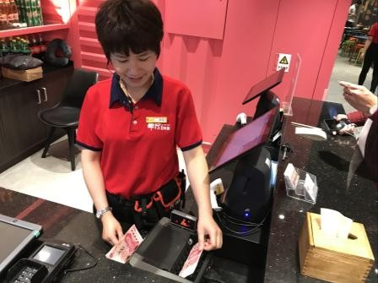

核对账单
微笑目视对方，语气柔和，
核对账单后询问支付方式

收款验钞
收到现金后，提示顾客收款金额，然后用验钞机检验钱币正反面

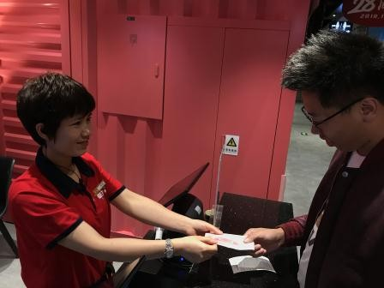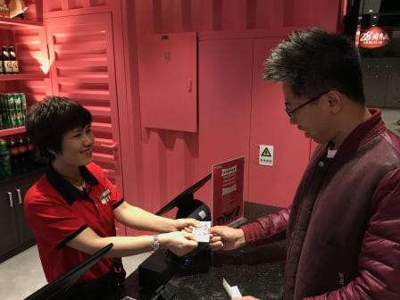

更换钱币
如果验钞机通不过，则和顾客委婉的说换一张，不要提“假币”二字

找零送客
验钱通过后，输入现金买单金额找零，留存单据，致送客语 注：收款找零要双手呈递

1、您好，请问有需要退的酒水吗？请问您有会员卡吗?
2、您好，请您核对账单。
3、您好，请问您怎么支付?
4、您好，请您签字，谢谢。
5、您好、收您**元，找您**元，请您收好。
6、您好，请您打开付款二维码，我扫您。

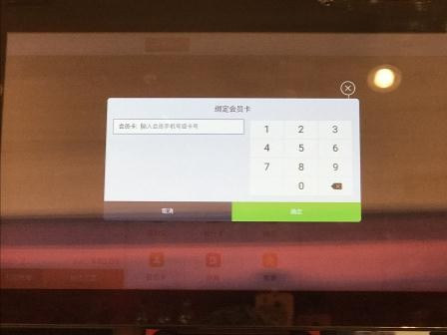

核对账单
微笑目视对方，语气柔和，
核对账单后询问支付方式

查询会员
输入手机号码或刷卡输入会
员系统查询

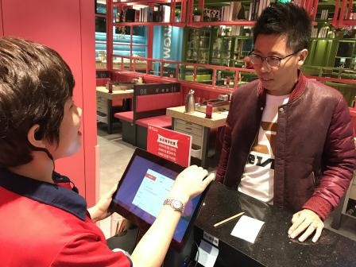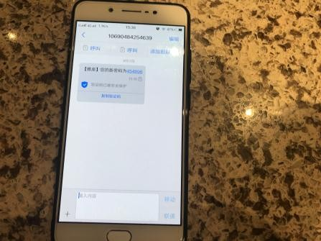

告知顾客
与顾客确认卡内余额、积分、代金券及有效期等

验证支付
点击输入验证码确认支付。
注意：必须要发送验证码
（防止盗用）

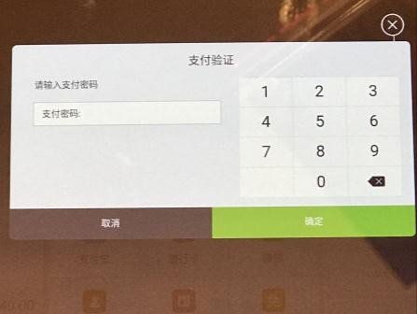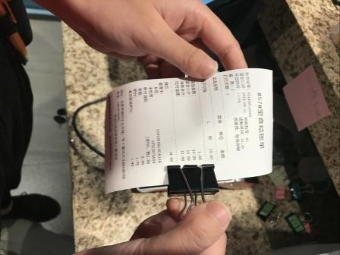

确认扣款
询问顾客用卡内哪种方式买单。注意：积分和代金券不能同时使用（优惠不同享）

买单成功
支付成功后，留存单据，致送客语

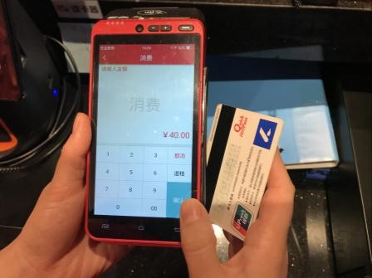

核对账单
微笑目视对方，语气柔和，
核对账单后询问支付方式

刷卡输入
输入消费金额，芯片银行卡插卡，挥卡、无芯片刷卡， 金额确认无误后，请顾客输入密码，交易成功出银联单

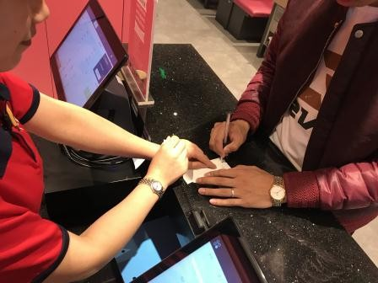

签字送客
商户联签字确认，客户联给顾客，及时落单，留存银联单及结账单，致送客语

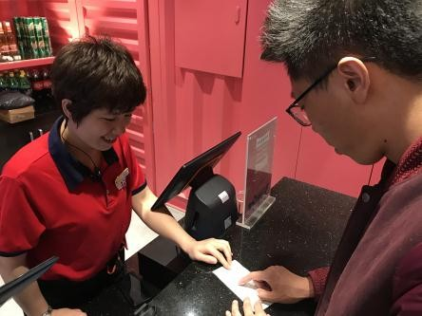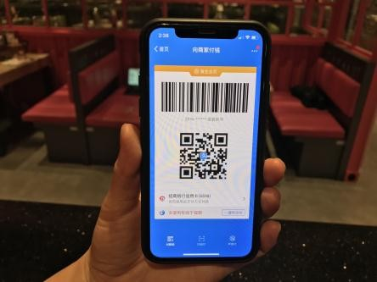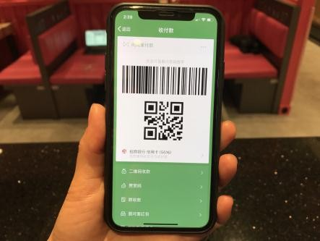

核对账单
核对账单后询问支付方式
微笑目视对方，语气柔和

扫码支付宝
顾客出示付款码，一体机点击支付宝收款，用扫码枪扫顾客付款码，收款成功出结账单，留存单据，致送客语

扫码微信
顾客出示付款码，T1点击
微信收款，用扫码枪扫顾客 付款码，收款成功出结账单， 留存单据，致送客语

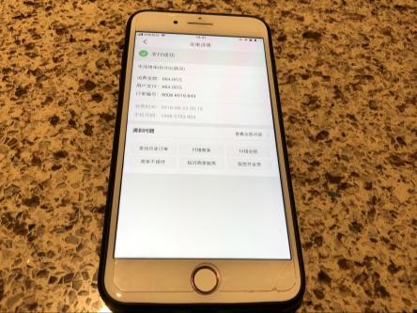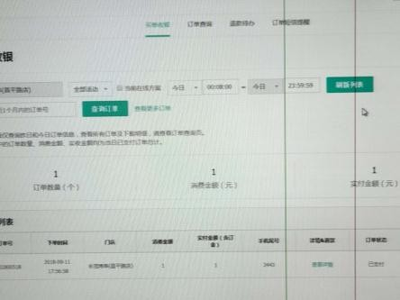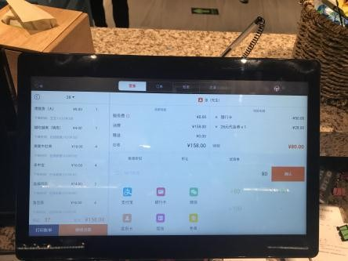

点评支付
点评搜索丰茂烤串XX店， 点击买单，输入 消费金额确认支付（避免买错门店）

核实收银
点评后台确认到账后，T1 选择大众点评方式落单，留存结账单，致送客语

多方式付款
根据顾客支付的现金、刷卡等2种以上买单方式，对应方式落单，留存结账单，致送客语

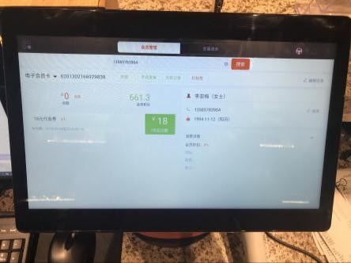

升级会员
点击“电子会员卡”，免费升级为会员卡。增加会员量

1 确认原因
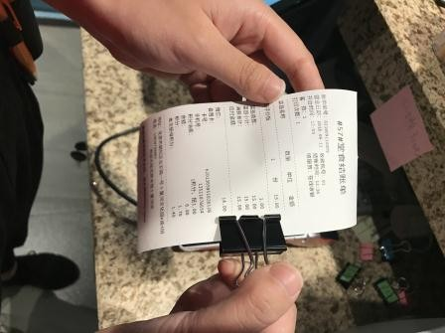
语气柔和，与顾客确认退款 原因和金额，申报值班经理 注意：（退款台必须是空台， 占用请转台后操作）
3 退款现金
退款给顾客，重新买单落单后留存结账单
2 反结账单
输入结账单单号，登录管理层工号进行反结（管理层在场）
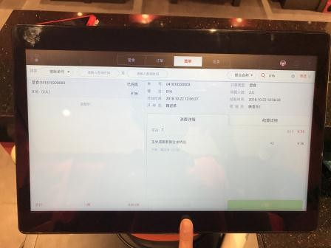

会员退款
余额自动返还到卡里，询问 顾客支付方式，收款后落单， 留存结账单

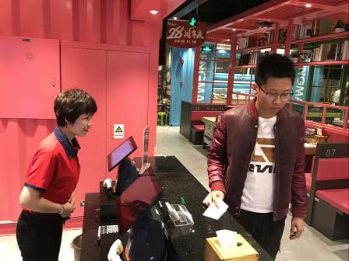

致谢送客
买单成功后，向顾客表示感谢，致送客语

确认原因
语气柔和，与顾客退款确认 原因和金额，申报值班经理 注意：（退款台必须是空台， 如占用请转台后操作）

核对消费
使用同一台pos机同一张银行卡，在pos机上找到消费撤销

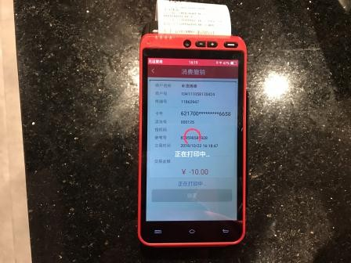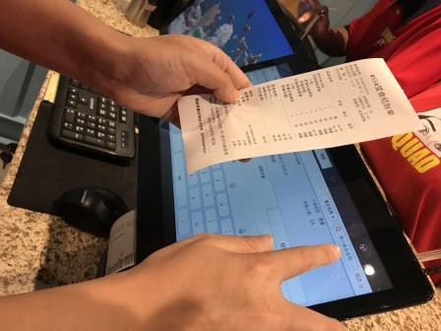

撤销消费
输入pos机授权码及凭证订单号，刷卡并输入密码，出银联票，商户联签字，客户联给顾客

反结账单
输入结账单单号，登录管理层工号，反结成功后，选择退菜原因

落单送客
询问顾客支付方式，收款后落单，留存结账单，致送客语

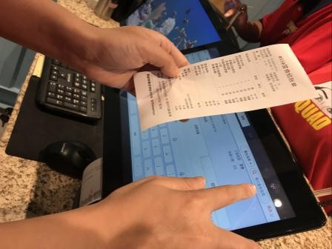

确认原因
语气柔和，与顾客退款确认 原因和金额，申报值班经理 注意：（退款台必须是空台， 占用请转台后操作）

反结支付宝
输入结账单单号，登录管理层工号，确认反结，选择退菜原因。注意：顾客必须在现场，余额自动退还顾客

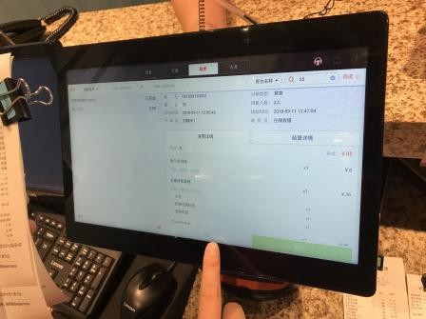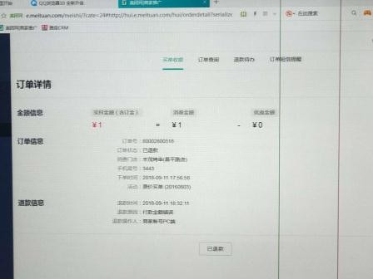

反结微信
输入结账单单号，登录管理层工号，确认反结，选择退菜原因。注意：顾客必须在现场，余额自动退还顾客

点评退款
点评后台退款后，输入结账单号，登录管理层工号反结账单

结账落单
询问顾客支付方式，进行买单并留存结账单

致谢送客
买单成功后，向顾客表示感谢，致送客语

岗位流程-收尾篇
序号 | 流程 | 步骤 | 相关设备/工具/物料 | 重点注意事项 | 参考资料/表单
一 | 仪容仪表 | 检查头发检查妆容检查工装检查工牌检查手部 | 工具：  腰包、口罩（传菜岗） 物料：  头花、发卡、口红 | 不能佩戴饰品不能有异味 精神饱满 | 仪容仪表篇
二 | 洗手消毒 | 淋湿双手涂洗手液揉搓双手冲洗双手擦干双手挤消毒液丢弃废纸消毒手部 | 设备：  洗手池、垃圾桶工具：  洗手流程图物料：  洗手液、消毒液、擦手纸 | 手部搓洗20秒以上指甲无污垢  消毒后自然风干避免二次污染  上岗前、手部受到污染后要洗手。例 如：接触钱，接触化学品后，执行清洁工作后，上洗手间后等 | 洗手消毒篇
三 | 收银日结 | 确 认 清 台 核实结账汇总  清点现金签字确认单据存放 | 设备： 保险柜工具：  钥匙、验钞机、POS机、笔、现金交接表、计算机、现金交款单  物料： 单据夹 | 管理层清点现金钥匙放在管理层  密码告诉吧台分离管理 | 收银日结服务流程篇
四 | 收尾清扫 | 清洁设备清洁台面清洁地面 | 设备：  酒水展架、电脑、台面、吧台柜、地面  、垃圾桶工具：  扫把、撮子、绿色毛巾、棕色毛巾、拖布、拖布车  物料： 脱普66 | 无灰尘 无污渍物品按定位摆放  清理电器设备严禁使用湿毛巾 | 收尾服务流程篇
五 | 收尾检查 | 关闭设备自检收尾申报检查 | 设备：  电脑、发票机、验钞机、POS机、灯工具：  棕色毛巾、扫把、撮子、 拖布、拖布车物料：  脱普66 | 对讲机、ipad等设备及时充电用电安全  问题立即整改 | 收尾服务流程篇

确认清台
请确认所有台号都已结账， 打印结账汇总

核实结账汇总
请核实银联，大众点评、现金、微信、支付宝消费是否与营业日报一致

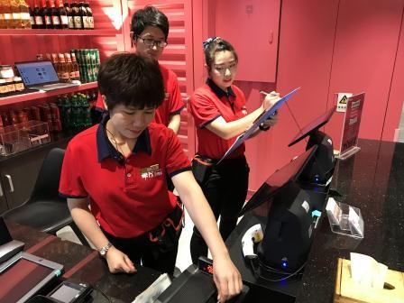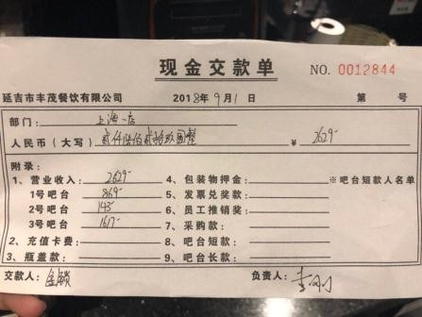

清点现金
请与值班经理共同清点现金， 检验真伪，并记录好

确认签字
请确认交款单与交班单金额一致，值班经理和收银员签字确认，如不一致需查找原因

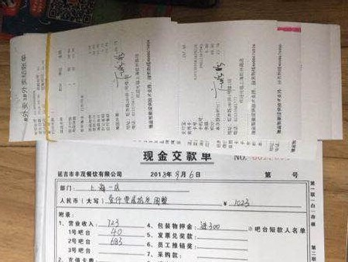

单据存放
请将消费账单、银联结算单、
交班报表、会员信息单、现金交款单，交至出纳处。现金放入保险柜锁好。（将当
日的销售录入财务系统）
注意：
- 当日营业结束必须交班
- 交班时必须有管理人员在场
- 所有内容必须记录清楚、真实准确
- 保险柜钥匙由管理层保管
- 保险柜密码由员工保管
- 钥匙与密码分离管理
- 顾客遗落物品进行登记

清理设备
关闭设备后，用干毛巾将浮
灰擦干净

清理台面
用毛巾将台面擦干净，无水
渍

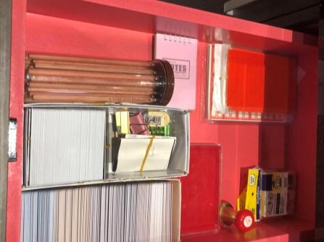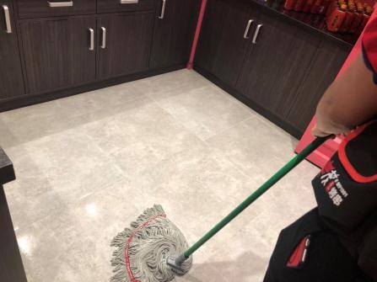

清理柜内外
将浮灰用毛巾擦干净，并将物品摆放整齐

清理地面
用撮子扫把将地面的垃圾纸屑等清扫后倒入垃圾桶，再用拖布将地面拖干净并倒掉垃圾

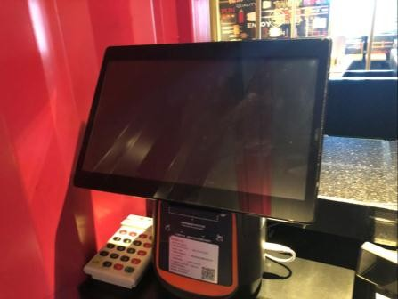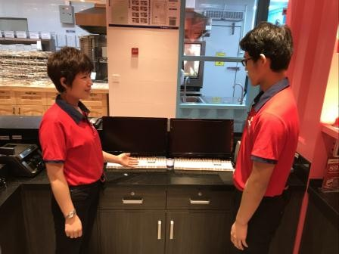

关闭设备
在确认电脑、发票机、验钞机、银联pos机等电源都关闭后，请示值班经理检查

申请检查
向值班经理汇报并申请检查

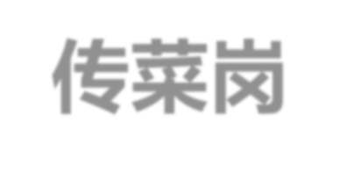

[ 传菜岗 ]

岗位流程-餐前篇
序号 | 流程 | 步骤 | 相关设备/工具/物料 | 重点注意事项 | 参考资料/表单
一 | 仪容仪表 | 检查头发检查妆容检查工装检查工牌检查手部 | 工具：  腰包、口罩（传菜岗） 物料：  头花、发卡、口红 | 不能佩戴饰品不能有异味 精神饱满 | 仪容仪表篇
二 | 洗手消毒 | 淋湿双手涂洗手液揉搓双手冲洗双手擦干双手挤消毒液丢弃废纸消毒手部 | 设备：  洗手池、垃圾桶工具：  洗手流程图物料：  洗手液、消毒液、擦手纸 | 手部搓洗20秒以上指甲无污垢  消毒后自然风干避免二次污染  上岗前、手部受到污染后要洗手。例 如：接触钱，接触化学品后，执行清洁工作后，上洗手间后等 | 洗手消毒篇
三 | 检查卫生 | 检查设备检查工具检查台面检查抽屉检查柜子检查地面 | 设备：  热水器、保温箱等工具：  料碟、汤碗、调料壶、串架子、剪刀、刷子、托盘、餐车、白色毛巾、蓝色毛巾 | 全部检查到位 不合格立即清理 | 餐前检查服务流程篇
四 | 开启准备 | 开启设备准备工具准备物料 | 设备：  热水器、保温箱、卡磁炉等工具:  汤碗、汤勺、饭勺、料碟、微笑口罩、打包袋、打包盒、打印纸 、剪刀、刷子  、 串架、托盘、餐车、水果叉物料：  一次性筷子、 一次性口罩、一次性手套  、一次性网帽、海鲜酱油、芥末、醋精  、陈醋、蜂蜜、毛肚料、土豆饼料 | 设备运转情况、开启时间根据各店实际情况  工具的质量、数量物料的配备预估量卡磁炉及时充气 | 餐前检查服务流程篇
五 | 准备调料 | 倒入调料盛料标准摆放标准 | 工具：料碟  物料：海鲜酱油、芥末、蜂蜜、毛肚料  、土豆饼料、醋 | 盘装的调料及时的补充先进先出  所有调料都在丰茂Logo字体下边对齐或料碟的四分之一 | 准备调料篇

开启设备
开启并检查设备，如有故障
立即汇报上级

检查工具
检查工具的数量和品质，不干净的及时送至洗碗间进行清洗；数量不够的及时进行补充

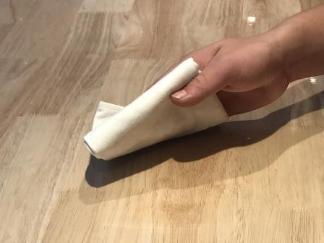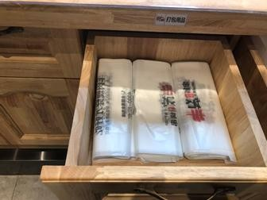

检查卫生
使用白色毛巾检查传菜区域、无油渍、无污渍、不合格立 即整改，地面保持干净

检查物料
将传菜岗所用物料准备充足， 按顺序整齐摆放

准备调料
将所有调料装满瓶或调料盒， 并做好标识，过期调料上报 并废弃

海鲜酱油标准
芥末放于料碟中间位置，海鲜酱油与丰茂Logo字体下边对齐

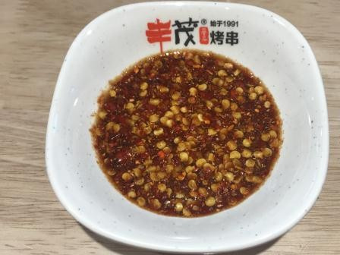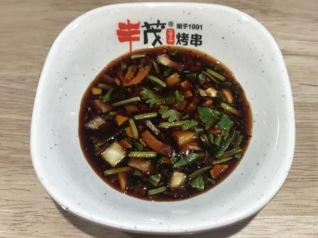

毛肚湿料标准
将毛肚湿料搅拌均匀后盛入料碟内，高度与丰茂Logo 字体下边对齐

土豆饼料标准
将土豆饼料搅拌均匀后盛入料碟内，高度与丰茂Logo 字体下边对齐

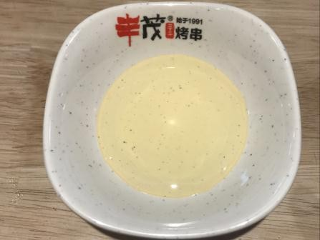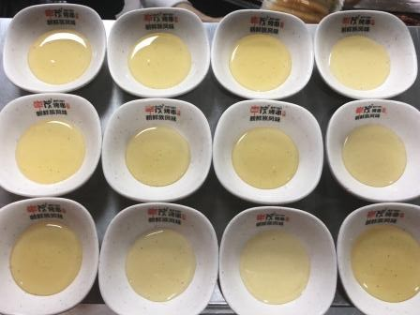

蜂蜜标准
将蜂蜜倒入料碟内，高度与丰茂Logo字体下边对齐

摆放标准
分类摆放，摆放整齐，
Logo方向统一

岗位流程-餐中篇
序号 | 流程 | 步骤 | 相关设备/工具/物料 | 重点注意事项 | 参考资料/表单
一 | 仪容仪表 | 检查头发检查妆容检查工装检查工牌检查手部 | 工具：  腰包、口罩（传菜岗） 物料：  头花、发卡、口红 | 不能佩戴饰品不能有异味精神饱满 | 仪容仪表篇
二 | 洗手消毒 | 淋湿双手涂洗手液揉搓双手冲洗双手擦干双手挤消毒液丢弃废纸消毒手部 | 设备：  洗手池、垃圾桶工具：  洗手流程图物料：  洗手液、消毒液、擦手纸 | 手部搓洗20秒以上指甲无污垢  消毒后自然风干避免二次污染  上岗前、手部受到污染后要洗手。例如：接触钱，接触化学品后，执行清洁工作后，上洗手间后等 | 洗手消毒篇
三 | 产品奉客 | 核对产品摆盘标准摆放标准携带配料产品出餐菜品呈递温馨提示 | 设备： 卡磁炉工具：  串架、托盘、餐车物料：  调料 | 主食代烤先出  串类顺序：羊肉串、其他肉类、其他类生熟分类、八不上原则  礼节礼貌用语  注意安全汤类和石锅拌饭必须使用餐车注意核对单据 “苏尼特羊肉串，优选元、明、清三朝皇家贡品的苏尼特羊肉，好吃不膻，鲜嫩多汁” | 《品质控管手册》餐中服务流程篇
四 | 随手意识 | 不空手而回随手清洁补充物料 | 工具：  扫把、撮子、蓝色毛巾、拖布、汤碗、汤勺、饭勺、串架、托盘 、餐车、剪刀  、刷子、小圆碟物料：  一次性手套、 一次性口罩、一次性网帽、一次性筷子、打印纸、打包带、打包盒、海鲜酱油、芥末、蜂蜜、毛肚料  、月牙骨料等 | 上完产品看到空盘、空瓶、空扎啤杯、扎啤壶等物品，征得顾客同意后撤走看到空串架随手带回 | 餐中服务流程篇
五 | 岗位协助 | 寻求帮助帮助他人 | / | 需要帮助时主动和管理层或其他伙伴寻求帮助  做好本职工作的前提下，主动帮助其他伙伴 | /
六 | 岗位交接 | 交接工具交接物料交接信息 | 工具：  料碟、托盘物料：  酱油、蜂蜜、芥末等调料信息：  出餐信息、特殊要求等 | 信息交接一定要准确、清楚 | /

餐中服务流程篇

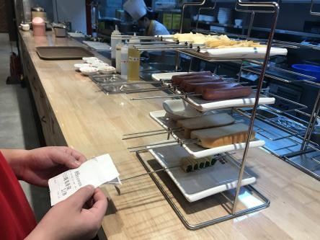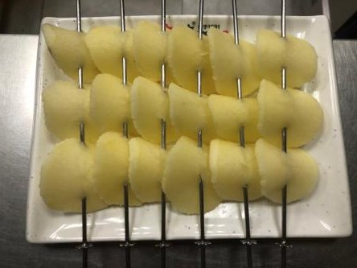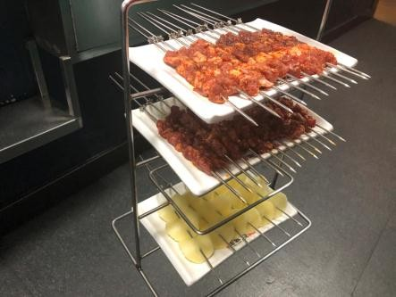

核对产品
上餐前确认桌号、名称、数
量、品质及顾客特殊需求

摆盘标准
检查产品是否整齐摆放，齿轮放在外盘边，串品与Logo垂直，盘边干净

摆放标准
遵循产品摆放顺序，羊肉串摆放最上层，肉类靠上层摆放，蔬菜类放最下层。注意生熟分盘

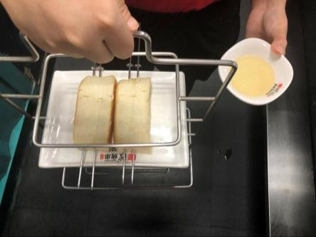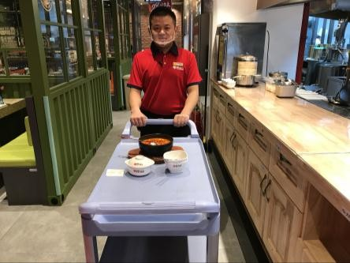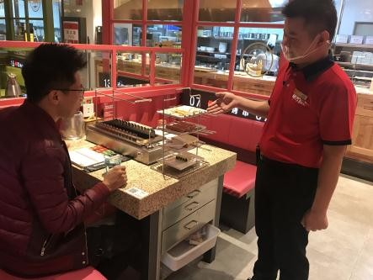

携带配料
携带相应的配料：详见配料

产品出餐
石锅类、汤类产品使用餐车 上餐，汤类配带汤勺、小碗， 石锅拌饭配带饭勺、靠一侧 通行，代烤主食类优先出餐

菜品呈递
报菜名、数量，介绍蘸料、产品特点、烤制要求（生、熟）并致礼貌用语

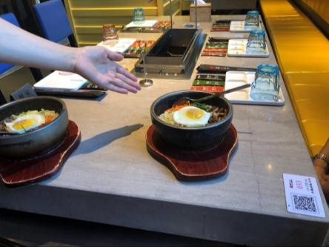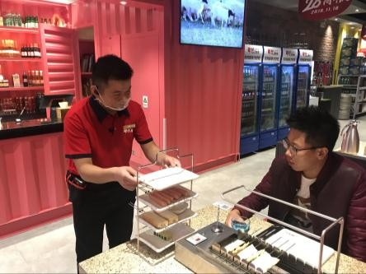

温馨提示
提醒顾客，石锅高温，并致礼貌语

随手意识
上菜后不空手而回，看到空盘、空瓶、空串架等在征得顾客同意后回收
配料表
产品 | 配料
五花肉卷金针菇 | 毛肚湿料
金钱骨 | 毛肚湿料
牛肚梗 | 毛肚湿料
烤馒头 | 蜂蜜
烤手工面包 | 蜂蜜
阿根廷大虾 | 酱油芥末
朝鲜族土豆饼 | 土豆饼  料
韭菜饼 | 土豆饼  料

岗位流程-收尾篇
序号 | 流程 | 步骤 | 相关设备/工具/物料 | 重点注意事项 | 参考资料/表单
一 | 仪容仪表 | 检查头发检查妆容检查工装检查工牌检查手部 | 工具：  腰包、口罩（传菜岗） 物料：  头花、发卡、口红 | 不能佩戴饰品不能有异味 精神饱满 | 仪容仪表篇
二 | 洗手消毒 | 淋湿双手涂洗手液揉搓双手冲洗双手擦干双手挤消毒液丢弃废纸消毒手部 | 设备：  洗手池、垃圾桶工具：  洗手流程图物料：  洗手液、消毒液、擦手纸 | 手部搓洗20秒以上指甲无污垢  消毒后自然风干避免二次污染  上岗前、手部受到污染后要洗手。例 如：接触钱，接触化学品后，执行清洁工作后，上洗手间后等 | 洗手消毒篇
三 | 检查补充 | 检查配料补充物料 | 物料：  一次性手套、 一次性口罩、一次性网帽  、一次性筷子、打印纸打包带、打包盒  、海鲜酱油、芥末、醋精、陈醋、蜂蜜  、毛肚料、土豆饼料、串架、托盘、餐车、 剪刀、刷子、汤碗、汤勺、饭勺、小圆碟 | 打 干 工 具 工具无破损检 查 效 期 摆放整齐 | 收尾服务流程篇
四 | 收尾清扫 | 清洗设备清理工具清理抽屉清理台面清理柜子清理地面 | 设备：  打印机、空调、热水器、卡磁炉工具：  扫把、拖布、绿色毛巾、托盘、撮子、垃圾袋、 安全提示牌  卫生范围：  地面、玻璃、串架、传菜口上层隔断、抽屉柜子内外、垃圾桶 | 无灰尘，无油渍 | 收尾服务流程篇
五 | 收尾检查 | 关闭设备物品归位自检收尾申报检查 | 设备：  打印机、 空调、热水器工具：  遥控器 | 故障及时报修  卫生不清洁不干净的立即清洁注意用电安全 | 收尾服务流程篇

收尾服务流程篇

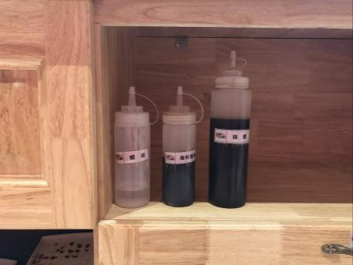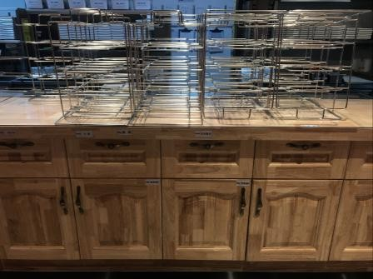

检查配料
配料封好存放料碟内配料废弃

补充物料
将所有工具、物品清理干净、无油渍、无污垢，摆放整齐

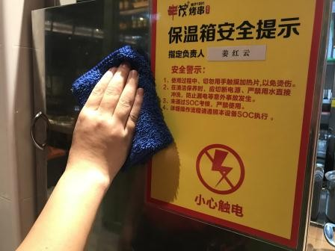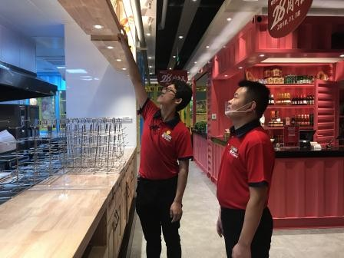

收尾清扫
清理干净，无水渍、无污渍

申报检查
自检收尾，申请值班经理检查，问题立即进行整改后关闭照明

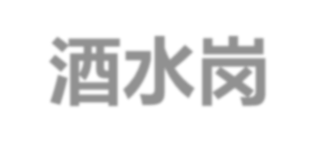

[ 酒水岗 ]

岗位流程-餐前篇
序号 | 流程 | 步骤 | 相关设备/工具/物料 | 重点注意事项 | 参考资料/表单
一 | 仪容仪表 | 检查头发检查妆容检查工装检查工牌检查手部 | 工具：  腰包、口罩（传菜岗） 物料：  头花、发卡、口红 | 不能佩戴饰品不能有异味精神饱满 | 仪容仪表篇
二 | 洗手消毒 | 淋湿双手涂洗手液揉搓双手冲洗双手擦干双手挤消毒液丢弃废纸消毒手部 | 设备：  洗手池、垃圾桶工具：  洗手流程图物料：  洗手液、消毒液、擦手纸 | 手部搓洗20秒以上指甲无污垢  消毒后自然风干避免二次污染  上岗前、手部受到污染后要洗手。例如：接触钱，接触化学品后，执行清洁工作后，上洗手间后等 | 洗手消毒篇
三 | 开启准备 | 开启设备准备工具准备物料 | 设备：  打印机、果汁机照明灯、空调工具：  绿色毛巾、白色毛巾、酒提物料：  打印纸、扎啤桶、扎啤杯、分酒器、白酒杯、果汁杯、果汁壶、吸管、红酒杯  、醒酒器 | 设备故障及时报修  工具和物料的数量充足 | 餐前服务流程篇
四 | 检查收货 | 核对货品核对效期签字确认入库摆放 | 物料：  入库单、笔 | 核对酒水入库单：日期、数量、名称、无破损、保质期并签字，生产日期标签不清晰的拒绝收货，分类摆放整齐、先进先出 | 餐前服务流程篇

餐前服务流程篇

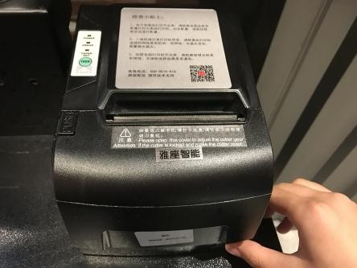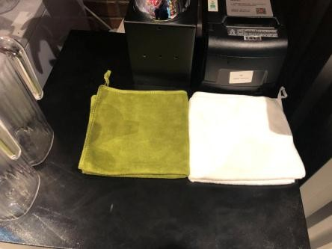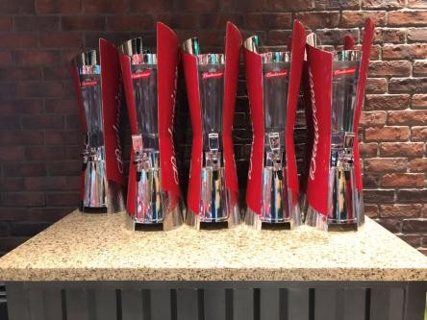

开启设备
开启并检查酒水打印机、果汁机、酒水展示柜、照明灯等是否正常运转

准备工具
准备酒提、开瓶器、毛巾等 根据营业额预估，自定数量。要求：干净、摆放整齐、无 异味

准备物料
将扎啤杯、扎壶、扎啤等摆放整齐，保证干净无破损、无异味

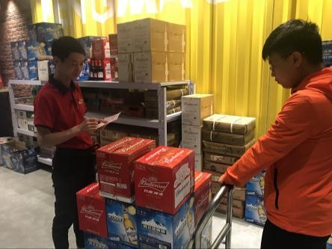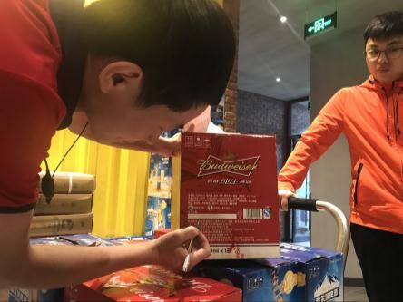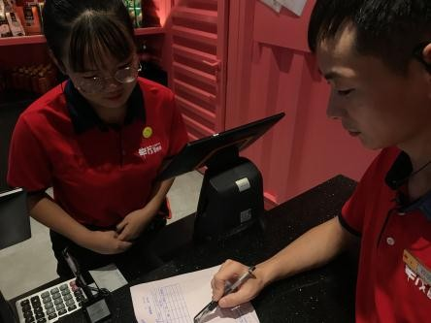

核对货品
核对酒水与订货单数量及名称是否相符

核对效期
核对酒水的有效期，超过保质期日期三分之二的拒收

签字确认
将订货单绿色联交给吧台并入电脑，蓝色联交给出纳

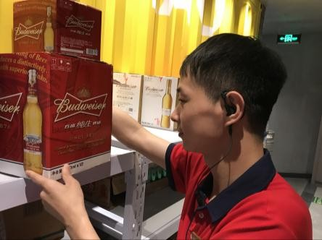

入库摆放
将入库的酒水，按照先进先出的顺序，分类摆放整齐

岗位流程-餐中篇
序号 | 流程 | 步骤 | 相关设备/工具/物料 | 重点注意事项 | 参考资料/表单
一 | 仪容仪表 | 检查头发检查妆容检查工装检查工牌检查手部 | 工具：  腰包、口罩（传菜岗） 物料：  头花、发卡、口红 | 不能佩戴饰品不能有异味精神饱满 | 仪容仪表篇
二 | 洗手消毒 | 淋湿双手涂洗手液揉搓双手冲洗双手擦干双手挤消毒液丢弃废纸消毒手部 | 设备：  洗手池、垃圾桶工具：  洗手流程图物料：  洗手液、消毒液、擦手纸 | 手部搓洗20秒以上指甲无污垢  消毒后自然风干避免二次污染  上岗前、手部受到污染后要洗手。例如：接触钱，接触化学品后，执行清洁工作后，上洗手间后等 | 洗手消毒篇
三 | 酒水奉客 | 按单取货携带配件酒水奉客随手意识 | 物料：  扎啤桶、扎啤杯、红酒杯 、果汁杯、果汁壶、吸管、白酒杯、分酒器、醒酒器工具：  酒提、开瓶器 | 酒水拿取需先进先出注意礼节礼貌用语服务  报酒水名称，数量，冰镇常温两瓶以上要使用酒提子  注意安全，保持岗位卫生 | 酒水奉客服务流程篇
四 | 随手清洁 | 清洁设备清洁工具清洁物料 | 设备：  扎啤机、饮料机、拖布车 、冰箱工具：  绿色毛巾、水桶、拖布、拖布桶、扫把  、撮子  清扫范围：  冰箱、扎啤机、饮料机、酒提子、酒水架、台面、地面 | 空瓶回收及时整理放到相应的空箱里随时看到随时整理 | /
五 | 物料补充 | 补充物料补充酒水 | 物料：  扎啤桶、扎啤杯、红酒杯、醒酒器、果汁杯、果汁壶、白酒杯、分酒器  吸管  酒水：啤酒、饮品、白酒等 | 商 标 朝 外 分 类 摆 放 离地10公分  及时补充酒水先进先出 | /
六 | 岗位协作 | 寻求协助协助他人 | / | 需要帮助时主动和管理层或其他伙伴寻求帮助，做好本职工作的前提下，主动帮助其他伙伴 | /

酒水奉客服务流程篇

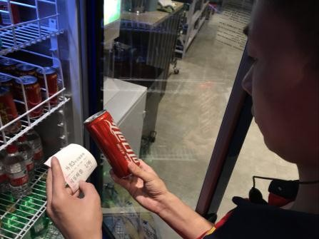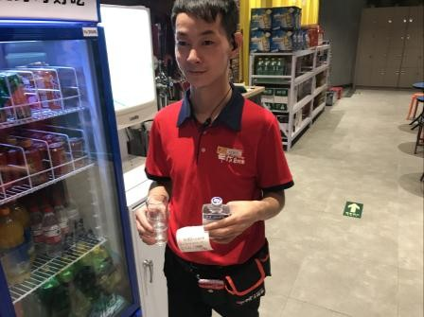

按单取货
核对酒水单对应的桌号、名称、数量、备注、进行取货

携带配件
上酒水携带相应的辅助工具例如：听装饮料带吸管、白酒带白酒杯等

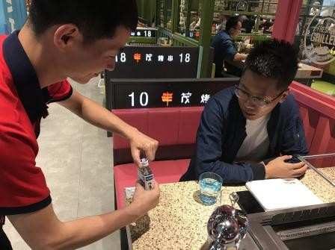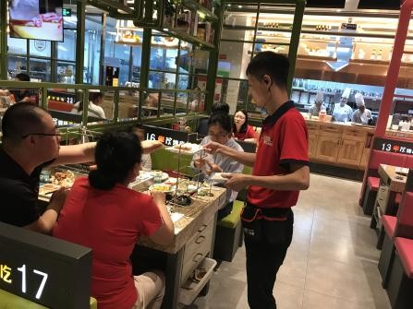

酒水奉客
致礼貌语，与顾客核对酒水名称、数量、并协助开瓶， 如不需要开瓶，告诉顾客启瓶器的位置，致礼貌语
注意：酒水远离炭火

随手意识
上完酒水，征询顾客同意后回收空盘、空瓶、空串架等

注意：
    - 酒水领取需先进先出
    - 注意礼节礼貌用语服务
    - 报酒水名称、数量
    - 两瓶以上要使用酒提子
    - 注意安全，保持岗位卫
生随手清洁

岗位流程-收尾篇
序号 | 流程 | 步骤 | 相关设备/工具/物料 | 重点注意事项 | 参考资料/表单
一 | 仪容仪表 | 检查头发检查妆容检查工装检查工牌检查手部 | 工具：  腰包、口罩（传菜岗） 物料：  头花、发卡、口红 | 不能佩戴饰品不能有异味 精神饱满 | 仪容仪表篇
二 | 洗手消毒 | 淋湿双手涂洗手液揉搓双手冲洗双手擦干双手挤消毒液丢弃废纸消毒手部 | 设备：  洗手池、垃圾桶工具：  洗手流程图物料：  洗手液、消毒液、擦手纸 | 手部搓洗20秒以上指甲无污垢  消毒后自然风干避免二次污染  上岗前、手部受到污染后要洗手。例 如：接触钱，接触化学品后，执行清洁工作后，上洗手间后等 | 洗手消毒篇
三 | 补充物料 | 补充物料补充酒水 | 物料：  扎啤桶、扎啤杯、扎壶、果汁杯、吸管  、红酒杯、醒酒器、白酒杯、分酒器等酒水：  啤酒、饮品、白酒等 | Logo朝外分 类 摆 放 离地10公分  及时补充酒水先进先出 | /
四 | 收尾清扫 | 清洁设备清洁工具清理环境 | 设备：  扎啤机、饮料机、 展示柜工具：  棕色毛巾、绿色毛巾、水桶、托普66、拖布、拖布车、扫把、撮子等  清扫范围：  台面、抽屉、扎啤机、果汁机、储物柜  、展示柜内外、地面、死角、酒水架、酒提 | 棕色毛巾消毒  扎啤桶清洗开盖喷洒75%浓度酒精使用前清水冲洗 | 收尾服务流程篇
五 | 收尾检查 | 盘点酒水关闭设备自检收尾申报检查 | 设备：  打印机 、展示柜照明灯、照明灯工具：冰箱、盘点本、笔  卫生范围：  台面、抽屉、扎啤机、果汁机、储物柜  、展示柜内外、地面、死角、酒水架、酒提 | 盘点准确性  检查酒水饮料的效期展示柜温度：3-4℃ 问题进行整改  故障及时报修 展示柜照明关闭  卫生清洁不干净的立即彻底清理 | 收尾服务流程篇

收尾服务流程篇

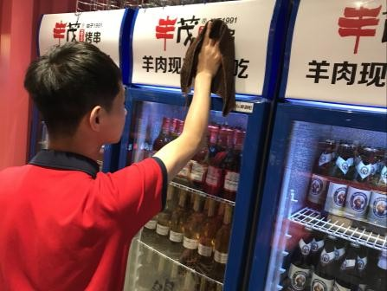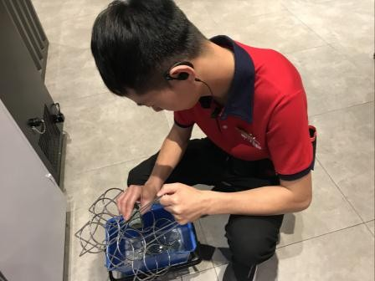

清洁设备
用浸有洗洁精水的毛巾清洁设备内外部，再用干毛巾擦拭干净，表面无水渍污渍

清洁工具
用百洁布和清水刷酒提，再用干毛巾打干，无污渍无水渍

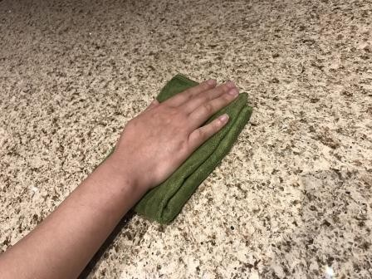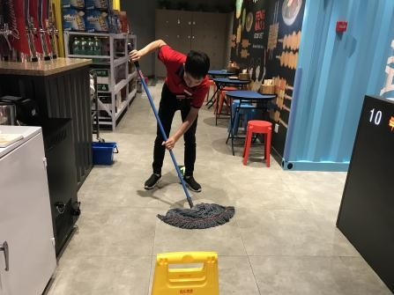

清洁台面
用毛巾擦台面，要求干净无无污渍

清洁地面
用撮子和扫把将地面垃圾扫 起倒入垃圾桶，并清洁地面， 要求无污渍无水渍（参考收 尾清扫流程）

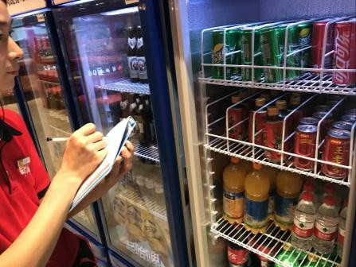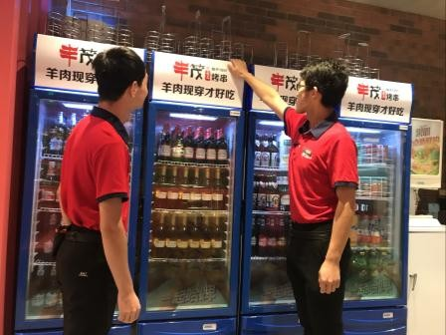

盘点酒水
用盘点表，盘点所有酒水并记录
要求：准确无遗漏

申报检查
自检收尾;
向值班经理申报检查，不合格的地方立即整改

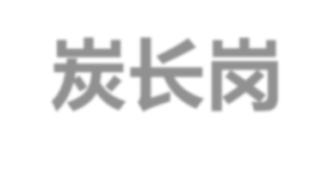

[ 炭长岗 ]

岗位流程-餐前、餐中篇
序号 | 流程 | 步骤 | 相关设备/工具/物料 | 重点注意事项 | 参考资料/表单
一 | 仪容仪表 | 检查头发检查妆容检查工装检查工牌检查手部 | 工具：  腰包、口罩（传菜岗） 物料：  头花、发卡、口红 | 不能佩戴饰品不能有异味精神饱满 | 仪容仪表篇
二 | 洗手消毒 | 淋湿双手涂洗手液揉搓双手冲洗双手擦干双手挤消毒液丢弃废纸消毒手部 | 设备：  洗手池、垃圾桶工具：  洗手流程图物料：  洗手液、消毒液、擦手纸 | 手部搓洗20秒以上指甲无污垢  消毒后自然风干避免二次污染  上岗前、手部受到污染后要洗手。例如：接触钱，接触化学品后，执行清洁工作后，上洗手间后等 | 洗手消毒篇
三 | 开启设备 | 检查设备检查木炭库存开引风引火  协助岗位 | 设备：  风机 、 锅炉、水泵、变频器 、工具：  棕色毛巾 、扫把、拖布、 炭勾、炭箱  、 手套、三角刀、板锹、铁锤、炭灰箱  、炭撮物料：  木炭（软碳、硬碳） | 设备及时维护炭预估量、采购 | 餐前、餐中服务流程篇
四 | 准备上炭 | 硬炭铺锅开启设备 | 设备：  风机 、变频器、 锅炉、水泵工具：  炭箱、 炭锅、炭勾、铁锤 | 顺序：注意风机和变频器的开启顺序， 先开大风机，后开小风机，再开变频器炭锅从炭箱取出时，稍稍抬起，避免炭灰落地  铺炭标准：大盒：10块，小盒：8块 | 餐前、餐中服务流程篇
五 | 上炭服务 | 砸碎平铺装入炭箱提醒上炭 | 工具：  铁锤、炭撮、炭勾、炭箱 | 注意安全：沿途靠右侧行走，提醒所有人小心烫伤  上炭要求：禁止炭火凸起 | 餐前、餐中服务流程篇
六 | 撤炭服务 | 提醒顾客取出残炭放回炭箱送回锅炉 | 工具：  炭勾、炭箱 | 注意安全：撤炭时小心炭火崩溅，沿途靠右侧行走，提醒所有人小心烫伤  摆炭标准：小炭盒摆放木炭8块，大炭盒摆放木炭10块 | 餐前、餐中服务流程篇
七 | 岗位交接 | 交接工具交接物料交接信息 | / | 交接信息一定要准确清楚 | /

开启设备
开启并检查设备，注意开启顺序。如有故障问题立即汇报上级。查看木炭库存记录并根据营业额预估报货

引火
将前一天埋好的炭扒开炉灰漏出明火，加炭引火。如没有明火使用报纸等易燃物品放在木炭下进行引火

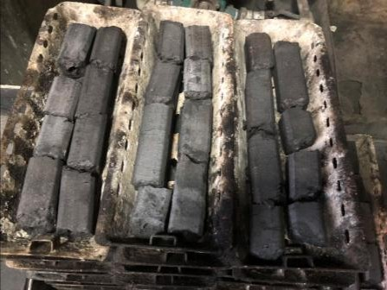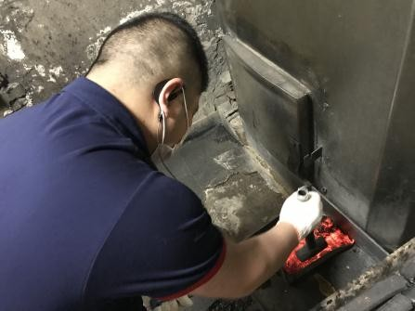

准备上炭
请将放炭的炭锅整齐摆放， 开启设备

砸碎平铺
将烧透的炭砸碎至小块,均匀铺炭锅内
砸炭注意安全，碎炭平铺

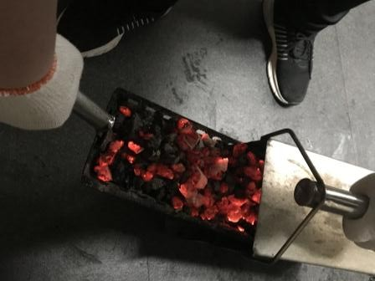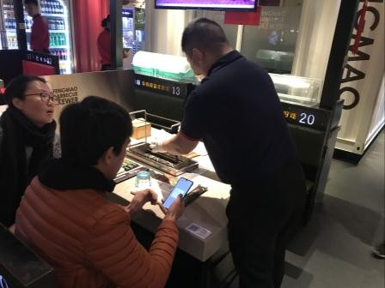

装入炭箱
将铺好碎炭的炭锅放入炭箱， 携带炭勾上炭

提醒上炭
提醒顾客小心炭火,示意避让，把炭放置烤串机内。需放平并开启烤串机后调整炭火高度，致礼貌用语

取出残炭
提醒顾客，使用炭勾将炭锅取出
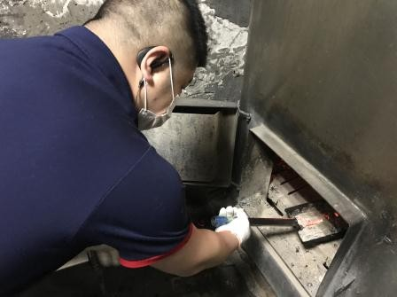
注：保持平衡，勿将炭火掉在桌面及物品上

放回炭箱
将炭锅放入炭箱，小心烫伤注：炭箱里最多只放3盒炭锅；炭车装满即可，不可超出炭车

送回锅炉
将使用后的残炭放回锅炉内、二次使用砸碎炭铺锅
服务用语：
- 您好，打扰一下，帮您上炭(帮您撤下炭）， 小心炭火
- 祝您用餐愉快。

岗位流程-收尾篇
序号 | 流程 | 步骤 | 相关设备/工具/物料 | 重点注意事项 | 参考资料/表单
一 | 仪容仪表 | 检查头发检查妆容检查工装检查工牌检查手部 | 工具：  腰包、口罩（传菜岗） 物料：  头花、发卡、口红 | 不能佩戴饰品不能有异味精神饱满 | 仪容仪表篇
二 | 洗手消毒 | 淋湿双手涂洗手液揉搓双手冲洗双手擦干双手挤消毒液丢弃废纸消毒手部 | 设备：  洗手池、垃圾桶工具：  洗手流程图物料：  洗手液、消毒液、擦手纸 | 手部搓洗20秒以上指甲无污垢  消毒后自然风干避免二次污染  上岗前、手部受到污染后要洗手。例如：接触钱，接触化学品后，执行清洁工作后，上洗手间后等 | 洗手消毒篇
三 | 收尾工作 | 埋好炭火铲除炉灰盘点木炭 | 工具：炭灰箱、板锹、盘点表、笔 | 把剩余炉灰铲除  铲除炉灰前用水浇灭不能漏明火  木炭不够时及时采购 | 收尾服务流程篇
四 | 收尾清扫 | 擦拭浮灰清洁地面 | 工具：  棕色毛巾 、扫把、 撮子、拖布 | 带电设备不能用湿毛巾擦 | 收尾服务流程篇
五 | 收尾检查 | 关闭设备申报检查 | 设备：  变频器、水泵、风机、灯 | 注意用电安全问题立即整改 | 收尾服务流程篇

收尾服务流程篇

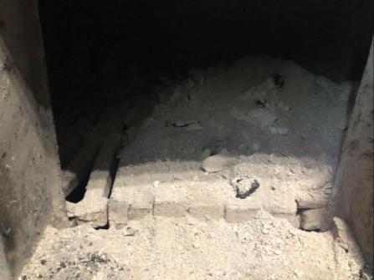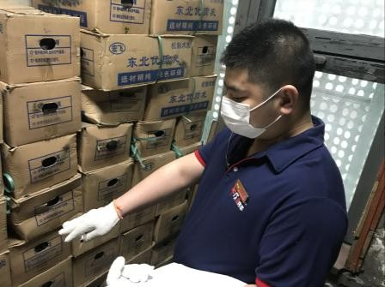

埋好炭火
请将剩余的炭火用炭灰掩埋， 以备隔天使用

盘点木炭
准确的盘点木炭库存量并记录于盘点表

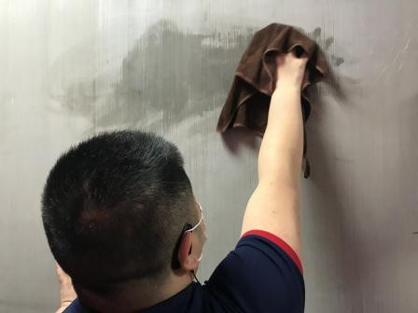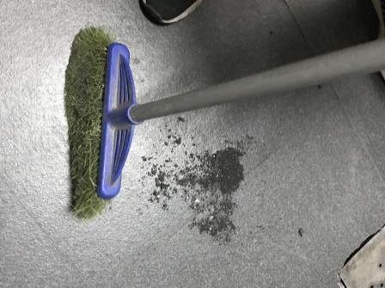

擦拭浮灰
使用棕色毛巾将台面上的浮灰擦干净，物品摆放整齐

清洁地面
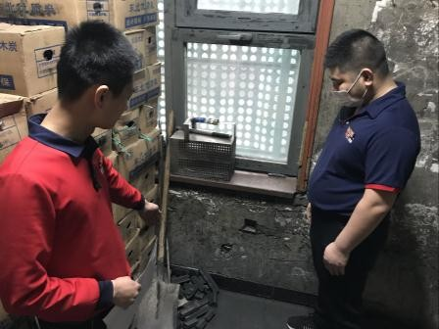
先将地面打湿避免起灰,然后用扫把和撮子将垃圾扫起并倒入垃圾箱，拖布拖地注：明火不能外漏

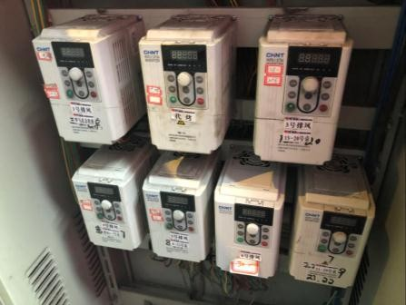
关闭设备
关闭设备电源

餐尾检查
在收尾工作结束后，申请当班经理检查，问题点立即整改

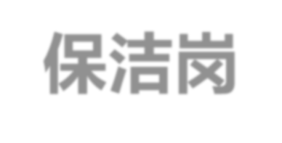

[ 保洁岗 ]

岗位流程-餐前篇
序号 | 流程 | 步骤 | 相关设备/工具/物料 | 重点注意事项 | 参考资料/表单
一 | 仪容仪表 | 检查头发检查妆容检查工装检查工牌检查手部 | 工具：  腰包、口罩（传菜岗） 物料：  头花、发卡、口红 | 不能佩戴饰品不能有异味 精神饱满 | 仪容仪表篇
二 | 洗手消毒 | 淋湿双手涂洗手液揉搓双手冲洗双手擦干双手挤消毒液丢弃废纸消毒手部 | 设备：  洗手池、垃圾桶工具：  洗手流程图物料：  洗手液、消毒液、擦手纸 | 手部搓洗20秒以上指甲无污垢  消毒后自然风干避免二次污染  上岗前、手部受到污染后要洗手。例 如：接触钱，接触化学品后，执行清洁工作后，上洗手间后等 | 洗手消毒篇
三 | 准备物料 | 准备洗涤类准备易耗品 | 物料：  洗手液、消毒液、洗衣粉、发胶、护手霜、、空气清新剂、擦手纸、垃圾袋、卷纸、一次性牙刷、一次性水杯、梳子  、棉签、消毒湿巾 | 物料准备要充足，避免出现缺货的状况 | 餐前准备服务流程篇
四 | 准备工具 | 准备收餐车清洁工具消毒毛巾 | 工具：  收餐车（转移箱）、撮子、扫把、百洁布等绿毛巾、白毛巾、橙色毛巾、橙净  、调料筐 | 物料准备要充足，避免出现缺货的状况 | 餐前准备服务流程篇
五 | 餐前检查 | 检查清洁间检查卫生间 | / | 保持卫生清洁，无异味 | /

餐中服务流程篇

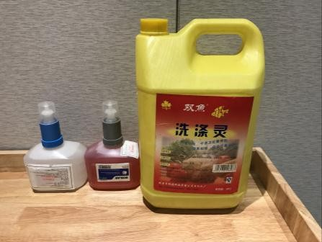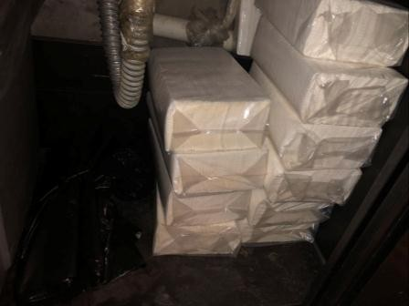

准备洗涤类
准备洗手液、消毒液和洗衣
粉等

准备易耗品
准备擦手纸、大卷纸、垃圾
袋等

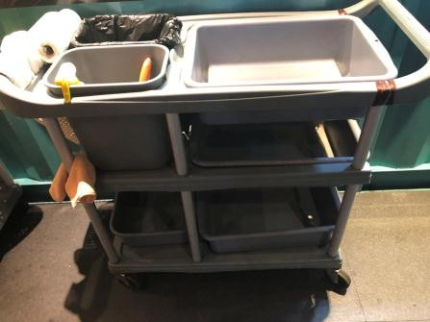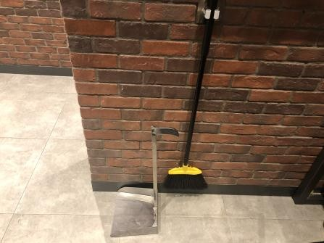

准备收餐车
将收餐车及配备的工具和物
品准备齐全并放到指定位置

清洁工具
将扫把、撮子，干净的拖布车和拖布放在指定位置

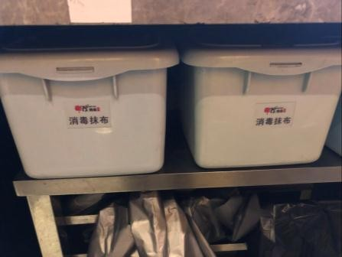

消毒毛巾
将绿色毛巾和白色毛巾分别进行消毒，每四小时更换一次消毒水并做好记录

岗位流程-餐中篇
序号 | 流程 | 步骤 | 相关设备/工具/物料 | 重点注意事项 | 参考资料/表单
一 | 仪容仪表 | 检查头发检查妆容检查工装检查工牌检查手部 | 工具：  腰包、口罩（传菜岗） 物料：  头花、发卡、口红 | 不能佩戴饰品不能有异味精神饱满 | 仪容仪表篇
二 | 洗手消毒 | 淋湿双手涂洗手液揉搓双手冲洗双手擦干双手挤消毒液丢弃废纸消毒手部 | 设备：  洗手池、垃圾桶工具：  洗手流程图物料：  洗手液、消毒液、擦手纸 | 手部搓洗20秒以上指甲无污垢  消毒后自然风干避免二次污染  上岗前、手部受到污染后要洗手。例如： 接触钱，接触化学品后，执行清洁工作后，上洗手间后等 | 洗手消毒篇
三 | 餐中清洁 | 清洁餐台清洁洗手间清洁走廊 | 工具：  扫把、撮子、垃圾桶、胶皮手套、白色毛 巾、绿色毛巾、 收桌车、清洁桶、百洁布 | 客人遗落物品马上上交吧台  撤桌时注意轻拿轻放，保证质量与速度钎子进行分类，竹签扔掉、铁钎回收，钎子尖方向一致，防止刺伤  洗手间：  高峰期15分钟清理一次，非高峰期间隔时间不得超过30分钟 | 餐中服务流程篇
四 | 岗位协作 | 寻求帮助协助他人 | / | 完成本岗位工作岗位间互帮互助 | /

餐中服务流程篇

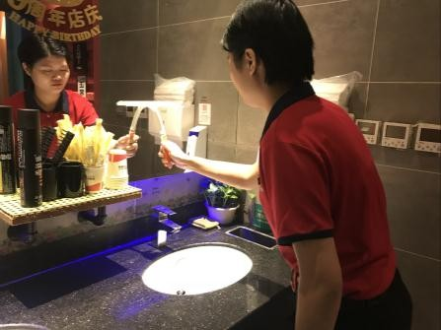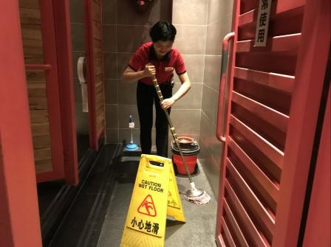

台面清洁
使用玻璃刮把镜面、台面的水刮进水池内，保持干净无积水

地面清洁
使用洗手间专用拖布，把地面水渍拖干净，地面保持无水渍无污垢

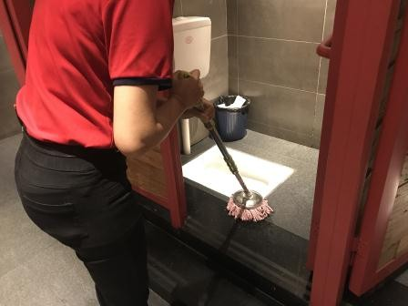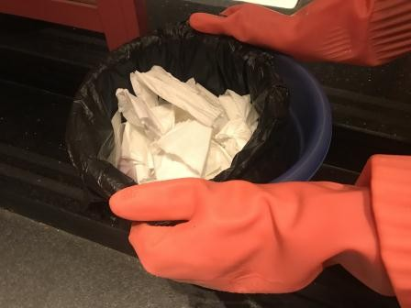

便池清洁
使用拖布将便池拖干净，高峰期15分钟清理一次，非高峰期30分钟清理一次,垃圾桶垃圾不得超过三分之二

更换纸桶
工作时随时关注纸桶，超过三分之二时更换垃圾袋.及时补充擦手纸洗手液等物料

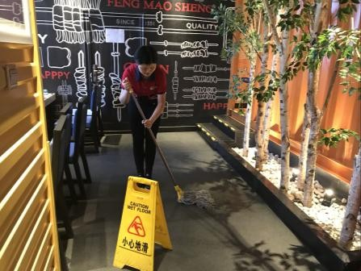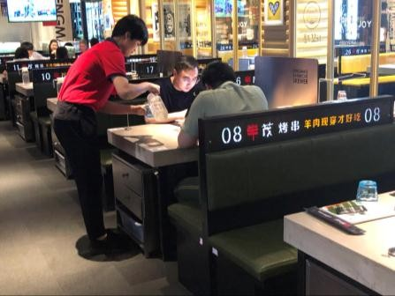

清洁走廊
大厅地面脏时，用拖布及时清理
注意：拖布不易过湿，切记放置防滑牌

岗位协作
与伙伴间互帮互助，协助伙伴撤空盘等

岗位流程-收尾篇
序号 | 流程 | 步骤 | 相关设备/工具/物料 | 重点注意事项 | 参考资料/表单
一 | 仪容仪表 | 检查头发检查妆容检查工装检查工牌检查手部 | 工具：  腰包、口罩（传菜岗） 物料：  头花、发卡、口红 | 不能佩戴饰品不能有异味 精神饱满 | 仪容仪表篇
二 | 洗手消毒 | 淋湿双手涂洗手液揉搓双手冲洗双手擦干双手挤消毒液丢弃废纸消毒手部 | 设备：  洗手池、垃圾桶工具：  洗手流程图物料：  洗手液、消毒液、擦手纸 | 手部搓洗20秒以上指甲无污垢  消毒后自然风干避免二次污染  上岗前、手部受到污染后要洗手。例 如：接触钱，接触化学品后，执行清洁工作后，上洗手间后等 | 洗手消毒篇
三 | 收尾清扫 | 清扫大厅清扫洗手间清扫清洁间 | 工具：  玻璃刮、绿色毛巾、棕色毛巾、橙色毛巾、拖布、马桶刷、扫把、撮子  物 料 ： 玻璃水等 | 保证易耗物料充足 下班时注意电源安全  玻璃不留痕迹、墙面门面无污渍、地面干净无积水  问题进行整改 | 收尾清洁服务流程篇 卫生间清洁服务流程篇清洁间服务流程清洁篇
四 | 收尾检查 | 关闭设备物品归位自检收尾申报检查 | 设备： 洗衣机工具：  玻璃刮、绿色毛巾、棕色毛巾、橙色毛巾、拖布、马桶刷、扫把、撮子 | 故障及时报修  卫生不清洁不干净的立即整改注意用电安全 | /

收尾服务流程篇

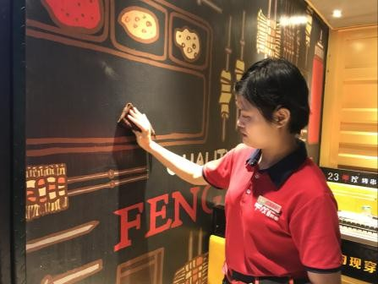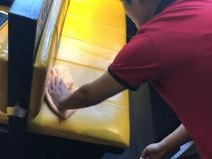

清洁墙面
使用棕色毛巾擦拭墙面，直
至无污渍

清洁座椅
使用橙色毛巾将座椅上的垃
圾清扫干净

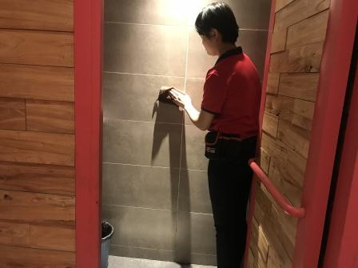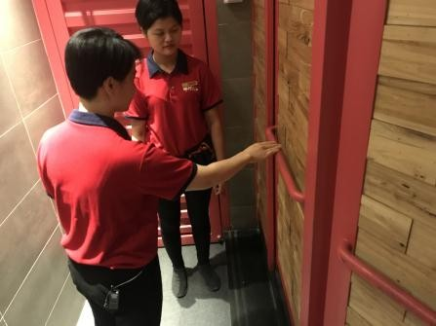

清洁卫生间
将洗手间玻璃、台面、墙面、门、地面、厕具等清扫干净 并消毒

申报检查
自检收尾，向值班经理申请检查，不合格的地方立即整改

准备工具
准备相关专用工具：橡胶手套、拖布车、拖布、夹子、玻璃刮、玻璃水、消毒液、扫把、撮子

清洁墙面
使用浸有洗洁精水的棕色毛巾将墙面擦拭干净，然后使用浸有清水的毛巾进行2次擦拭

清洁镜面
将镜面擦拭干净（参照清洁玻璃流程）

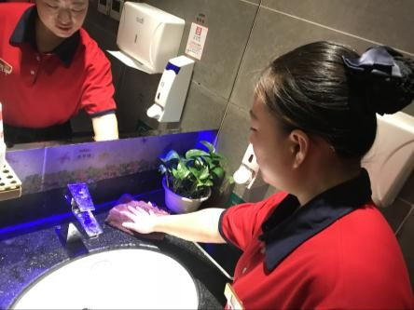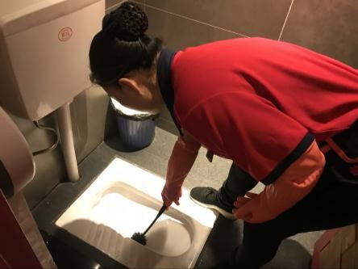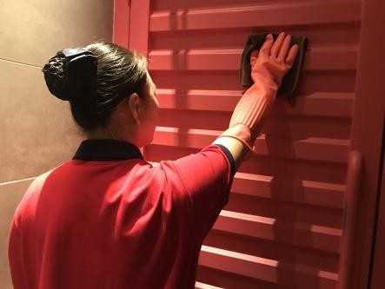

清洁台面
使用棕色毛巾清洁洗手池并将台面物品擦拭干净

清理马桶
向便池内喷洒配比好的省力波溶液，然后使用马桶刷将便池刷洗干净并消毒

清洁门窗
使用浸有洗洁精水的棕色毛巾将门擦拭干净

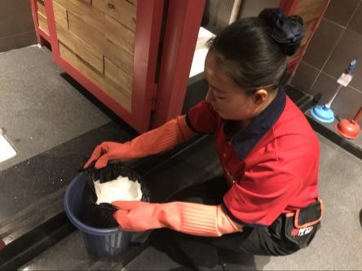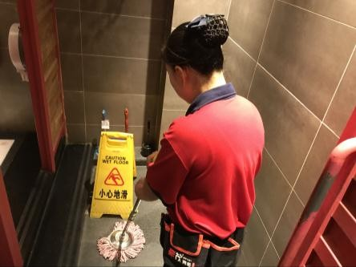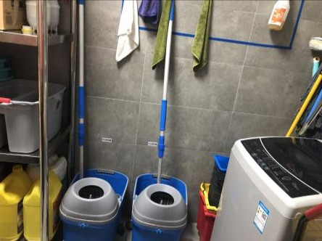

更换纸篓
更换纸篓垃圾袋并清洁垃圾桶

清洁地面
将地面清洁干净（参照清洁地面流程）

工具归位
将清洁工具清洗干净后归位摆放并申请当班经理进行检查（专具专用）

准备工具
准备相关工具：拖布、拖布 车、扫把、撮子、绿色毛巾、保洁布、橡胶手套

取出物品
将清洁间内的清洁用具取出

清洁墙面
使用百洁布和绿色毛巾将墙面擦干净

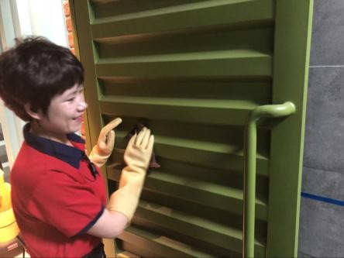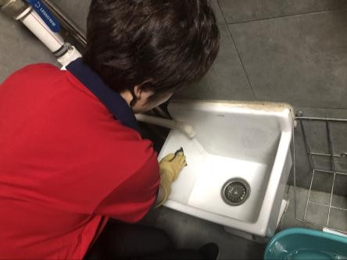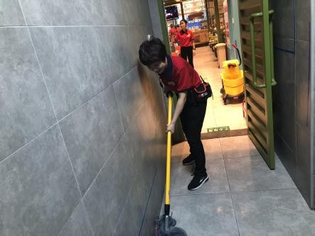

清洁门
使用百洁布和绿色毛巾将门面及门框擦干净

清洁水池
使用百洁布将水池内外刷洗干净

清洁地面
使用百洁布和拖布将地面清洁干净，注意死角的清洁

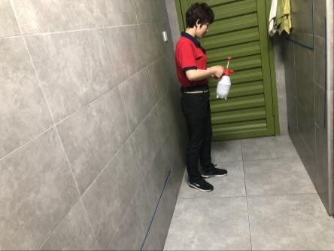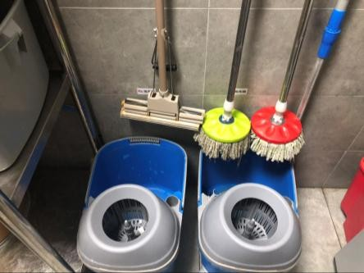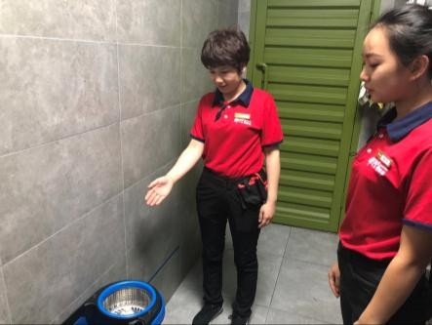

进行消毒
向清洁间喷洒消毒液进行消毒

物品归位
将清洁用具进行对位，摆放整齐

申报检查
进行自检并申请值班经理进行检查，如有不合格立即整改

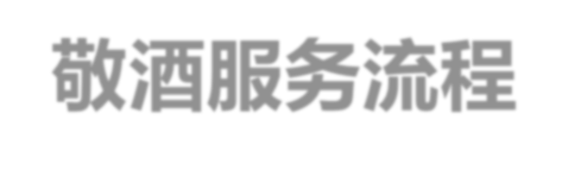

[ 敬酒服务流程 ]

敬酒流程-准备篇
序号 | 流程 | 步骤 | 相关设备/工具/物料 | 重点注意事项 | 参考资料/表单
一 | 仪容仪表 | 检查头发检查妆容检查工装检查工牌检查手部 | 工具：  腰包、口罩（传菜岗） 物料：  头花、发卡、口红 | 不能佩戴饰品不能有异味 精神饱满 | 服务流程-仪容仪表篇
二 | 洗手消毒 | 淋湿双手涂洗手液揉搓双手冲洗双手擦干双手挤消毒液丢弃废纸消毒手部 | 设备：  洗手池、垃圾桶工具：  洗手流程图物料：  洗手液、消毒液、擦手纸 | 手部搓洗20秒以上指甲无污垢  消毒后自然风干避免二次污染  上岗前、手部受到污染后要洗手。例如： 接触钱，接触化学品后，执行清洁工作 后，上洗手间后等 | 服务流程-洗手消毒篇
三 | 准备确认 | 确认敬酒确认对象确定情况 | / | 就餐类别：商务宴请、朋友聚餐、家庭聚餐、单位聚餐  敬酒对象：一般敬酒对象：领导；团建、大客户、表彰；祝寿、生日；求婚、结 婚；客诉；顾客要求  顾客都是男士的情况下不要由女管理层单独敬酒  了解顾客饮食情况，沟通中避免说错话 | 敬酒服务流程篇
四 | 准备物品 | 准 备 果 盘 准备节日美食  准备鲜花准备蛋糕准备其他准备酒水 | 工具：  推车、蜡烛、生日帽、小音箱物料：  果盘、生日面、节日美食、鲜花、蛋糕、其他 | 注：小朋友过生日不敬酒，只送果盘即可；成年人送生日面  准备时机：所有物品按照时机情况提前准备好，方便敬酒时奉送  每人一杯啤酒 | 敬酒服务流程篇
五 | 敬酒人员 | 组织者参与人员 | 参加人员： 店长  客户经理管 理 层 员工 | 顾客4人以下的可以由2人以上敬酒；顾客5人-8人的由3人以上敬酒；顾客9人-16人的由5人以上敬酒；顾客在20人以上的由6 人以上敬酒；或按实际情况组织 | 敬酒服务流程篇
六 | 准备敬酒词 | 开场白寒暄语敬酒词祝福语 | 工具：纸、笔 | 语言简洁，符合场景，紧扣主题 | 敬酒词
七 | 选好时机 | 确定就餐情况选好时机 | / | 不要在顾客刚落座时敬酒；不要在顾客有  人提酒的时候进行；不要在就餐氛围很压抑或严肃的情况敬酒；不要在就餐氛围过分吵闹时敬酒；不要在顾客都喝很高的情况下敬酒； 不要在顾客杯中无酒且瓶中也无酒情况下敬酒；不要在顾客要离开时敬  酒； | /

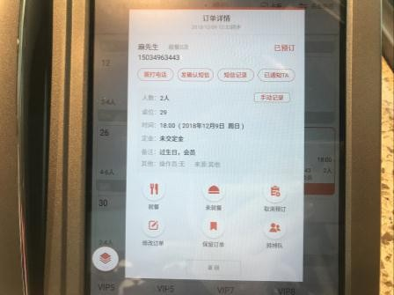

确认敬酒
确认顾客信息后与最熟悉的顾客沟通好，是否需要敬酒

确认对象
一、通常敬酒对象：领导； 团建、大客户、表彰；祝寿、生日；求婚；二、客诉；三、顾客要求

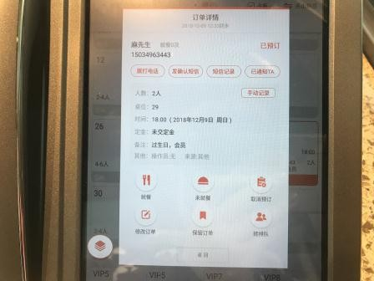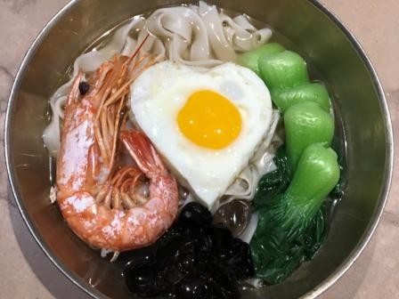

确定情况
确定就餐人数、座位、主宾、买单顾客等

准备生日面
一般敬酒时或小朋友过生日， 准备果盘；单桌准备一个， 包房一桌准备2个，成年人
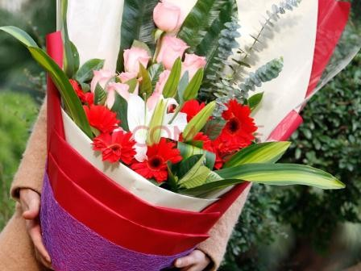
过生日准备生日面和果盘

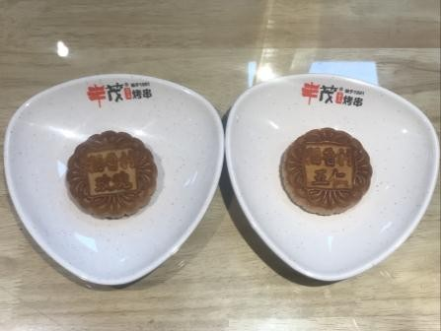
准备节日美食
准备相应的节日美食：如汤 圆、粽子、月饼、腊八粥等； 每人一份即可

准备鲜花
特别的领导莅临、受到公司表彰的人及特殊情况提前准备

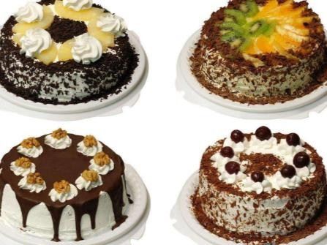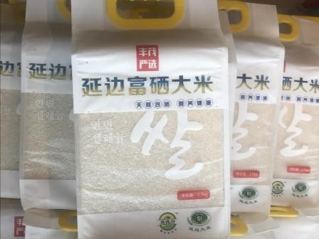

准备蛋糕
重点顾客、领导；本公司领导，准备生日蛋糕

准备其他
需要赠送的其他礼品，如： 礼物、特产、米酒等；数量按实际情况准备

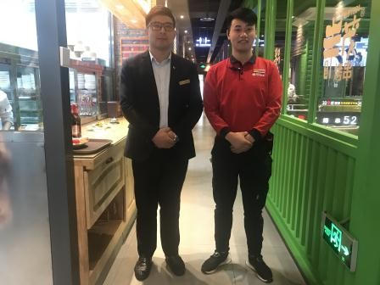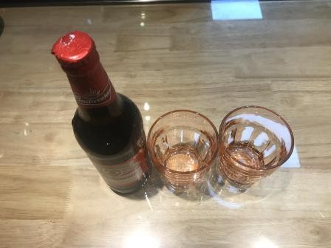

敬酒人员
店长、客户经理或其他管理层组织；参加人数参照敬酒流程注意事项

准备酒水
每人一杯啤酒
确定顾客就餐情况，选好时
机进行敬酒

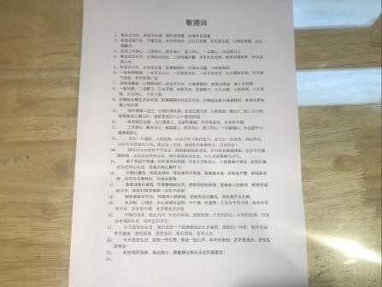

准备敬酒词
以实际情况准备相应的开场白、寒暄语、敬酒词和祝福语

敬酒流程-常用敬酒篇
序号 | 流程 | 步骤 | 相关设备/工具/物料 | 重点注意事项 | 参考资料/表单
一 | 进入客人桌 | 顺序站立微笑礼节自报家门说开场白奉送物品倒酒斟满 | 工具：  推车、蜡烛、生日帽、小音箱物料：  果盘、生日面、节日美食、鲜花、蛋糕、名片、其他  啤酒 | 顺序站立，不可乱； 组织者一人主讲即可；  如有不认的顾客，可由认识的顾客先介绍；  如不认识顾客需自报家门（自己职务以及敬酒团队）；  奉送物品顺序：由主宾开始；  如顾客有不喝酒的，切不可强行倒酒；在对方请人代酒或饮料代替时，不要非让对方喝酒不可。  面带微笑，落落大方，语言清晰、声音洪亮 | 敬酒服务-常用敬酒篇
二 | 开始敬酒 | 站好举杯致敬酒词碰杯礼节喝酒礼节 | 工具：  推车、蜡烛、生日帽、小音箱物料：  果盘、生日面、节日美食、鲜花、蛋糕、名片、其他  啤酒 | 所有人都不是空杯的情况下开始敬酒； 敬酒词面对着主宾或全员说；  敬酒以年龄大小、职位高低、宾主身份为先后顺序，一定要充分考虑好敬酒的顺序，分清主次；  举杯时：右手端杯，左手托杯底，团队保持一个高度；  碰杯时：要轻轻，不要过于用力，身体前倾；  酒杯要比对方低一些；喝酒时尽量站在一排，身体站直，上身转向左侧喝酒，切忌不可面对对方喝酒 | 敬酒服务-常用敬酒篇
三 | 存留信息 | 赠送名片微信互加电话号码 | 名片 | 如没有联系方式或顾客主动要求的可以提议互留联系，方便以后的服务。 | 敬酒服务-常用敬酒篇
四 | 结束退场 | 恢复队形致祝福语顺序退出 | / | 结束后集体致礼节礼貌用语； 禁止坐在客人桌一起喝酒； 禁止与顾客有过分肢体接触； 尊重顾客，说话谦虚； | 敬酒服务-常用敬酒篇

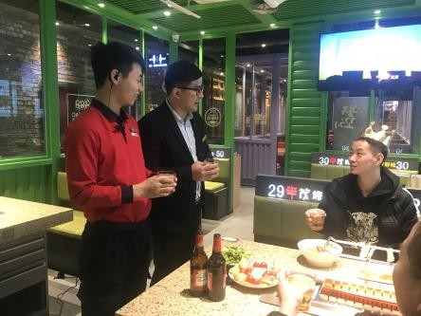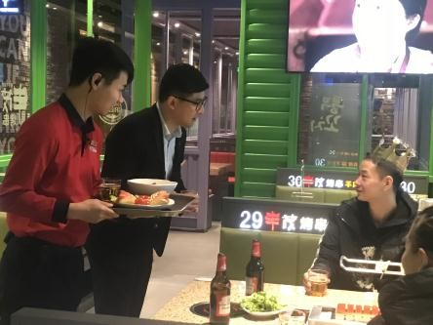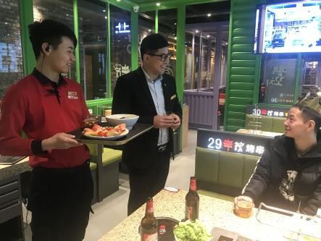

顺序站立
敬酒人员有序来到客人桌， 站姿标准，注意力集中

微笑礼节
站好后，做礼节，微笑问候， 落落大方，语言清晰，声音 洪亮 注：动作语言要整齐

自报家门
自报家门（自己职务以及敬酒团队）

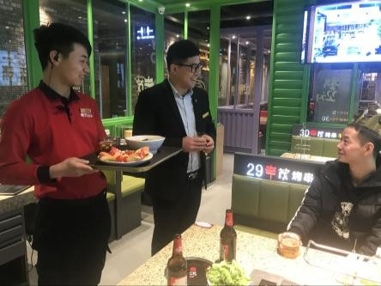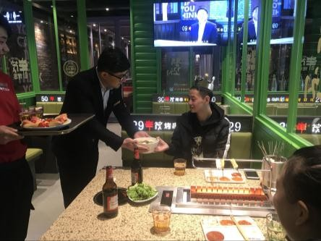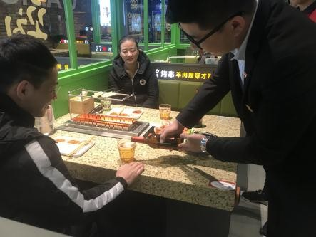

说开场白
欢迎顾客的光临，简明敬酒的目的

奉送礼物
为主角奉上果盘、生日面或鲜花等；如节日美食每人一份从主宾开始奉送

倒酒斟满
把顾客酒杯倒满，不喝酒的顾客可以倒饮料或水

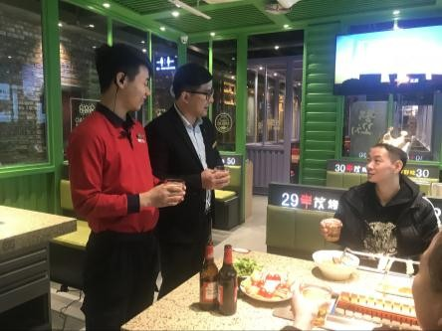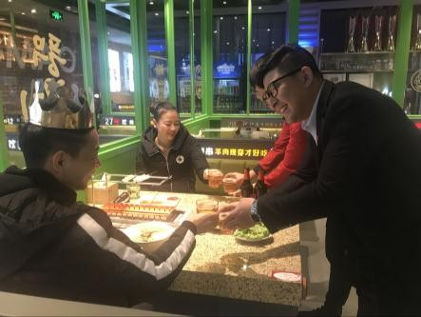

站好举杯
斟完酒后，团队站在一起， 共同举杯，右手端杯，左手托杯底

致敬酒词
由组织者说敬酒词，敬酒团队配合完成

碰杯礼节
与顾客碰杯，注意碰杯顺序， 分清主次；酒杯低于顾客酒 杯；身体前倾

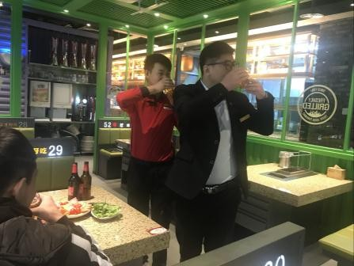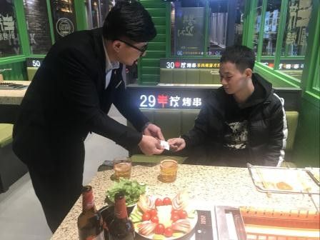

敬酒礼节
喝酒时尽量站在一排，身体站直，上身转向左侧喝酒， 切忌不可面对对方喝酒
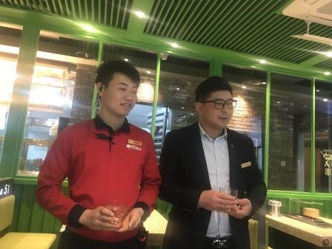
12 恢复队形
敬酒团队恢复好刚到时的队形，站立一排
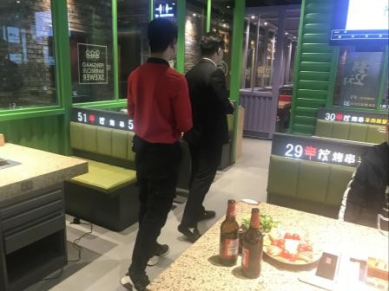
14 顺序退出
敬酒结束后，敬酒团队顺序离开，完成敬酒
11 存留信息
如果没有联系方式或顾客主动要求时，可以互留联系方式，如：名片、微信和电话号码等

13 致祝福语
做礼节并简单几句祝福语即可完成，或“祝大家用餐愉快”

敬酒流程-客诉敬酒篇
序号 | 流程 | 步骤 | 相关设备/工具/物料 | 重点注意事项 | 参考资料/表单
一 | 进入客人桌 | 顺序站立微笑礼节自报家门说开场白奉送赠送品倒酒斟满 | 赠送品：  果盘、菜品，啤酒 | 顺序站立，不可乱； 组织者一人主讲即可；  自报家门（自己职务以及敬酒团队）； 如顾客有不喝酒的，切不可强行倒酒；在对方请人代酒或饮料代替时，不要非让对方喝酒不可。  面带微笑，落落大方，语言清晰、声音洪亮 | 敬酒服务-客诉敬酒篇
二 | 开始敬酒 | 站好举杯表示歉意重点感谢碰杯礼节喝酒礼节 | 赠送品：  果盘、菜品，啤酒 | 所有人都不是空杯的情况下开始敬酒； 简单的对给顾客带来的不好的体验表示歉意；  重点突出：对得到顾客的理解表示感谢； 敬酒以年龄大小、职位高低、宾主身份为先后顺序，一定要充分考虑好敬酒的顺序，分清主次；  举杯时：右手端杯，左手托杯底，团队保持一个高度；  碰杯时，要轻轻，不要过于用力，身体前倾；  酒杯要比对方低一些；喝酒时尽量站在一排，身体站直，上身转向左侧喝酒，切忌不可面对对方喝酒 | 敬酒服务-客诉敬酒篇
三 | 互留信息 | 赠送名片微信互加电话号码 | 名片 | 如没有联系方式的可以提议互留联系，方便以后的服务。 | 敬酒服务-客诉敬酒篇
四 | 结束退场 | 恢复队形致祝福语顺序退出 | / | 结束后集体致礼节礼貌用语； 禁止坐在客人桌一起喝酒； 禁止与顾客有过分肢体接触； 尊重顾客，说话谦虚； | 敬酒服务-客诉敬酒篇

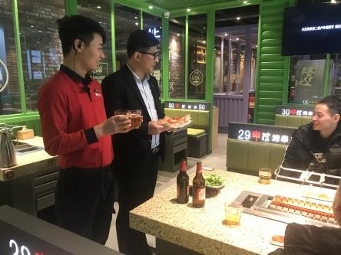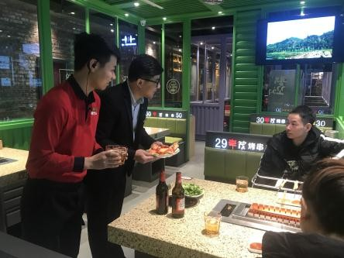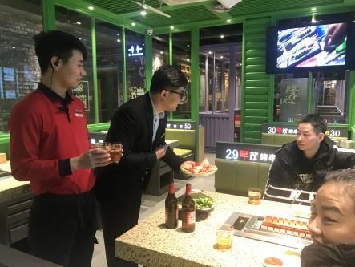

顺序站立
敬酒人员有序来到客人桌， 并站姿标准，注意力集中

微笑礼节
站好后，做礼节，微笑问候， 落落大方，语言清晰，声音 洪亮 注：动作语言要整齐

自报家门
如有不认的顾客，可由认识的顾客先介绍；
如不认识顾客需自报家门
（自己职务以及敬酒团队）

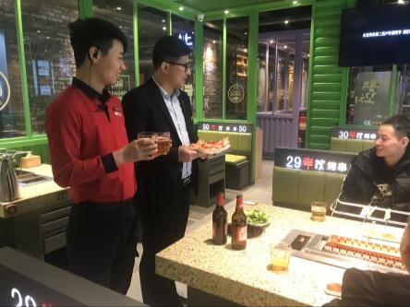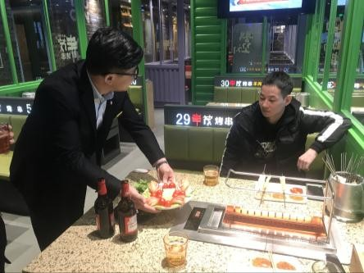

说开场白
欢迎顾客的光临，简明敬酒的目的

奉送赠送品
奉上准备好的果盘或菜品

倒酒斟满
把顾客酒杯倒满，不喝酒的顾客可以倒饮料或水

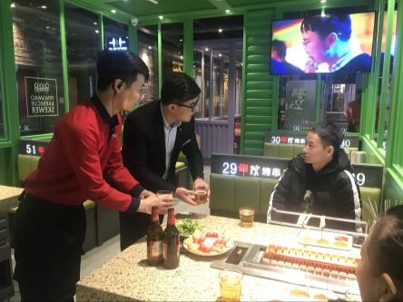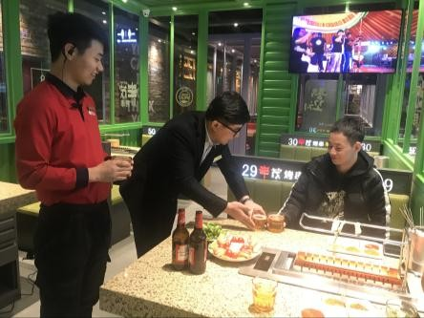

站好举杯
斟完酒后，团队站在一起
（看起来 气势大），共同举杯，右手端杯，左手托杯底

表示歉意
由组织者简单的对给顾客带来的不好的体验表示歉意

重点感谢
对顾客对丰茂的支持和本次理解表示感谢，此处重点突出

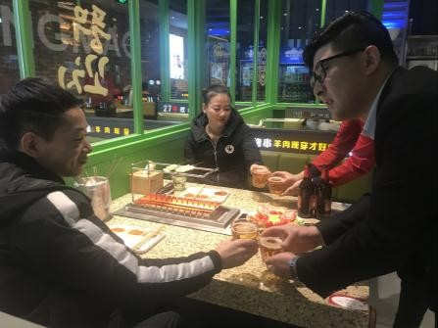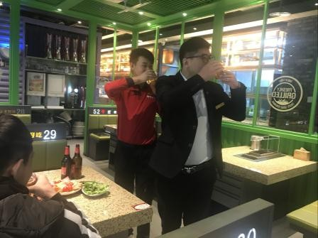

碰杯礼节
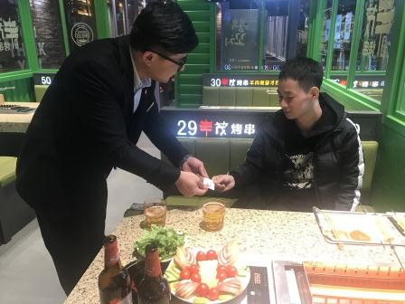
与顾客碰杯，注意碰杯顺序， 分清主次；酒杯低于顾客酒 杯；身体前倾；参考敬酒流 程注意事项
12 存留信息
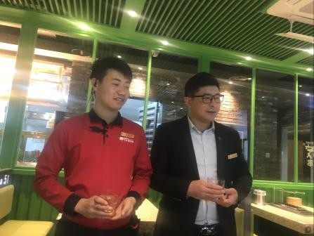
如果没有联系方式或顾客主动要求时，可以互留联系方式，如：名片、微信和电话号码等
14 致祝福语
做礼节并简单几句祝福语即可完成，或“祝大家用餐愉快”
11 敬酒礼节
喝酒时尽量站在一排，身体站直，上身转向左侧喝酒， 切忌不可面对对方喝酒
13 恢复队形
敬酒团队恢复好刚到时的队形，站立一排
15 顺序退出
敬酒结束后，敬酒团队顺序离开，完成敬酒

敬酒流程-顾客要求敬酒篇
序号 | 流程 | 步骤 | 相关设备/工具/物料 | 重点注意事项 | 参考资料/表单
一 | 进入客人桌 | 顺序站立微笑礼节介绍团队说开场白奉送果盘倒酒斟满 | 物品：  果盘、啤酒 | 顺序站立，不可乱； 组织者一人主讲即可； 介绍敬酒团队；  如顾客有不喝酒的，切不可强行倒酒；在对方请人代酒或饮料代替时，不要非让对方喝酒不可。  面带微笑，落落大方，语言清晰、声音洪亮 | 敬酒服务-顾客要求篇
二 | 开始敬酒 | 站好举杯表示感谢致敬酒词碰杯礼节喝酒礼节 | 赠 送 品 ： 果盘、啤酒 | 所有人都不是空杯的情况下开始敬酒； 首先感谢顾客的光临以及一直以来对丰茂的支持与认可，也可应顾客要求讲话； 敬酒以年龄大小、职位高低、宾主身份为先后顺序，一定要充分考虑好敬酒的顺序，分清主次；  举杯时：右手端杯，左手托杯底，团队保持一个高度；  碰杯时，要轻轻，不要过于用力，身体前倾；  酒杯要比对方低一些；喝酒时尽量站在一排，身体站直，上身转向左侧喝酒，切忌不可面对对方喝酒 | 敬酒服务-顾客要求篇
三 | 互留信息 | 赠送名片微信互加电话号码 | 名片 | 如没有联系方式的可以提议互留联系，方便以后的服务。 | 敬酒服务-顾客要求篇
四 | 结束退场 | 恢复队形致祝福语顺序退出 | / | 结束后集体致礼节礼貌用语； 禁止坐在客人桌一起喝酒； 禁止与顾客有过分肢体接触； 尊重顾客，说话谦虚； | 敬酒服务-顾客要求篇

顺序站立
敬酒人员有序来到客人桌， 并站姿标准，注意力集中

微笑礼节
站好后，做礼节，微笑问候， 落落大方，语言清晰，声音 洪亮 注：动作语言要整齐

自报家门
自报家门（自己职务以及敬酒团队）

说开场白
欢迎顾客的光临，简明敬酒的目的时，根据情况尽量不要提是顾客要求敬酒

奉送果盘
奉上准备好的果盘

倒酒斟满
把顾客酒杯倒满，不喝酒的顾客可以倒饮料或水

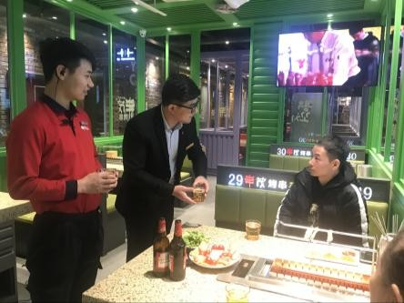

站好举杯
斟完酒后，团队站在一起， 共同举杯，右手端杯，左手托杯底

表示感谢
由组织者感谢顾客对丰茂的支持与认可

致敬酒词
由组织者完成敬酒词，敬酒团队配合完成；也可以应顾客要求讲话

碰杯礼节
与顾客碰杯，注意碰杯顺序， 分清主次；酒杯低于顾客酒 杯；身体前倾；参考敬酒流 程注意事项
12 存留信息
如果没有联系方式或顾客主动要求时，可以互留联系方式，如：名片、微信和电话号码等
14 致祝福语
向顾客致祝福语或礼貌用语“祝大家用餐愉快”
11 敬酒礼节
喝酒时尽量站在一排，身体站直，上身转向左侧喝酒， 切忌不可面对对方喝酒
13 恢复队形
敬酒团队恢复好刚到时的队形，站立一排
15 顺序退出
敬酒结束后，敬酒团队顺序离开，完成敬酒

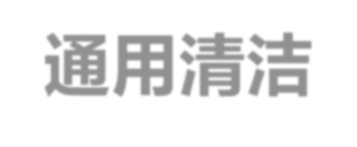

[ 通用清洁 ]

餐台餐中清洁篇

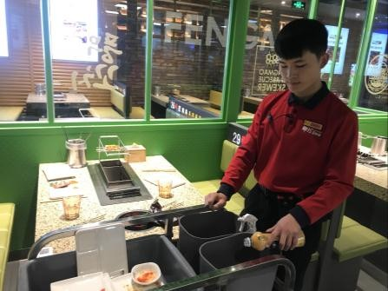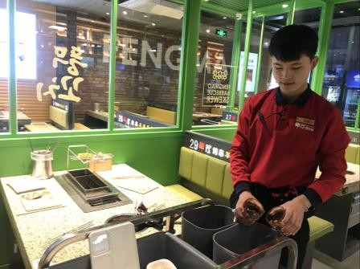

空瓶回收
将饮料瓶和啤酒瓶送到空瓶
区域，分类存放

杯具收回
将杯中剩余酒水倒入湿垃圾桶内，杯子放到收餐车第二层。注意小心轻放

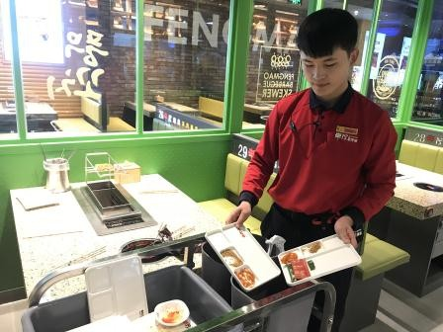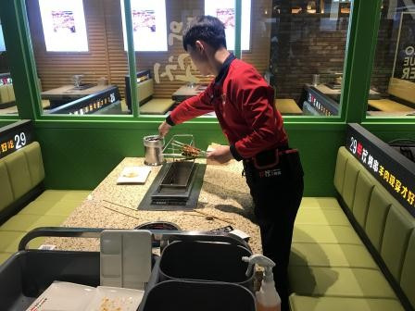

餐具回收
将残食倒入湿垃圾桶内，餐具放到收餐车第一层，高温石锅类放在餐车最下层
注：小心石锅烫伤

钎子回收
将钎子尖朝向收餐车的前方放入最下层。
注：小心刺伤手，轻轻放入

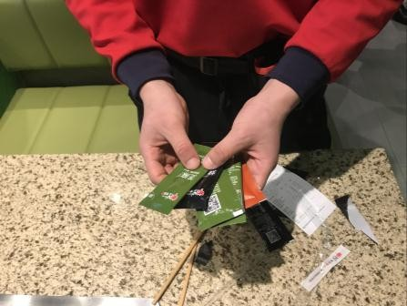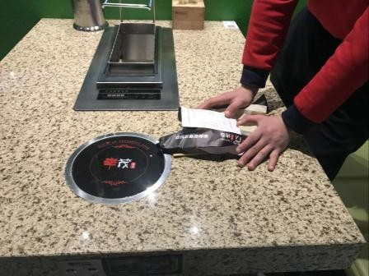

调料回收
将未开封的调料放回调料回收筐内

桌面清理
将干垃圾如：筷子，纸巾等收入干垃圾桶内。
注意：垃圾需干湿分离

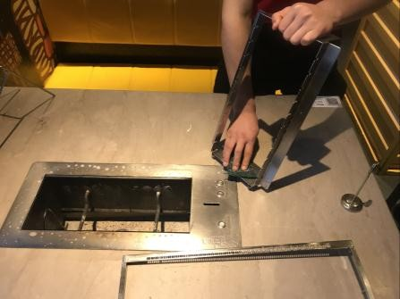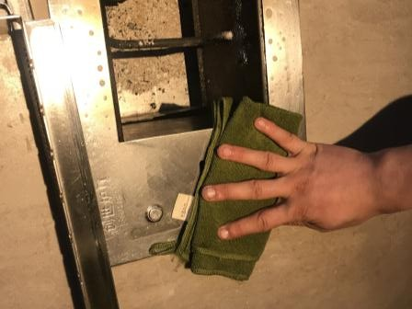

烤炉洗刷
将橙净均匀的喷洒在烤串机和桌面，只喷洒一层即可。使用百洁布将烤串机重油污的地方进行刷洗

桌面一清
使用浸有清水的绿色毛巾将烤炉、串架、桌面等擦拭一遍

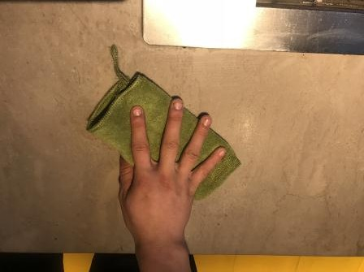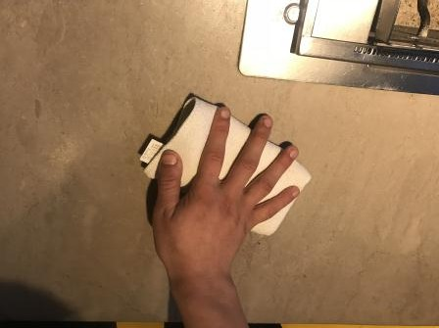

桌面二清
使用浸有清水的绿色毛巾擦拭烤炉和桌面

桌面三清
使用白色干毛巾擦拭干净

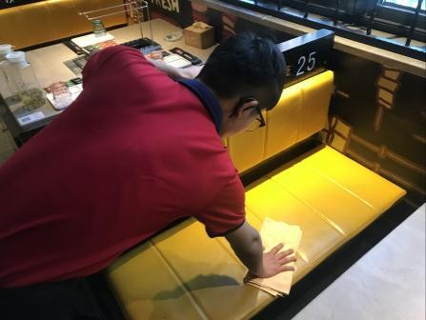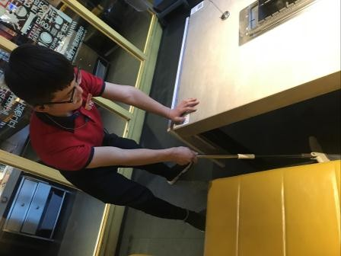

座椅清洁
使用橙色毛巾把沙发或座椅擦拭一遍

地面清洁
使用扫把和撮子将地面垃圾扫起倒入垃圾桶，地面太脏的要用拖布拖干净

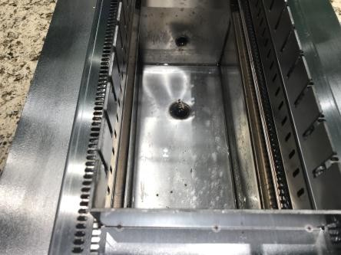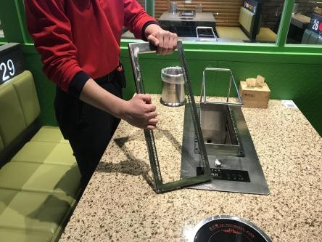

排放污水
将烤串机内的污水排放干净

烤炉洗刷
将橙净均匀的喷洒在烤串机和桌面，只喷洒一层即可。使用百洁布将烤串机重油污的地方进行刷洗
）

桌面一清
使用浸有清水的绿色毛巾将烤炉、串架、桌面等擦拭一遍

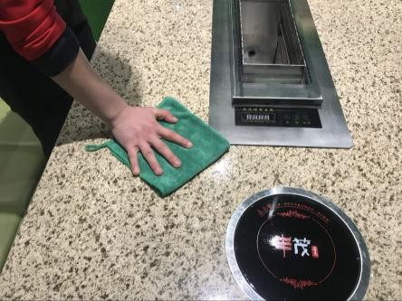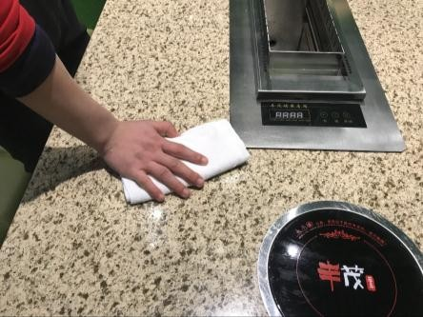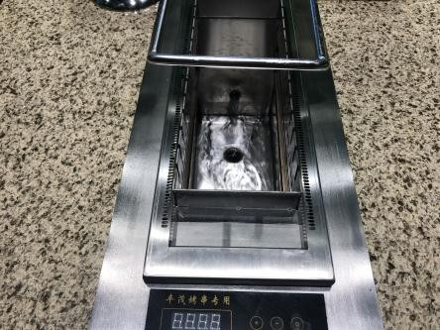

桌面二清
使用浸有清水的绿色毛巾擦拭烤炉和桌面

桌面三清
使用白色干毛巾擦拭干净

放入清水
按动进水开关，放入清水
3CM

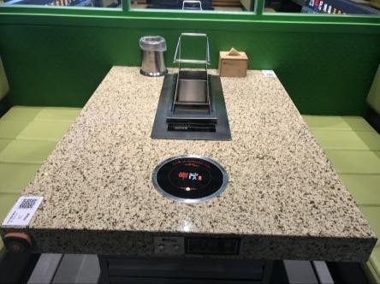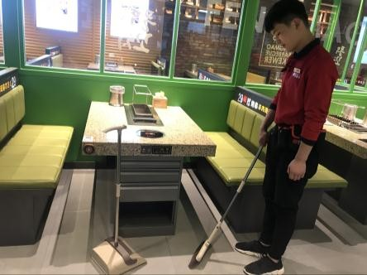

桌面整理
将桌面物品摆放整齐

座椅清洁
使用橙色毛巾把沙发或座椅擦拭一遍

地面清洁
使用扫把和撮子将地面垃圾扫起倒入垃圾桶，地面太脏的要用拖布拖干净

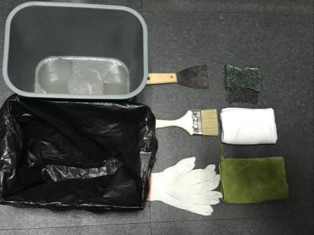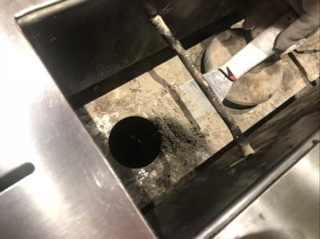

准备工具
准备相关工具：铁桶、水桶、白色毛巾、绿色毛巾、百洁 布、线手套、三角刀、刷子

刮净炭灰
将炉具移至桌子一侧，使用铲子将烤串机内部内部炭灰由上至下刮干净

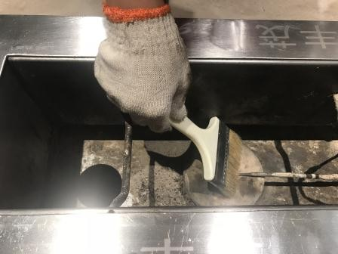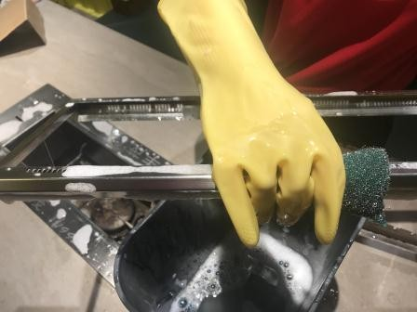

清扫炉灰
用毛刷将炉底的炉灰扫至一侧，用三角刀将炉灰铲出移至铁桶内

刷净油渍
用浸有洗洁精水的百洁布将炉具上的油污刷洗干净

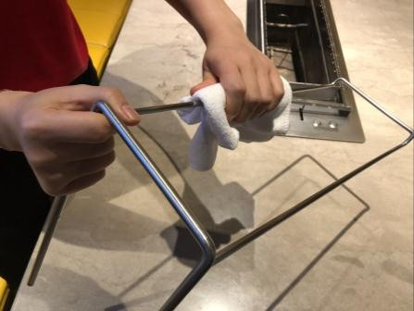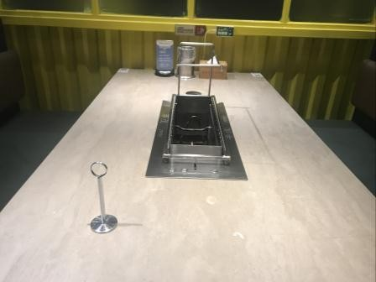

擦干炉具
先使用绿毛巾将炉具上的水渍擦干，然后使用白色毛巾进行第二遍擦拭

桌面整理
使用白色毛巾将桌面擦拭干净并将桌面物品摆放整齐

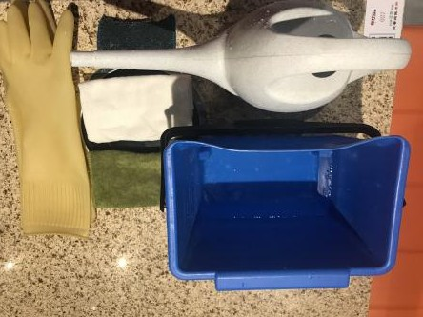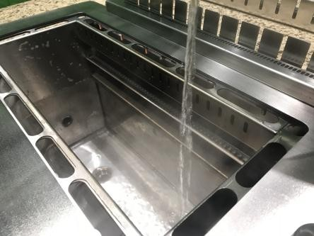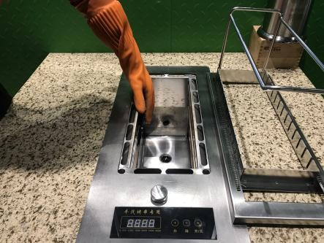

准备工具
准备清洁工具，热水

放水关电
按排水开关放水，然后用热水冲洗一遍水槽，直至没有油污，关闭水阀、电源

刷净油渍
使用浸有洗洁净水的百洁布将炉具、水槽刷洗干净

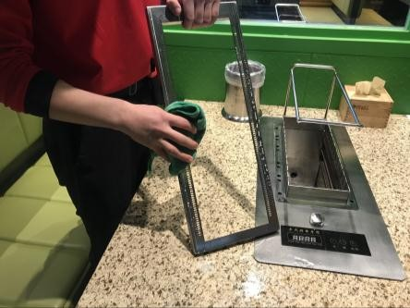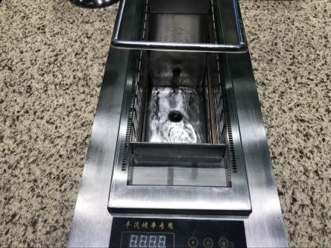

擦干炉具
先使用绿色毛巾将炉具上的水渍擦干净，然后使用白色毛巾进行第二遍擦拭

清水冲洗
用热水将水槽内的水渍冲洗干净，然后按进水开关放水3cm高度

桌面整理
使用绿色毛巾将桌子擦完一遍后，用白色毛巾将桌面擦拭干净并将桌面物品摆放整齐

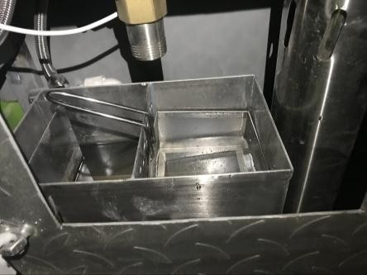

清洁隔油池
将小隔油池的过滤网取出， 倒掉垃圾和油脂，用热水冲洗干净后归为，关好小门

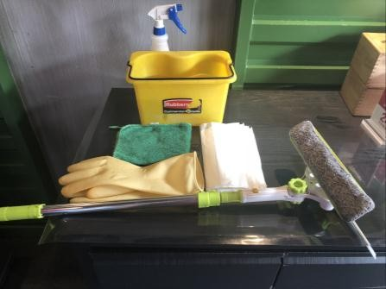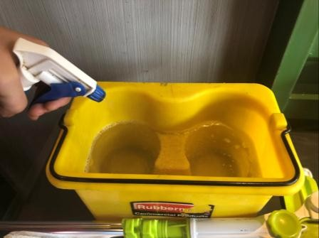

准备物品
准备相关工具：玻璃水、玻 璃刮、橡胶手套、绿色毛巾、吸水纸、水桶

配比玻璃水
将玻璃水与水按照1:30的比例进行配比

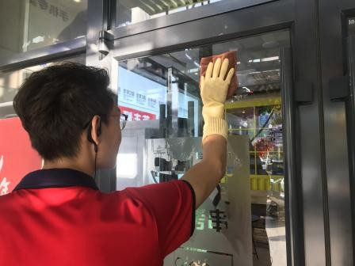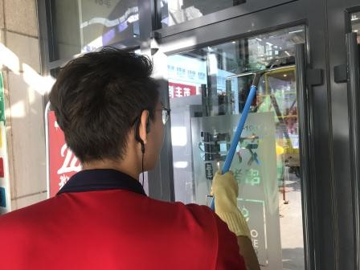

擦玻璃
用浸有玻璃水的毛巾将玻璃表面进行擦拭，顽固污渍使用百洁布清洁

刮玻璃
用玻璃刮从上至下横向将玻璃上面的水渍刮干净，每刮一次用吸水纸将玻璃刮擦干

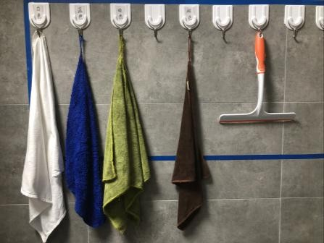

收尾
将地面、玻璃边框水渍进行清洁，工具物料进行回收

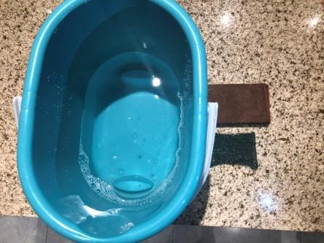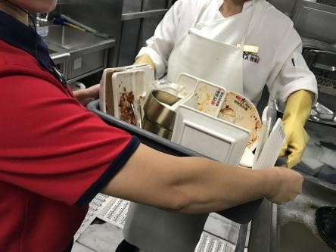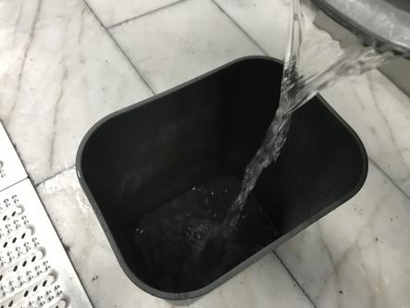

准备工具
准备相关工具：百洁布、棕
色毛巾、洗洁精、水桶

回收餐盆
将餐盆送至洗碗间

清洁餐桶（一）
用清水将餐桶残渣冲洗干净

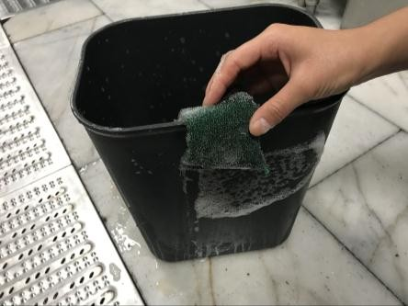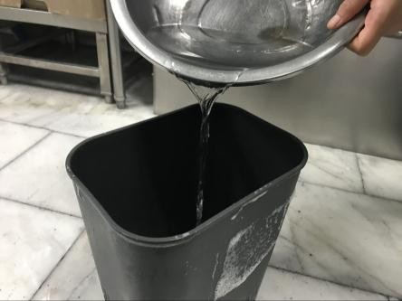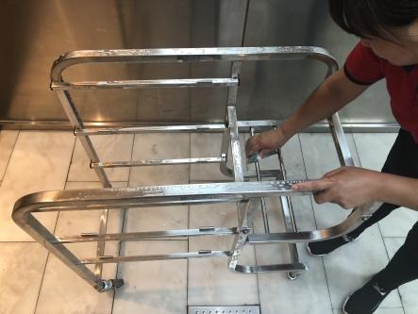

清洁餐桶（二）
用浸有洗洁精水的百洁布将餐桶内外刷洗干净

清洁餐桶（三）
用清水将餐桶内外冲洗干净放到指定位置

清洁餐车（一）
用浸有洗洁精水的百洁布将餐车架子从上至下刷洗干净

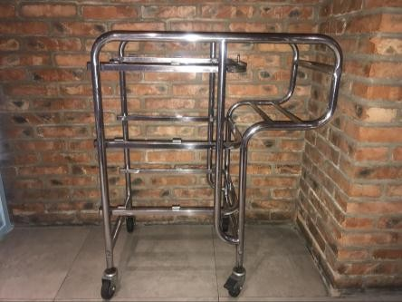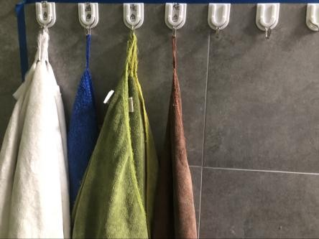

清洁餐车（二）
用干净毛巾将餐车擦干净 ， 然后放到指定位置

工具归位
将所用工具进行归位

握姿
面向拖布双手呈环抱势握住拖布，一只手握住手柄，一只手握于距手柄三分之一处

站姿
双脚分开略宽于双肩

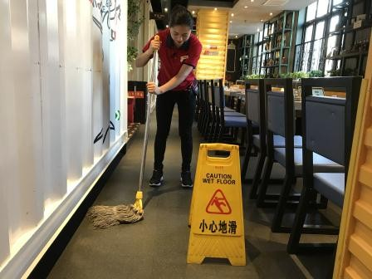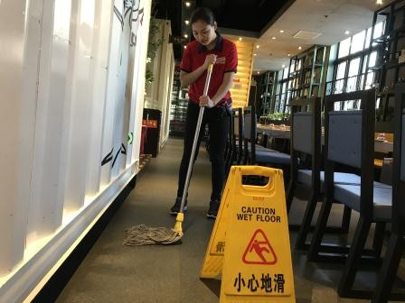

行进方向
由前向后倒退拖地

拖地方法
拖布要左右移动，每次距离80厘米左右，注意将没有扫干净的碎渣一并拖出

准备物品
准备相关工具：拖布车、拖布、防滑牌、扫把、撮子、脱普66

清扫地面
将需要清洁的地面由内到外清扫干净。注意死角

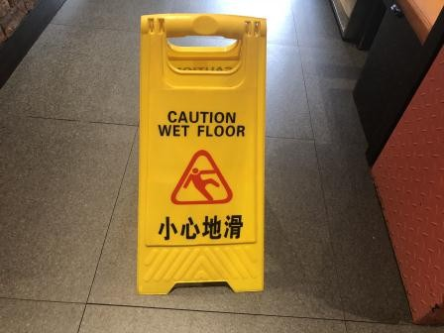

摆放安全提示盘
将安全提示牌摆放在需要清洁地面边缘显眼位置

一遍拖地
用浸有脱普66水的拖布对地面进行第一遍拖扫

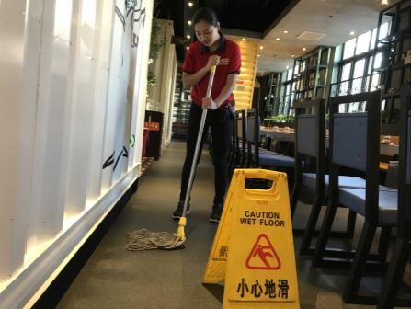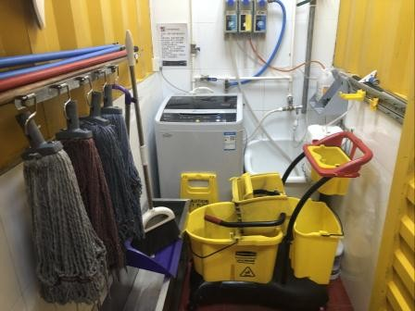

二遍拖地
将浸有清水的拖布打至半干， 对地面进行第二遍拖扫

收尾
将工具清洁干净，放回原处， 待地面风干之后将安全提示 牌收回

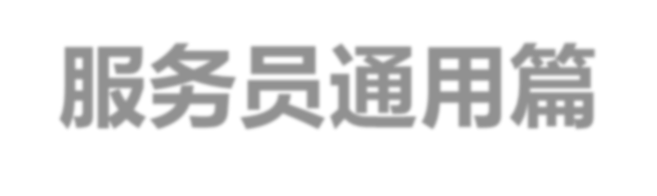

[ 服务员通用篇 ]

扫描二维码
推荐顾客用微信扫描二维码

选择产品
根据自己喜欢的类别选择， 点击相应的产品“十”选择数量

更改数量
超过4串时输入相应的数量， 点的过多点击“一”减掉相应的数量

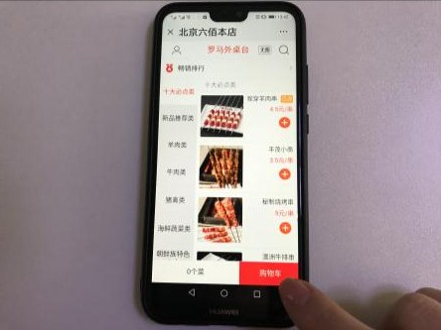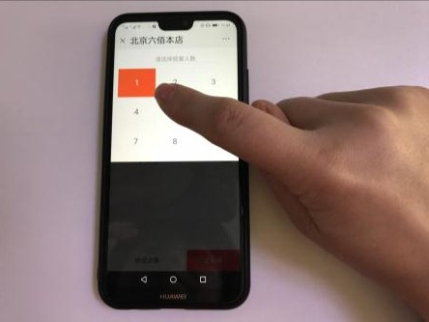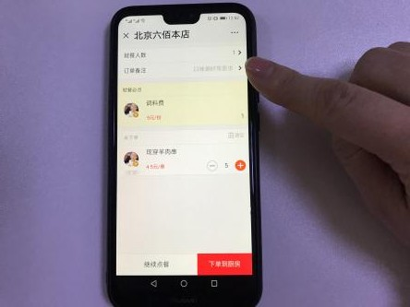

点击购物车
所有产品选完后点击右下角“购物车”

选择人数
根据实际就餐人数输入

订单备注
按产品的口味输入备注，没有特殊需求可不备注

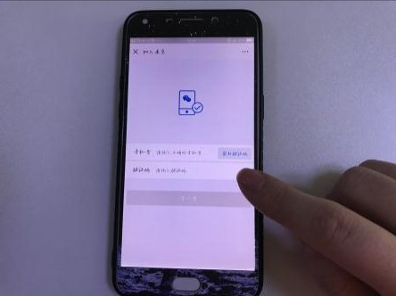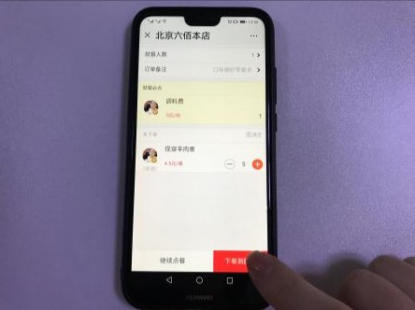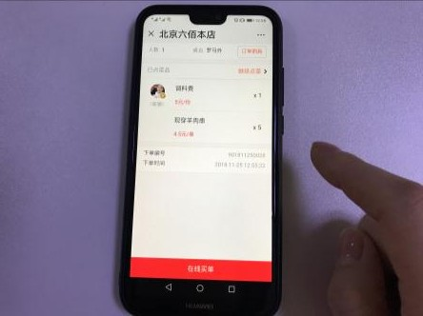

认证会员
享受更多优惠权益;输入手机号，获取验证码，输入验证码，下一步，确定

确认下单
检查好相应内容，确认下单到厨房

温馨提示
提醒顾客不要直接在线买单， 避免加单时多收餐位费

二次加单
再加单时扫一下二维码点击“继续点单”，重复步骤2、3、4、6、8
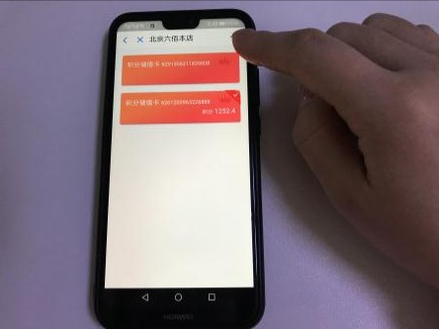
13 查会员卡
进入选择相应的会员卡，
（此页面会员卡上会显示卡内余额）
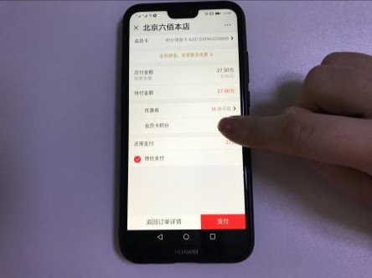
16 会员卡积分
点击后，显示卡内积分余额， 输入要使用的积分金额后确 定；不用时，不输入点击 “取消“即可
11 微信买单
用微信扫描二维码点击“去看看”
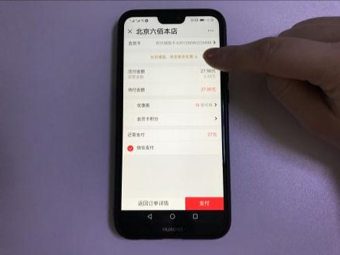
14 会员储值
在线储值，点击会员卡就可以选择相应的金额在线储值
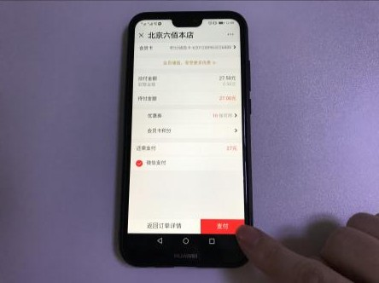
17 微信支付
不使用积分和优惠券的情况下，则点击“支付”如对账单有疑问可点击“返回订单详情”
12 核对账单
确认账单内容是否正确：是否有未上、要退的产品，有需要赠送（会员卡，客诉产品）点击“在线买单”

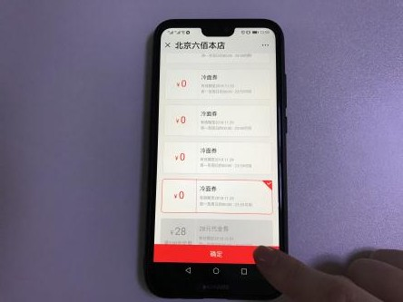
15 使用优惠券
点开后选择相应的优惠券， 点击变成红框并有“√”点
击““确定”不用时不选择， 退出即可

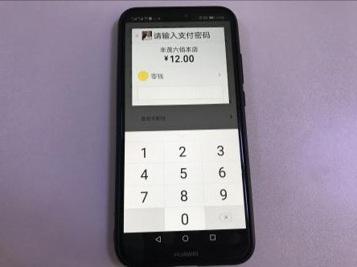
18 微信买单
点击“支付”后输入微信支付密码。即可支付成功，自动落单，及时和前台确认

扫描二维码
推荐顾客用支付宝扫描二维码

二维码点餐
根据自己喜欢的类别选择， 点击相应的产品“十”选择数量

更改数量
超过4串时输入相应的数量， 点的过多点击“一”减掉相应的数量

点击购物车
所有产品选完后点击右下角“购物车”

选择就餐人数
根据实际就餐人数输入

订单备注
按产品的口味输入备注，没有特殊需求可不备注

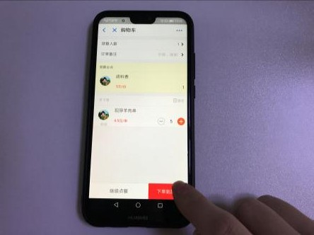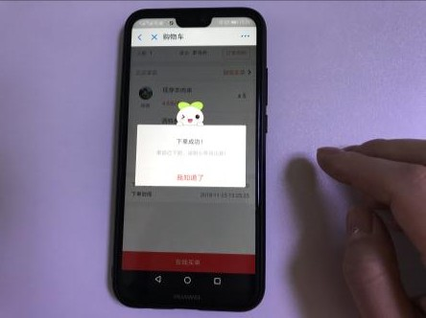

认证会员
享受更多优惠权益;输入手机号，获取验证码，输入验证码，下一步，确定

确认下单
检查好相应内容，确认下单到厨房

温馨提示
提醒顾客不要直接在线买单， 避免加单时多收餐位费

二次加单
再加单时扫一下二维码点击“继续点单”，重复步骤2、3、4、6、8
13 查会员卡
进入选择相应的会员卡，
（此页面会员卡上会显示卡内余额）
16 会员卡积分
点击后，显示卡内积分余额， 输入要使用的积分金额后确 定；不用时，不输入点击取 消
11 二维码买单
买单时扫描二维码点击“去看看”
14 会员储值
在线储值点击会员卡，选择相应的金额在线储值
17 微信支付
不使用积分和优惠券的情况下，则点击“支付”如对账单有疑问可点击“返回订单详情”
12 核对账单
确认账单内容是否正确：是 否有未上、要退的产品，是 否有需要的赠送（会员卡， 客诉产品）点击“在线买单”

15 使用优惠券
点开后选择相应的优惠券， 点击变成红框并有 “√”点击“确定”不用时不选择， 退出即可

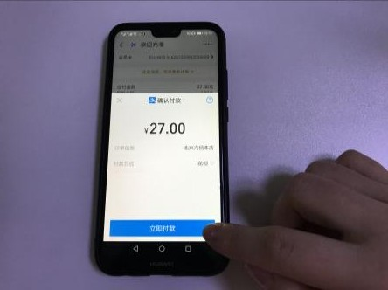
18 支付成功
点击“支付”后输入支付宝支付密码。即可支付成功， 自动落单，及时和前台确认

开机操作
长按右上角的开机键，确认屏幕亮起为开机

登录工号
工号为三位数，密码为四位数（1234）

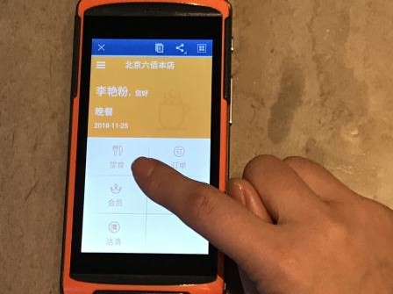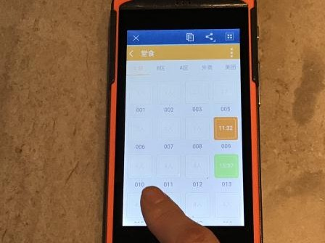

开始点单
主界面点击堂食，开始点单

开台
点击相对应的空台，进行开台

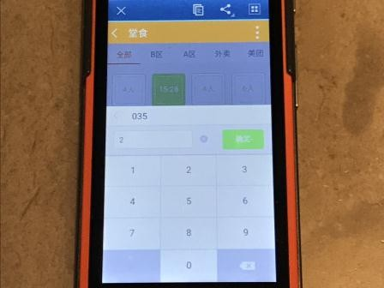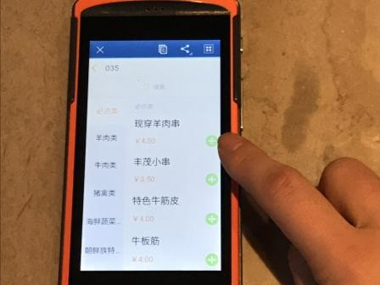

输入人数
按照实际人数，点击输入后确定，完成开台

选择产品
按照划单菜谱，点击相应的产品，注意：入单准确性

选择数量
数量超出“2”时，需按照相应的数量修改

重复菜单
入完产品后，重复菜单确认， 点击“确定”下单

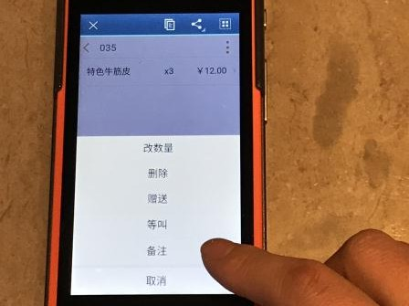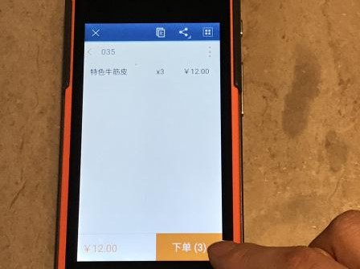

备注要求
按照相应的口味制作要求录入，如没有特殊需要可不操作

完成下单
以上步骤完成后，点击“下单”

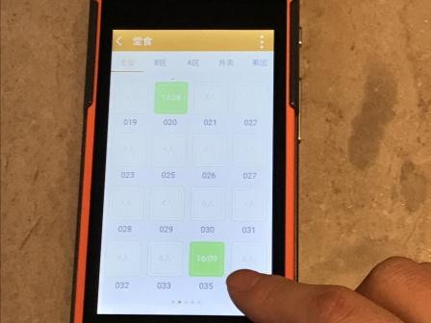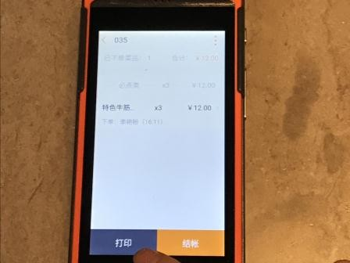

餐中加单
点击桌号进入继续点单，重复6、7、8、9、10步骤操作

打印账单
点击桌号，点击“打印”对应的打印机出单

结账服务
点击相应的桌号

点击结账
点击“结账”进入结账界面

支付宝结账
点击“支付宝”

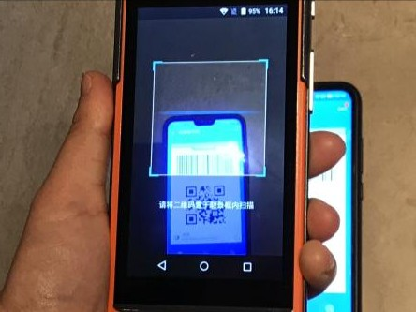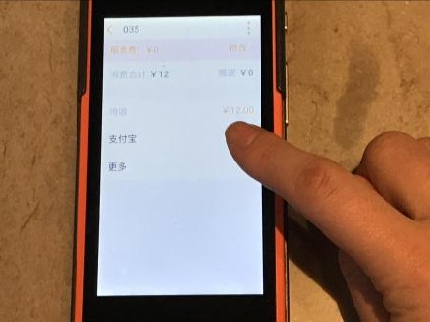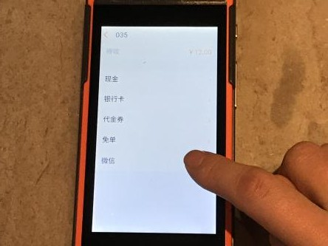

扫描支付宝
扫描顾客支付宝付款码，显示“支付成功”台面清空， 及时与收银确认是否买单成功

微信结账
点击“结账”后，点击“更多”

选择微信
主界面点击“会员”，输入手机号搜索

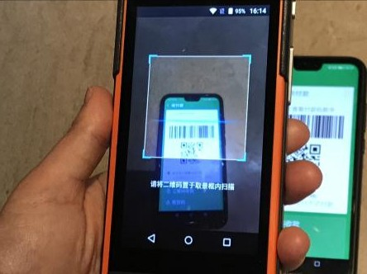

扫描微信
扫顾客微信付款码，显示” 支付成功”台面清空，及时与收银确认是否买单成功

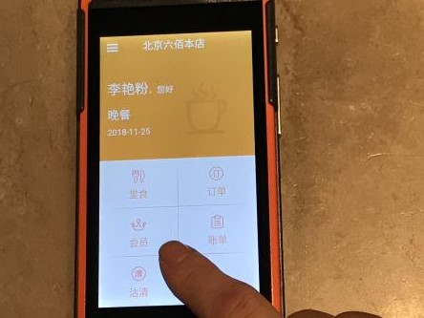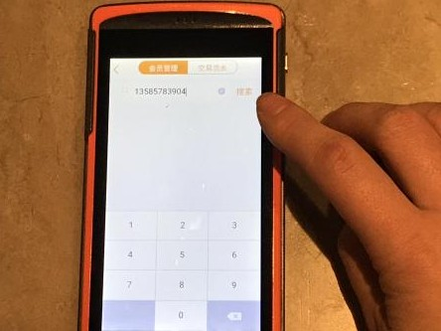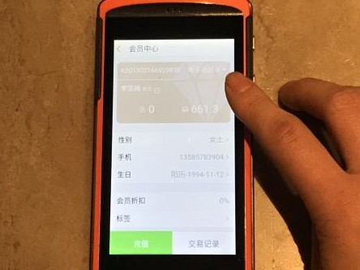

进入会员
主界面点击“会员”

搜索会员
输入手机号码，点击“搜索”

电子会员卡
会员卡号右侧显示“电子会 员卡”，点击“电子会员卡”

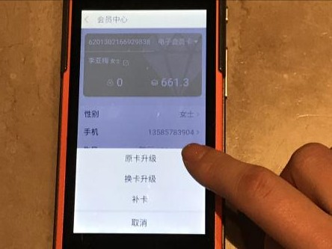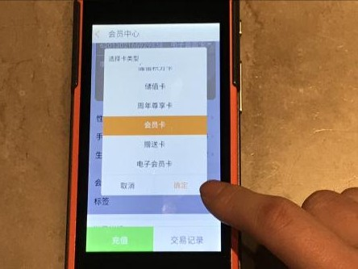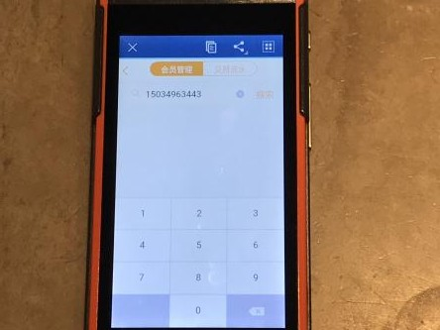

升级会员
点击“原卡升级”，将电子会员卡升级

确认升级
选择“会员卡”确定升级成功即可按照普通会员卡使用

搜索会员
主界面点击“会员”，输入手机号搜索

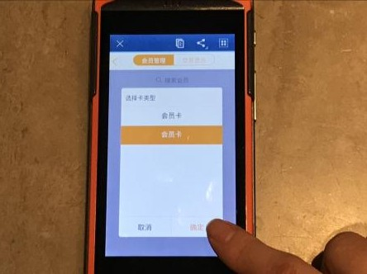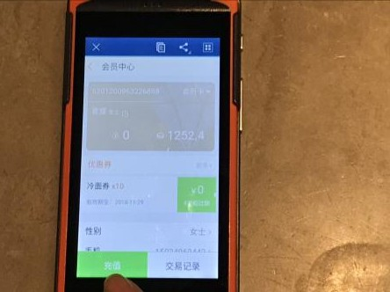

选择会员
选择“会员卡”点击进入

显示信息
显示顾客卡号、余额、积分、优惠券、性别、手机、生日 等会员信息

会员充值
查询会员信息界面的最下方点击充值，进入充值界面

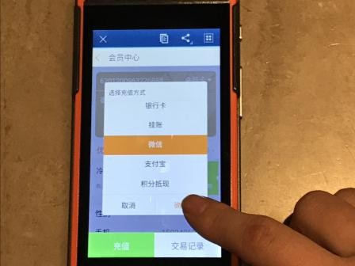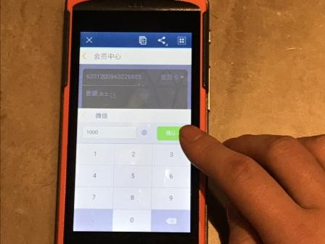

微信充值
点击充值，选择微信确定

输入金额
输入金额再确定

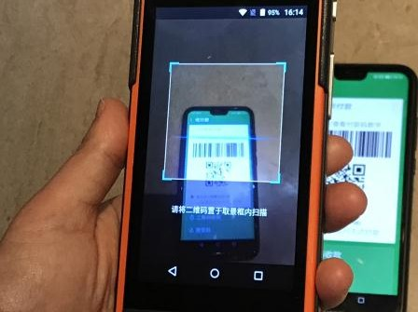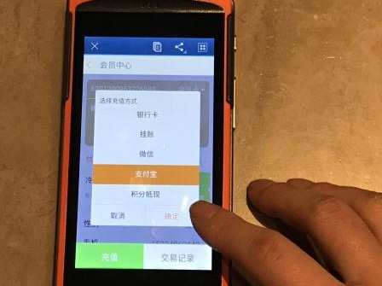

扫描微信
扫描顾客微信二维码充值成功，及时与收银员核对是否充值成功
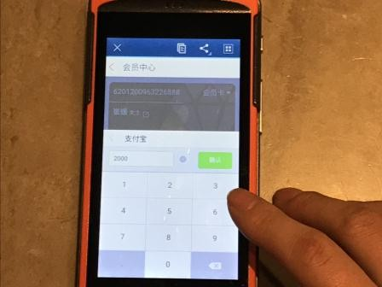
14 输入金额
输入金额再确定
13 支付宝充值
点击充值，选择支付宝确定，

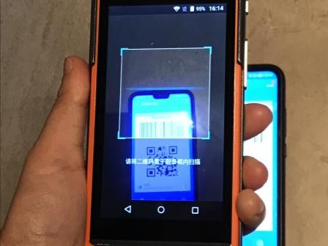
15 扫码支付宝
扫描顾客支付宝二维码充值成功，及时与收银员核对是否充值成功

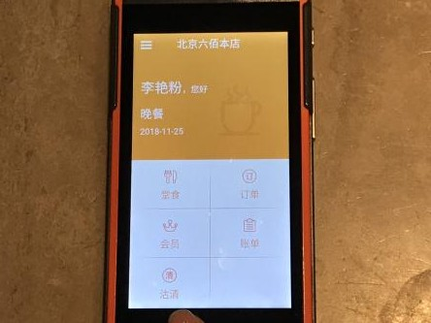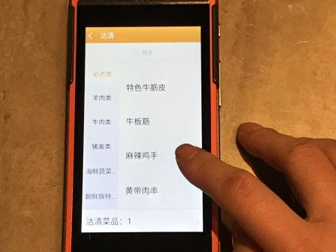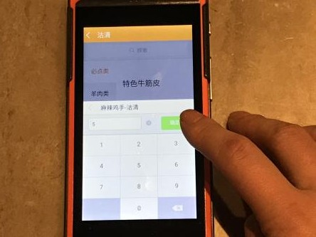

选择估清
进入主界面选择“估清“确定

点击估清
选择相应的产品

估清数量
点击后选择剩余数量点击“确定“

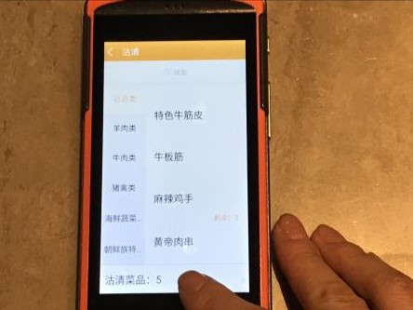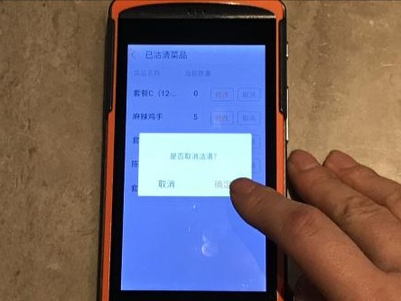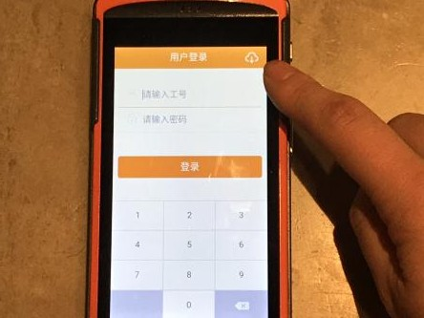

取消估清
在估清主界面，点击最下排“估清菜品”

确定取消
点击相应产品后的“取消”， 即可取消估清

登录前同步
未登录状态下，主界面右上角云朵图标点击即可同步数据

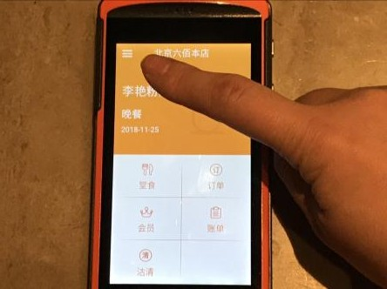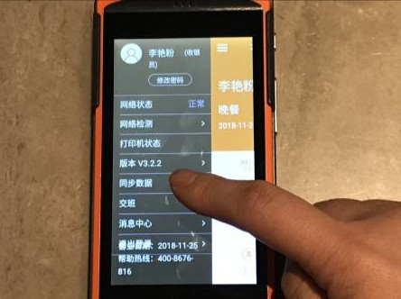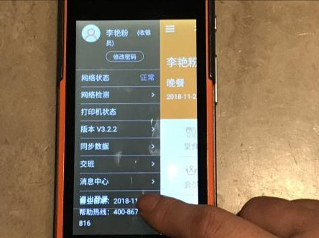

登录后同步
登录后的主界面左上角“三”，点击进入设置

点击同步
点击“同步数据”即可注意同步过程中勿操作。成功后输入工号密码即可登录

退出登录
点击“退出登录”即可退出

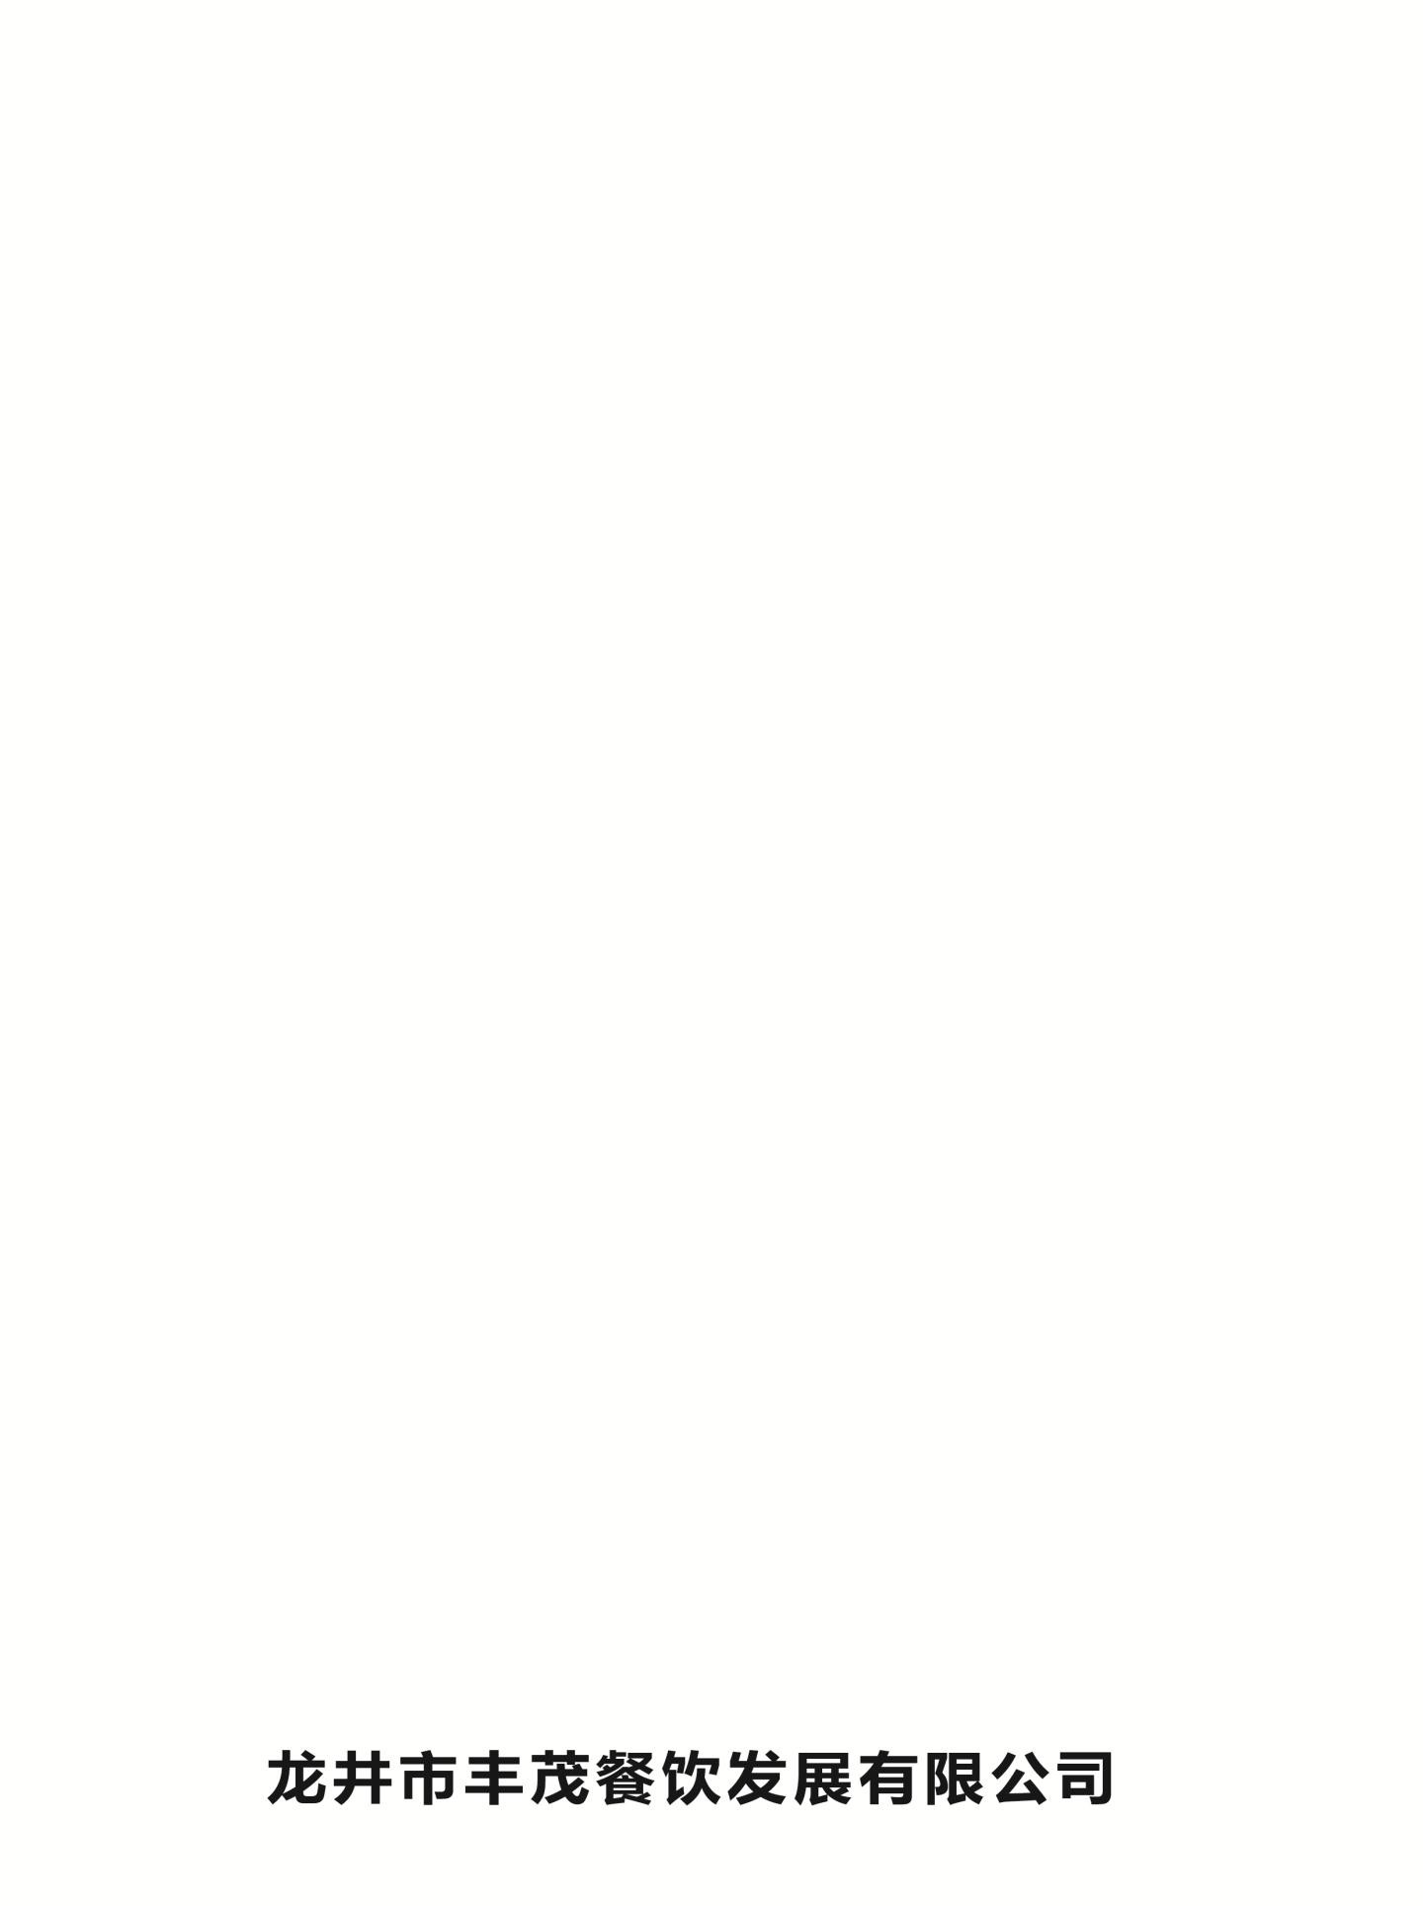

丰 茂 烤 串
135

